|  |  |  |  |
| --- | --- | --- | --- |
| **HỌC VIỆN NÔNG NGHIỆP VIỆT NAM**   |  | | --- | |  |   **KHOA CÔNG NGHỆ THÔNG TIN** | **CỘNG HÒA XÃ HỘI CHỦ NGHĨA VIỆT NAM**  **Độc lập – Tự do – Hạnh phúc**   |  | | --- | |  | |



**KHOÁ LUẬN TỐT NGHIỆP**

**ĐỀ TÀI: Xây dựng kênh thông tin dịch vụ cho khu vực Học viện Nông nghiệp Việt Nam**

**HÀ NỘI – 2024**

HỌC VIỆN NÔNG NGHIỆP VIỆT NAM

**KHOA CÔNG NGHỆ THÔNG TIN**



**KHOÁ LUẬN TỐT NGHIỆP**

**ĐỀ TÀI: Tìm hiểu về Spring Boot Framework, Spring Security và xây dựng ứng dụng web**

**Người thực hiện: Đặng Vũ Hiệp**

**Mã SV: 651836**

**Khóa: K65**

**Ngành: Công nghệ thông tin**

**Chuyên ngành: Công nghệ thông tin**

**Người hướng dẫn: Ths. Trần Trung Hiếu**

**HÀ NỘI – 2024**

**MỤC LỤC**

**LỜI CẢM ƠN 9**

**PHẦN I: MỞ ĐẦU 10**

**1.1. Tên đề tài: Tìm hiểu về Spring Boot Framework, Spring Security và xây dựng ứng dụng Web 10**

**1.2. Lý do chọn đề tài 10**

**1.3. Mục đích nghiên cứu 10**

**1.4. Đối tượng và phạm vi nghiên cứu 10**

**1.5. Phương pháp nghiên cứu 11**

**1.6. Ý nghĩa thực tiễn 11**

**PHẦN II: TỔNG QUAN TÌNH HÌNH NGHIÊN CỨU TRONG VÀ NGOÀI NƯỚC 12**

**2.1. Tình hình nghiên cứu trong nước 12**

**2.2. Tình hình nghiên cứu ngoài nước 12**

**2.3. Nêu tên đề tài và tính thời sự, tầm quan trọng của đề tài 12**

**PHẦN III: NỘI DUNG VÀ PHƯƠNG PHÁP NGHIÊN CỨU 13**

**3.1. Nội dung nghiên cứu 13**

**3.2. Phương pháp nghiên cứu 13**

**3.3. Tìm hiểu về Spring Boot Framework 13**

**3.3.1. Giới thiệu về Spring Boot Framework 13**

**3.3.2. Spring Restful API 14**

**3.3.3. Bảo mật Spring Restful API 14**

**PHẦN IV: KẾT QUẢ VÀ THẢO LUẬN 16**

**4.1. Đặc tả yêu cầu 16**

**4.1.1. Mô tả bài toán 16**

**4.1.2. Hoạt động nghiệp vụ 16**

**4.1.3. Yêu cầu hệ thống 16**

**4.1.3.1. Yêu cầu chức năng 16**

**4.1.3.2. Yêu cầu tính ổn định 16**

**4.2. Phân tích và thiết kế hệ thống 17**

**4.2.1. Sơ đồ chức năng của hệ thống 17**

**4.2.2. Thiết kế hệ thống 19**

**4.2.3. Biểu đồ use case chi tiết 21**

**4.2.4. Danh sách các use case và mô tả 24**

**4.2.5. Đặc tả use case 25**

**4.2.6. Biểu đồ hoạt động (Activity diagram) 33**

**4.2.7. Biểu đồ tuần tự (Sequence diagram) 53**

**4.2.7.21. Biểu đồ tuần tự chức năng Xóa tin tức 63**

**4.2.8. Biểu đồ class 65**

**4.3. Thiết kế cơ sở dữ liệu 66**

**4.3.1. Biểu đồ database diagrams 66**

**4.3.2. Bảng dữ liệu 67**

**4.4. Giao diện website 72**

**PHẦN V: KẾT LUẬN VÀ ĐỀ NGHỊ 97**

**5.1. Các công nghệ sử dụng 97**

**5.1.1. Giới thiệu công nghệ 97**

**5.1.2. Giới thiệu công cụ 98**

**5.2. Kết luận 100**

**5.3. Đề nghị 100**

**PHẦN VI. TÀI LIỆU THAM KHẢO 101**

**6.1. Tham khảo tình hình nghiên cứu 101**

**6.2. Nguồn hỗ trợ kiến thức 101**

**DANH MỤC HÌNH ẢNH**

**Hình 4.2.1 1 Sơ đồ chức năng khách hàng 17**

**Hình 4.2.1 2 Sơ đồ chức năng giáo viên 18**

**Hình 4.2.1 3 Sơ đồ chức năng admin 18**

**Hình 4.2.2 1 Sơ đồ UC dạng tổng quát 19**

**Hình 4.2.3 1 Biểu đồ use case cho người quản trị 21**

**Hình 4.2.3 2 Biểu đồ use case cho giảng viên 21**

**Hình 4.2.3 3 Biểu đồ use case cho khách hàng 22**

**Hình 4.2.3 4 Biểu đồ use case Admin quản lý khóa học 23**

**Hình 4.2.3 5 Quản lý hóa đơn 23**

**Hình 4.2.6 1 Biểu đồ hoạt động chức năng đăng nhập 33**

**Hình 4.2.6 2 Biểu đồ hoạt động chức năng quản lý khóa học 34**

**Hình 4.2.6 3 Biểu đồ hoạt động chức năng quản lý bài học 35**

**Hình 4.2.6 4 Biểu đồ hoạt động chức năng quản lý người dùng 36**

**Hình 4.2.6 5 Biểu đồ hoạt động chức năng quản lý bài viết 37**

**Hình 4.2.6 6 Biểu đồ hoạt động chức năng quản lý code 38**

**Hình 4.2.6 7 Biểu đồ hoạt động chức năng quản lý danh mục 39**

**Hình 4.2.6 8 Biểu đồ hoạt động chức năng quản lý tin tức 40**

**Hình 4.2.6 9 Biểu đồ hoạt động chức năng quản lý dự án 41**

**Hình 4.2.6 10 Biểu đồ hoạt động chức năng thống kê 42**

**Hình 4.2.6 11 Biểu đồ hoạt động chức năng quản lý đơn hàng 43**

**Hình 4.2.6 12 Biểu đồ hoạt động chức năng cập nhật thông tin cá nhân 44**

**Hình 4.2.6 13 Biểu đồ hoạt động chức năng thanh toán 45**

**Hình 4.2.6 14 Biểu đồ hoạt động chức năng xem khóa học đã mua 46**

**Hình 4.2.6 15 Biểu đồ hoạt động chức năng đổi mật khẩu 47**

**Hình 4.2.6 16 Biểu đồ hoạt động chức năng quên mật khẩu 48**

**Hình 4.2.6 17 Biểu đồ hoạt động chức năng đặt câu hỏi 49**

**Hình 4.2.6 18 Biểu đồ hoạt động chức năng trả lời câu hỏi 50**

**Hình 4.2.6 19 Biểu đồ hoạt động chức năng vote trả lời 51**

**Hình 4.2.6 20 Biểu đồ hoạt động chức năng đăng ký 52**

**Hình 4.2.7 1 Biểu đồ tuần tự chức năng Đăng nhập 53**

**Hình 4.2.7 2 Biểu đồ tuần tự chức năng Đăng xuất 53**

**Hình 4.2.7 3 Biểu đồ tuần tự chức năng Đăng ký 54**

**Hình 4.2.7 4 Biểu đồ tuần tự chức năng Tìm kiếm khóa học 54**

**Hình 4.2.7 5 Biểu đồ tuần tự chức năng Thêm khóa học 55**

**Hình 4.2.7 6 Biểu đồ tuần tự chức năng Sửa khóa học 55**

**Hình 4.2 7 Biểu đồ tuần tự chức năng Xóa khóa học 56**

**Hình 4.2.7 8 Biểu đồ tuần tự chức năng Đặt hàng 56**

**Hình 4.2.7 9 Biểu đồ tuần tự chức năng Xem đơn hàng 57**

**Hình 4.2.7 10 Biểu đồ tuần tự chức năng Thêm người dùng 57**

**Hình 4.2.7 11 Biểu đồ tuần tự chức năng Sửa người dùng 58**

**Hình 4.2.7 12 Biểu đồ tuần tự chức năng Xóa người dùng 58**

**Hình 4.2.7 13 Biểu đồ tuần tự chức năng Thêm danh mục 59**

**Hình 4.2.7 14 Biểu đồ tuần tự chức năng Sửa danh mục 59**

**Hình 4.2.7 15 Biểu đồ tuần tự chức năng Xóa danh mục 60**

**Hình 4.2.7 16 Biểu đồ tuần tự chức năng Thêm bài viết 60**

**Hình 4.2.7 17 Biểu đồ tuần tự chức năng Sửa bài viết 61**

**Hình 4.2.7 18 Biểu đồ tuần tự chức năng Xóa bài viết 61**

**Hình 4.2.7 19 Biểu đồ tuần tự chức năng Thêm tin tức 62**

**Hình 4.2 20 Biểu đồ tuần tự chức năng Sửa tin tức 62**

**Hình 4.2.7 21 Biểu đồ tuần tự chức năng Xóa tin tức 63**

**Hình 4.2.7 22 Biểu đồ tuần tự chức năng Thêm dự án 63**

**Hình 4.2.7 23 Biểu đồ tuần tự chức năng Sửa dự án 64**

**Hình 4.2.7 24 Biểu đồ tuần tự chức năng Xóa dự án 64**

**Hình 4.4. 1 Giao diện trang đăng nhập 72**

**Hình 4.4. 2 Giao diện trang đăng kí 72**

**Hình 4.4. 3. Giao diện quên mật khẩu 73**

**Hình 4.4. 4. Giao diện đổi mật khẩu 73**

**Hình 4.4. 5 Giao diện trang chủ 74**

**Hình 4.4. 6 Giao diện trang khóa học 74**

**Hình 4.4. 7 Giao diện trang chi tiết khóa học 75**

**Hình 4.4. 8 Giao diện trang liên hệ 75**

**Hình 4.4. 9 Giao diện trang tin tức 76**

**Hình 4.4. 10 Giao diện trang dự án 76**

**Hình 4.4. 11 Giao diện trang dự án 77**

**Hình 4.4. 12 Giao diện trang chi tiết dự án 77**

**Hình 4.4. 13 Giao diện trang câu hỏi 78**

**Hình 4.4. 14 Giao diện trang chi tiết câu hỏi 78**

**Hình 4.4. 15 Giao diện trang chi tiết bài viết 79**

**Hình 4.4. 16 Giao diện trang giỏ hàng 79**

**Hình 4.4. 17 Giao diện trang khóa học của tôi 80**

**Hình 4.4. 18 Giao diện trang bài học 80**

**Hình 4.4. 19 Giao diện trang lịch sử mua hàng 81**

**Hình 4.4. 20 Giao diện trang thông tin cá nhân 81**

**Hình 4.4. 21 Giao diện đổi mật khẩu 82**

**Hình 4.4. 22 Giao diện trang dashboard 82**

**Hình 4.4. 23 Giao diện trang quản lý người dùng 83**

**Hình 4.4. 24 Giao diện trang thêm người dùng 83**

**Hình 4.4. 25 Giao diện trang cập nhật người dùng 84**

**Hình 4.4. 26 Giao diện trang quản lý danh mục 84**

**Hình 4.4. 27 Giao diện trang thêm danh mục 85**

**Hình 4.4. 28 Giao diện trang cập nhật danh mục 85**

**Hình 4.4. 29 Giao diện trang quản lý khóa học 86**

**Hình 4.4. 30 Giao diện trang thêm khóa học 86**

**Hình 4.4. 31 Giao diện trang cập nhật khóa học 87**

**Hình 4.4. 32 Giao diện trang quản lý bài giảng 87**

**Hình 4.4. 33 Giao diện form thêm bài giảng 88**

**Hình 4.4. 34 Giao diện form cập nhật bài giảng 88**

**Hình 4.4. 35 Giao diện trang quản lý đánh giá 89**

**Hình 4.4. 36 Giao diện trang quản lý bài viết 89**

**Hình 4.4. 37 Giao diện trang thêm bài viết 90**

**Hình 4.4. 38 Giao diện trang cập nhật bài viết 90**

**Hình 4.4. 39 Giao diện trang quản lý code 91**

**Hình 4.4. 40 Giao diện form thêm code 91**

**Hình 4.4. 41 Giao diện form cập nhật code 92**

**Hình 4.4. 42 Giao diện trang quản lý tin tức 93**

**Hình 4.4. 43 Giao diện trang thêm tin tức 93**

**Hình 4.4. 44 Giao diện trang cập nhật tin tức 94**

**Hình 4.4. 45 Giao diện trang quản lý dự án 94**

**Hình 4.4. 46 Giao diện trang thêm dự án 95**

**Hình 4.4. 47 Giao diện trang cập nhật dự án 95**

**Hình 4.4. 48 Giao diện trang quản lý đơn hàng 96**

**Hình 5.1.1 1 Spring Boot Framework 97**

**Hình 5.1 2 ReactJS 97**

**Hình 5.1.1 3 MySQL 98**

**Hình 5.1.2 1 IntelliJ IDEA 98**

**Hình 5.1.2 2 Visual Studio Code 99**

**Hình 5.1.2 3 DBeaver 99**

# LỜI CẢM ƠN

Trong quá trình học tập và rèn luyện tại Khoa Công nghệ thông tin – Học Viện Nông Nghiệp Việt Nam và trong thời gian thực hiện thực tập đề tài “Tìm hiểu về Spring Boot Framework, Spring Security và xây dựng ứng dụng web”, em xin gửi lời cảm ơn về sự giúp đỡ của các thầy cô, giảng viên, cán bộ trong Khoa Công nghệ thông tin đã giúp em có được kiến thức và hoàn thành đề tài khóa luận tốt nghiệp

Đặc biệt, em xin gửi lời cảm ơn tới giảng viên Trần Trung Hiếu – thầy đã trực tiếp hướng dẫn và chỉ bảo cho em, giúp em rất nhiều trong quá trình tìm hiểu và hoàn thành đề tài.

Cuối cùng, với sự cố gắng của bản thân nhưng vốn kiến thức và thời gian còn hạn chế, báo cáo thực tập của em không thể tránh khỏi thiếu sót. Vì vậy em rất mong nhận được sự chỉ bảo của các thầy cô để em có thể nâng cao kiến thức của bản thân, và hơn nữa là phục vụ cho công việc sau này.

Em xin chân thành cảm ơn.

# PHẦN I: MỞ ĐẦU

## Tên đề tài: Tìm hiểu về Spring Boot Framework, Spring Security và xây dựng ứng dụng

## Lý do chọn đề tài

Trong thực tế ngày nay, Với tốc độ phát triển như vũ bão của công nghệ trong thời kỳ cách mạng công nghiệp 4.0, công nghệ thông tin được xếp vào danh sách các ngành học thu hút nhiều bạn trẻ lựa chọn theo đuổi. Từ đó mà các khóa học lập trình đã và đang xuất hiện để đáp ứng nhu cầu này. Việc học các khóa học ngắn hạn giúp chúng ta có các kiến thức từ cơ bản cho tới nâng cao đáp ứng được yêu cầu của nhà tuyển dụng.

## Mục đích nghiên cứu

Tìm hiểu và nghiên cứu về Spring Boot Framework, Spring Security và xây dựng ứng dụng web dạy học đảm bảo sẽ bám sát thực tiễn hiện nay, dễ dàng sử dụng và tối ưu với các chức năng cơ bản như sau:

* Quản lý thông tin cá nhân
* Quản lý khóa học
* Quản lý danh mục
* Quản lý người dung
* Quản lý hóa đơn
* Quản lý bài viết
* Quản lý tin tức

## Đối tượng và phạm vi nghiên cứu

**Đối tượng nghiên cứu:**

* Các website dạy học
* Các công cụ dùng để xây dựng chương trình

**Khách thể nghiên cứu:**

* Những người có nhu cầu mở các khóa học lập trình

**Phạm vi nghiên cứu:**

* Xoay quanh các quản lý và bán khóa học của website dạy học, đảm bảo các chức năng cơ bản, ngoài ra nghiên cứu và đổi mới chức năng giúp cho web đa dạng hơn

## Phương pháp nghiên cứu

**Nghiên cứu tài liệu:**

* Tham khảo các tài liệu trên internet, tìm hiểu về cách xây dựng website
* Tham khảo các đồ án của những khóa trước

**Nghiên cứu thực tiễn:**

* Tìm hiểu, thu thập thông tin qua khảo sát và đánh giá

## Ý nghĩa thực tiễn

* Website cung cấp các kiến thức cơ bản đến nâng cao về lập trình giúp cho mọi người có nhu cầu học lập trình có thể học tập dễ dàng hơn.

# PHẦN II: TỔNG QUAN TÌNH HÌNH NGHIÊN CỨU TRONG VÀ NGOÀI NƯỚC

* 1. **Tình hình nghiên cứu trong nước**

Hiện nay, tại Việt Nam có một số website dạy học lập trình nổi tiếng bao gồm:

* Website dạy học của cybersoft cung cấp các khóa học lập trình online và offline cho người dùng.
* Website dạy học của unitop cung cấp các khóa học lập trình online.
  1. **Tình hình nghiên cứu ngoài nước**

Một số trang web ở nước ngoài cũng đã được phát triển nhằm cung cấp kiến thức và đáp ứng nhu cầu của người sử dụng. Các trang web nổi tiếng bao gồm:

* W3Schools cung cấp các khóa học lập trình và các bài viết về lập trình.
* Udemy cung cấp các khóa học lập trình.
  1. **Nêu tên đề tài và tính thời sự, tầm quan trọng của đề tài**
* Tên đề tài: “Tìm hiểu về Spring Boot Framework, Spring Security và xây dựng ứng dụng”.
* Tính thời sự của trang web thể hiện ở những điểm sau:
* Hiện nay, ngành công nghệ thông tin là một trong những ngành học được chú trọng trong hệ thống đào tạo của các trường Đại học có đào tạo ngành học này. Nó được xem là ngành đào tạo mũi nhọn hướng đến sự phát triển của công nghệ và khoa học kỹ thuật trong thời đại số hóa ngày nay.
* Yêu cầu của các nhà tuyển dụng ngày càng cao: Website dạy học tạo ra sẽ giúp cho người dung có thể tiếp cận các kiến thức các nhà tuyển dụng yêu cầu dễ dàng hơn
* Tầm quan trọng của website dạy học được thể hiện ở những điểm sau:
* Cung cấp kiến thức cơ bản và nâng cao.
* Tiếp cận miễn phí hoặc chi phí thấp
* Cập nhật công nghệ mới.
* Cung cấp cơ hội nghề nghiệp.

# PHẦN III: NỘI DUNG VÀ PHƯƠNG PHÁP NGHIÊN CỨU

* 1. **Nội dung nghiên cứu**
* Mục tiêu của việc xây dựng website dạy học.
* Các chức năng của website dạy học.
* Tìm hiểu về bảo mật trong Spring Boot Framework và Spring Security
* Các yêu cầu về kỹ thuật của website dạy học: khả năng lưu trữ và xử lý dữ liệu, khả năng bảo mật thông tin của người dùng, khả năng truy cập và sử dụng dễ dàng.
* Các bước thực hiện xây dựng web dạy học:
* Tìm hiểu thực trạng của các website dạy học, nhu cầu của người dùng cho hệ thống đề tài.
* Phân tích và thiết kế hệ thống.
* Lập trình hệ thống.
* Kiểm tra và nghiệm thu.
* Triển khai và vận hành hệ thống.
  1. **Phương pháp nghiên cứu**
* Phương pháp tổng hợp và phân tích tài liệu: Đọc và tìm hiểu cách trình bày word; đọc tham khảo những tài liệu đặc tả trên studocu.
* Phương pháp phân tích thiết kế hệ thống: Thiết kế giao diện, thiết kế chức năng, thiết kế cơ sở dữ liệu.
* Phương pháp thực hành thực nghiệm xây dựng phần mềm.
* Phương pháp kiểm tra đánh giá: Tiến hành kiểm thử, hiệu chỉnh sản phẩm.
  1. **Tìm hiểu về Spring Boot Framework**

### Giới thiệu về Spring Boot Framework

Spring Boot là một framework Java được sử dụng để xây dựng các ứng dụng và dịch vụ web dễ dàng và nhanh chóng. Nền tảng cung cấp các cấu hình mặc định cho một số thư viện và bộ công cụ hỗ trợ xây dựng, triển khai, quản lý ứng dụng Spring-based.

### Spring Restful API

Tạo RestfulAPI với Spring Boot là một quá trình mạnh mẽ và hiệu quả. Spring Boot giúp bạn tạo ra các API một cách nhanh chóng và dễ dàng, cho phép ứng dụng của bạn giao tiếp với các ứng dụng khác thông qua giao thức HTTP.

### Bảo mật Spring Restful API

Bảo mật Spring RESTful API là một phần quan trọng trong việc phát triển ứng dụng an toàn và bảo vệ dữ liệu người dùng. Có một số cách phổ biến để bảo mật Spring RESTful API như sử dụng OAuth2, Jwt, …

#### ****JWT (Json web Token)****

**JWT** là các ký hiệu viết tắt của từ JSON Web Token, đây là một tiêu chuẩn mở (đáp ứng RFC 7519). JWT giúp người dùng tạo ra chuỗi mã hóa dữ liệu để trao đổi thông tin giữa các hệ thống khác nhau dưới dạng JSON object một cách an toàn và tin cậy.

Các chuỗi thông tin trao đổi được xác minh thông qua chữ ký điện tử sử dụng thuật toán HMAC hoặc cặp khóa public/private key. Nhờ đó, thông tin đáp ứng các tiêu chuẩn RSA hoặc ECDSA về tính bảo mật và an toàn. Nhờ đó, chuỗi thông tin đáp ứng tiêu chuẩn JWT luôn được đánh giá cao về tính bảo vệ, tránh đánh cắp thông tin dữ liệu tối đa.

* Ưu điểm:
* **Gọn nhẹ**:JWT nhỏ gọn, chi phí truyền tải thấp giúp tăng hiệu suốt của các ứng dụng.
* **Bảo mật**: JWT sử dụng các mật mã khoá để tiến hành xác thực người danh tính người dùng. Ngoài ra, cấu trúc của JWT cho phép chống giả mạo nên thông tin được đảm bảo an toan trong quá trình trao đổi.
* **Phổ thông**: JWT được sử dụng dựa trên JSON, là một dạng dữ liệu phổ biến, có thể sử dụng ở hầu hết các ngôn ngữ lập trình. Ngoài ra, triển khai JWT tương đối dễ dàng và tích hợp được với nhiều thiết bị, vì JWT đã tương đối phổ biến.
* Nhược điểm:
* **Kích thước**:Mặc dù trong tài liệu không ghi cụ thể giới hạn, nhưng do được truyền trên HTTP Header, vì thế, JWT có giới hạn tương đương với HTTPHeader (khoảng 8KB).
* **Rủi ro bảo mật**: Khi sử dụng JWT không đúng cách, ví dụ như không kiểm tra tính hợp lệ của signature, không kiểm tra expire time, kẻ tấn công có thể lợi dụng sơ hở để truy cập vào các thông tin trái phép.  
    
  Ngoài ra, việc để thời gian hết hạn của JWT quá dài cũng có thể tạo ra kẽ hở tương tự.

#### OAuth2

OAuth2 là một tiêu chuẩn cho phép một website hoặc một ứng dụng có thể truy cập vào tài nguyên lưu trữ bởi các ứng dụng web khác thay cho người dùng.

Phiên bản kế nhiệm của OAuth này cho phép người dùng chia sẻ các ứng dụng tài nguyên với nhau một cách tự động mà không cần tới username và password. Nhờ đó, người dùng có thể bảo mật được thông tin tài khoản của mình và không cần sử dụng quá nhiều tài khoản trong quá trình làm việc.

* Ưu điểm:
* OAuth2 hoạt động dựa trên chứng chỉ bảo mật SSL. Nó có thể bảo vệ quyền riêng tư giữa trình duyệt và server web.
* Phiên bản 2.0 của OAuth có tính năng lưu token, giúp cho việc truy vấn người dùng thuận tiện và tốc độ nhanh hơn.
* Với OAuth2, bạn có thể truy cập vào dữ liệu của người dùng ngay cả khi authorization token hết hạn.
* Cho phép chia sẻ các dữ liệu của người dùng mà không phải sử dụng đến tài khoản và pass đăng nhập.
* Nhược điểm:
* Sử dụng hạn chế trên trình duyệt Chrome vì nó xuất hiện những lỗ hổng bảo mật tạo điều kiện cho hacker tấn công.
* Khi tài khoản bị hack nó sẽ ảnh hưởng đến nhiều trang web cùng lúc.
* Trong trường hợp có phần mở rộng mô tả hệ thống, nó sẽ phát sinh các triển khai không tương tác. Đồng nghĩa với việc người dùng phải viết riêng các mã khi truy cập vào các web.

# PHẦN IV: KẾT QUẢ VÀ THẢO LUẬN

## Đặc tả yêu cầu

### Mô tả bài toán

Website dạy học bao gồm các chức năng cơ bản:

* Giới thiệu các khóa học, bài viết, tin tức
* Các thông tin liên quan và giá đi kèm
* Một số chức năng tìm kiếm, sắp xếp
* Đặt và trả lời câu hỏi
* Quản lí tài khoản
* Hình thức thanh toán online

### Hoạt động nghiệp vụ

* Giới thiệu các khóa học cho khách hàng
* Xác nhận mua: Khi khách hàng đồng ý mua thì sẽ chuyển sang bước thanh toán. Khách hàng không đồng ý mua thì sẽ kết thúc quá trình.
* Thanh toán tiền của khách hàng qua hình thức chuyển khoản

## Yêu cầu hệ thống

### Yêu cầu chức năng

**• Lưu trữ**

* Danh sách khách hàng.
* Danh sách danh mục
* Danh sách bài viết
* Danh sách tin tức
* Danh sách câu hỏi, câu trả lời
* Danh sách khóa học.
* Thanh toán.

**• Thống kê**

* Thống kê số lượng khóa học và bài viết theo từng năm.
* Thống kê doanh số mua bán theo từng năm.
* Thống kế số lượng người dùng

### Yêu cầu tính ổn định

* Khả năng bảo mật để đảm bảo độ tin cậy và sự ổn định của chương trình
* Khả năng truyền dữ liệu trong thời gian cao điểm.

## Phân tích và thiết kế hệ thống

### Sơ đồ chức năng của hệ thống

#### Sơ đồ chức năng khách hàng

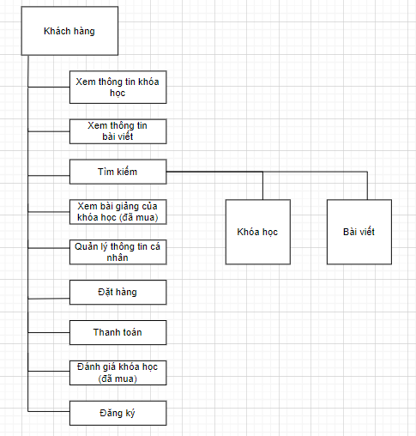

Hình 4.2.1 1 Sơ đồ chức năng khách hàng

#### Sơ đồ chức năng giáo viên

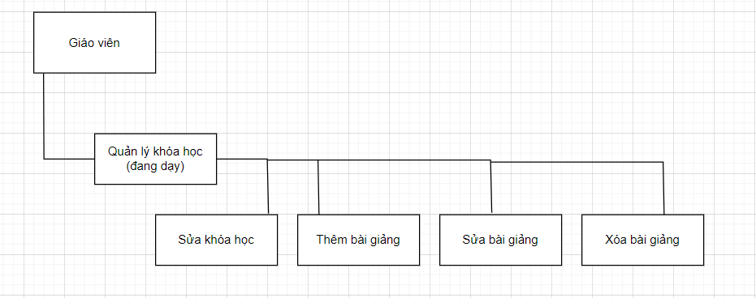

Hình 4.2.1 2 Sơ đồ chức năng giáo viên

#### Sơ đồ chức năng admin

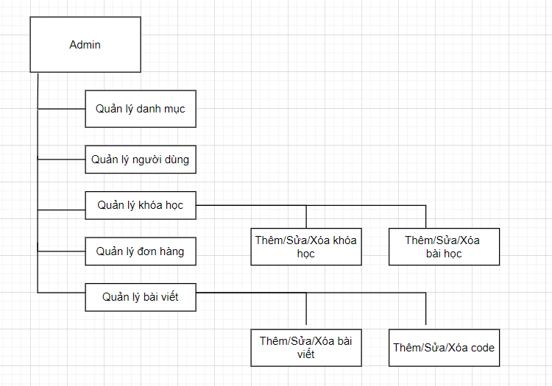

Hình 4.2.1 3 Sơ đồ chức năng admin

### Thiết kế hệ thống

#### Sơ đồ UC dạng tổng quát

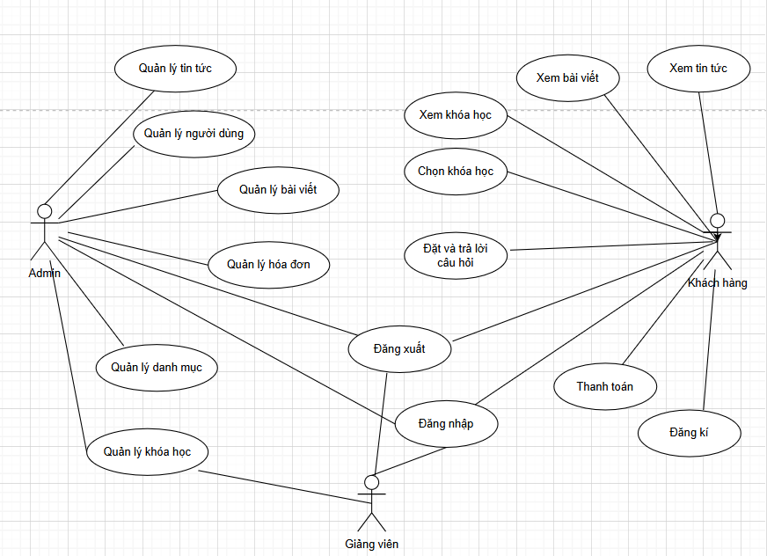

Hình 4.2.2 1 Sơ đồ UC dạng tổng quát

#### Danh sách các tác nhân và mô tả

|  |  |  |
| --- | --- | --- |
| **Tác nhân** | **Mô tả tác nhân** | **Ghi chú** |
| Admin | * Đăng nhập * Quản lý người dùng * Quản lý bài viết * Quản lý danh mục * Quản lý tin tức * Quản lý hóa đơn * Quản lý khóa học * Xem báo cáo thống kê | Giữ vai trò cao nhất thực hiện mọi chức năng trong website |
| Khách hàng | * Đăng nhập * Đăng ký * Xem khóa học * Chọn sản phẩm * Đánh giá khóa học * Xem hóa đơn * Thanh toán * Xem bài viết * Xem tin tức * Đặt và trả lời câu hỏi |  |
| Giảng viên | * Đăng nhập * Quản lý khóa học | Chỉ được xem thông tin khóa học mà mình giảng dạy |

### Biểu đồ use case chi tiết

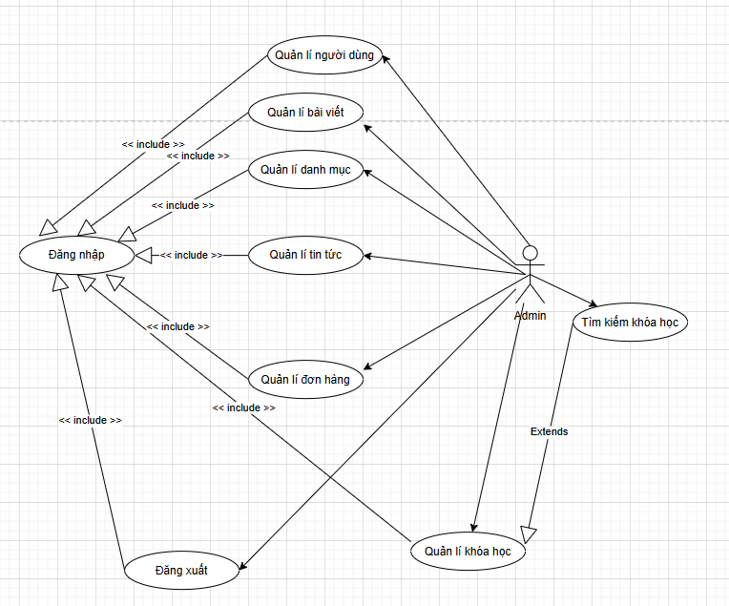

Hình 4.2.3 1 Biểu đồ use case cho người quản trị

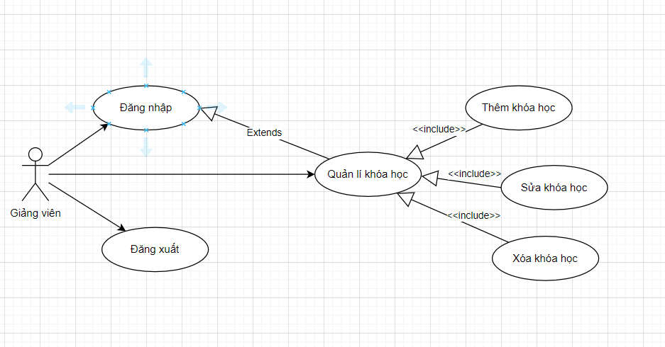

Hình 4.2.3 2 Biểu đồ use case cho giảng viên

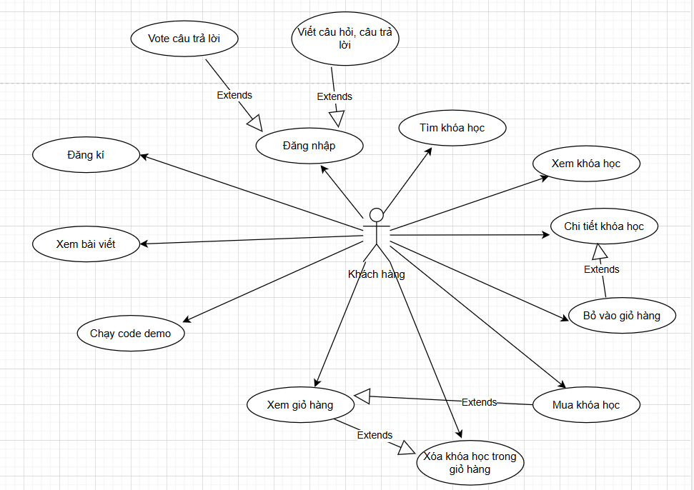

Hình 4.2.3 3 Biểu đồ use case cho khách hàng

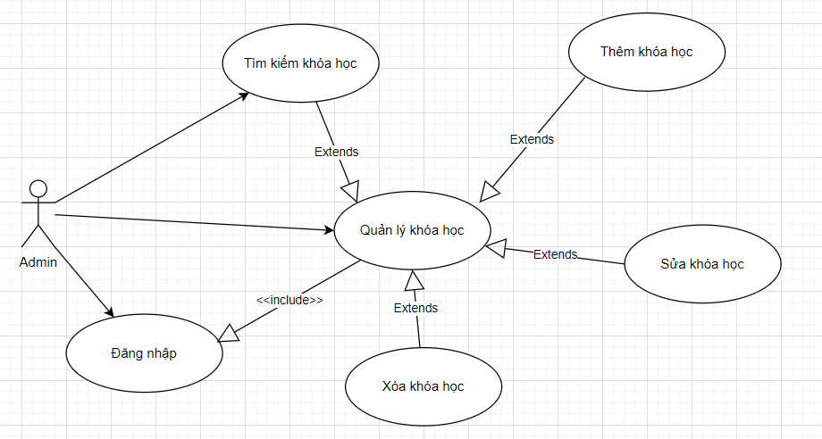

Hình 4.2.3 4 Biểu đồ use case Admin quản lý khóa học

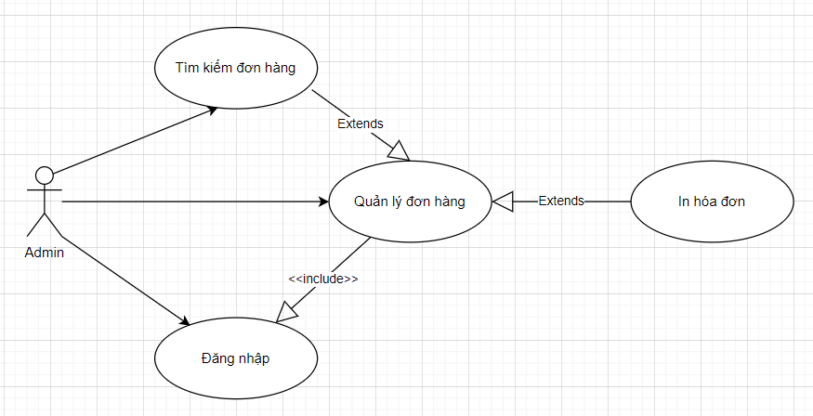

Hình 4.2.3 5 Quản lý hóa đơn

### Danh sách các use case và mô tả

|  |  |  |  |
| --- | --- | --- | --- |
| **ID** | **Tên Use case** | **Mô tả ngắn gọn Use case** | **Chức năng** |
| UC1 | Đăng nhập | Mô tả hoạt động đăng nhập vào hệ thống | Giúp đăng nhập vào hệ thống |
| UC2 | Đăng xuất | Mô tả hoạt động đăng xuất khỏi hệ thống | Giúp đăng xuất khỏi hệ thống |
| UC3 | Quản lý thông tin | Mô tả chức năng xem và quản lý thông tin cá nhân | Giúp quản lý thông tin cá nhân |
| UC4 | Xem hóa đơn cá nhân | Mô tả chức năng xem hóa đơn sau khi mua khóa học | Giúp xem hóa đơn sau khi mua khóa học |
| UC5 | Tìm kiếm khóa học | Mô tả chức năng tìm kiếm khóa học | Giúp dễ dàng tìm kiếm khóa học |
| UC6 | Xem khóa học | Mô tả chức năng xem khóa học | Giúp xem được khóa học trước khi mua |
| UC7 | Quản lý khóa học | Mô tả chức năng quản lý khóa học | Giúp quản lý được các khóa học đang bán |
| UC8 | Quản lý người dùng | Mô tả chức năng quản lý người dùng | Giúp quản lý người dùng đã đăng kí |
| UC9 | Quản lý danh mục | Mô tả chức năng quản lý danh mục | Giúp quản lý các danh mục của web |
| UC10 | Quản lý tin tức | Mô tả chức năng quản lý tin tức | Giúp quản lý các tin tức của web |
| UC11 | Quản lý bài viết | Mô tả chức năng quản lý bài viết | Giúp quản lý các bài viết của web |
| UC12 | Quản lý code | Mô tả chức năng quản lý code trong bài viết | Giúp quản lý các code trong bài viết của web |
| UC13 | Quản lý dự án | Mô tả chức năng quản lý dự án | Giúp quản lý các dự án của web |
| UC13 | Quản lý hóa đơn | Mô tả chức năng quản lý hóa đơn | Giúp quản lý hóa đơn khách đã mua |
| UC14 | Xem thống kê, báo cáo | Mô tả chức năng xem thông kê báo cáo | Giúp xem được tình hình doanh thu và khóa học |
| UC15 | Thanh toán | Mô tả chức năng thanh toán | Chức năng tính tiền cho hóa đơn đã mua |
| UC16 | Quên mật khẩu | Mô tả chức năng quên mật khẩu | Chức năng quên mật khẩu |
| UC17 | Đổi mật khẩu | Mô tả chức năng đổi mật khẩu | Chức năng đổi mật khẩu |
| UC18 | Đặt câu hỏi | Mô tả chức năng đặt câu hỏi | Chức năng đặt câu hỏi |
| UC19 | Viết câu trả lời | Mô tả chức năng viết câu trả lời | Chức năng viết câu trả lời |

### Đặc tả use case

#### Đặc tả UC1 “Đăng nhập”

|  |  |
| --- | --- |
| Tên Use case | **Đăng nhập** |
| Tác nhân | Admin, giáo viên, khách hàng |
| Mô tả | Mô tả chức năng đăng nhập |
| Điều kiện tiên quyết | Hệ thống đã sẵn sàng, tác nhân đã được đăng kí tài khoản trước đó |
| Dòng sự kiện chính | 1. Tác nhân khởi động giao diện chương trình  2. Hệ thống hiển thị và yêu cầu nhập thông tin  3. Tác nhân nhập thông tin cần thiết và chọn nút đăng nhập  4. Hệ thống kiểm tra thông tin |
| Dòng sự kiện phụ | - Tác nhân nhập sai thông tin  - Hệ thống báo lỗi và yêu cầu nhập lại  - Tác nhân lặp lại bước 3 |
| Điều kiện cuối | Không có |

#### Đặc tả UC2 “Đăng xuất”

|  |  |
| --- | --- |
| Tên Use case | **Đăng xuất** |
| Tác nhân | Admin, giáo viên, khách hàng |
| Mô tả | Mô tả chức năng đăng xuất |
| Điều kiện tiên quyết | Hệ thống đã sẵn sàng, tác nhân đã đăng nhập tài khoản trước đó |
| Dòng sự kiện chính | 1. Tác nhân khởi động giao diện  2. Tác nhân chọn setting  3. Tác nhân chọn đăng xuất |
| Dòng sự kiện phụ | Không có |
| Điều kiện cuối | Không có |

#### Đặc tả UC3 “Quản lý thông tin”

|  |  |
| --- | --- |
| Tên Use case | **Quản lý thông tin** |
| Tác nhân | Admin, giáo viên, khách hàng |
| Mô tả | Mô tả chức năng quản lý thông tin cá nhân |
| Điều kiện tiên quyết | Hệ thống đã sẵn sàng, tác nhân đã đăng nhập tài khoản trước đó |
| Dòng sự kiện chính | 1. Tác nhân khởi động giao diện  2. Tác nhân chọn setting  3. Tác nhân chọn quản lý thông tin cá nhân |
| Dòng sự kiện phụ | Không có |
| Điều kiện cuối | Không có |

#### Đặc tả UC4 “Xem hóa đơn cá nhân”

|  |  |
| --- | --- |
| Tên Use case | **Xem hóa đơn cá nhân** |
| Tác nhân | Khách hàng |
| Mô tả | Mô tả chức năng xem hóa đơn |
| Điều kiện tiên quyết | Hệ thống đã sẵn sàng, tác nhân đã đăng nhập tài khoản trước đó  Khách hàng đã mua ít nhất 1 khóa học |
| Dòng sự kiện chính | 1. Tác nhân khởi động giao diện  2. Tác nhân chọn setting  3. Tác nhân chọn quản lý lịch sử mua hàng  4. Hệ thống sẽ load các thông tin đơn hàng đã đặt  5. Tác nhân chọn xem hóa đơn đơn hàng muốn xem |
| Dòng sự kiện phụ | Không có |
| Điều kiện cuối | Không có |

#### Đặc tả UC5 “Tìm kiếm khóa học”

|  |  |
| --- | --- |
| Tên Use case | **Tìm kiếm khóa học** |
| Tác nhân | Admin, giáo viên, khách hàng |
| Mô tả | Mô tả chức năng tìm kiếm khóa học |
| Điều kiện tiên quyết | Hệ thống đã sẵn sàng |
| Dòng sự kiện chính | 1. Tác nhân nhập tên và chọn các thông tin liên quan đến khóa học  2. Hệ thống sẽ tìm kiếm trong database các khóa học trùng với các thông tin tác nhân đã chọn  3. Hiển thị khóa học tìm được |
| Dòng sự kiện phụ | Không có |
| Điều kiện cuối | Không có |

#### Đặc tả UC6 “Xem khóa học”

|  |  |
| --- | --- |
| Tên Use case | **Xem khóa học** |
| Tác nhân | Admin, giáo viên, khách hàng |
| Mô tả | Mô tả chức năng xem khóa học |
| Điều kiện tiên quyết | Hệ thống đã sẵn sàng |
| Dòng sự kiện chính | 1. Tác nhân vào trang chủ hoặc trang khóa học  2. Chọn khóa học và xem thông tin của khóa học |
| Dòng sự kiện phụ | Không có |
| Điều kiện cuối | Không có |

#### Đặc tả UC7 “Quản lý khóa học”

|  |  |
| --- | --- |
| Tên Use case | **Quản lý khóa học** |
| Tác nhân | Admin, giáo viên |
| Mô tả | Mô tả quản lý khóa học |
| Điều kiện tiên quyết | Hệ thống đã sẵn sang  Tác nhân đăng nhập với quyền admin hoặc giáo viên |
| Dòng sự kiện chính | 1. Tác nhân vào trang chủ sau đó chọn trang admin  2. Chọn mục danh sách khóa học, hệ thống sẽ hiển thị danh sách các khóa học  3. Hệ thống hỗ trợ thêm, sửa, xóa thông tin của khóa học |
| Dòng sự kiện phụ | Không có |
| Điều kiện cuối | Không có |

#### Đặc tả UC8 “Quản lý người dùng”

|  |  |
| --- | --- |
| Tên Use case | **Quản lý người dùng** |
| Tác nhân | Admin |
| Mô tả | Mô tả quản lý người dùng |
| Điều kiện tiên quyết | Hệ thống đã sẵn sàng  Tác nhân đăng nhập với quyền admin |
| Dòng sự kiện chính | 1. Tác nhân vào trang chủ sau đó chọn trang admin  2. Chọn mục danh sách người dùng, hệ thống sẽ hiển thị danh sách người dùng  3. Hệ thống hỗ trợ thêm, sửa, xóa thông tin của người dùng |
| Dòng sự kiện phụ | Không có |
| Điều kiện cuối | Không có |

#### Đặc tả UC9 “Quản lý danh mục”

|  |  |
| --- | --- |
| Tên Use case | **Quản lý danh mục** |
| Tác nhân | Admin |
| Mô tả | Mô tả quản lý danh mục |
| Điều kiện tiên quyết | Hệ thống đã sẵn sàng  Tác nhân đăng nhập với quyền admin |
| Dòng sự kiện chính | 1. Tác nhân vào trang chủ sau đó chọn trang admin  2. Chọn mục danh sách người dùng, hệ thống sẽ hiển thị danh sách danh mục  3. Hệ thống hỗ trợ thêm, sửa, xóa thông tin của danh mục |
| Dòng sự kiện phụ | Không có |
| Điều kiện cuối | Không có |

#### Đặc tả UC10 “Quản lý tin tức”

|  |  |
| --- | --- |
| Tên Use case | **Quản lý tin tức** |
| Tác nhân | Admin |
| Mô tả | Mô tả quản lý tin tức |
| Điều kiện tiên quyết | Hệ thống đã sẵn sàng  Tác nhân đăng nhập với quyền admin |
| Dòng sự kiện chính | 1. Tác nhân vào trang chủ sau đó chọn trang admin  2. Chọn mục danh sách người dùng, hệ thống sẽ hiển thị danh sách tin tức  3. Hệ thống hỗ trợ thêm, sửa, xóa thông tin của tin tức |
| Dòng sự kiện phụ | Không có |
| Điều kiện cuối | Không có |

#### Đặc tả UC11 “Quản lý bài viết”

|  |  |
| --- | --- |
| Tên Use case | **Quản lý bài viết** |
| Tác nhân | Admin |
| Mô tả | Mô tả quản lý bài viết |
| Điều kiện tiên quyết | Hệ thống đã sẵn sàng  Tác nhân đăng nhập với quyền admin |
| Dòng sự kiện chính | 1. Tác nhân vào trang chủ sau đó chọn trang admin  2. Chọn mục danh sách bài viết, hệ thống sẽ hiển thị danh sách bài viết  3. Hệ thống hỗ trợ thêm, sửa, xóa thông tin của bài viết |
| Dòng sự kiện phụ | Không có |
| Điều kiện cuối | Không có |

#### Đặc tả UC12 “Quản lý code”

|  |  |
| --- | --- |
| Tên Use case | **Quản lý code** |
| Tác nhân | Admin |
| Mô tả | Mô tả quản lý code |
| Điều kiện tiên quyết | Hệ thống đã sẵn sàng  Tác nhân đăng nhập với quyền admin |
| Dòng sự kiện chính | 1. Tác nhân vào trang chủ sau đó chọn trang admin  2. Chọn mục quản lý code, hệ thống sẽ hiển thị danh sách code có trong bài viết  3. Hệ thống hỗ trợ thêm, sửa, xóa thông tin của code |
| Dòng sự kiện phụ | Không có |
| Điều kiện cuối | Không có |

#### Đặc tả UC13 “Quản lý dự án”

|  |  |
| --- | --- |
| Tên Use case | **Quản lý dự án** |
| Tác nhân | Admin |
| Mô tả | Mô tả quản lý dự án |
| Điều kiện tiên quyết | Hệ thống đã sẵn sàng  Tác nhân đăng nhập với quyền admin |
| Dòng sự kiện chính | 1. Tác nhân vào trang chủ sau đó chọn trang admin  2. Chọn mục danh sách người dùng, hệ thống sẽ hiển thị danh sách dự án  3. Hệ thống hỗ trợ thêm, sửa, xóa thông tin của dự án |
| Dòng sự kiện phụ | Không có |
| Điều kiện cuối | Không có |

#### Đặc tả UC14 “Quản lý đơn hàng”

|  |  |
| --- | --- |
| Tên Use case | **Quản lý code** |
| Tác nhân | Admin |
| Mô tả | Mô tả quản lý quản lý đơn hàng |
| Điều kiện tiên quyết | Hệ thống đã sẵn sàng  Tác nhân đăng nhập với quyền admin |
| Dòng sự kiện chính | 1. Tác nhân vào trang chủ sau đó chọn trang admin  2. Chọn mục quản lý đơn hàng, hệ thống sẽ hiển thị danh sách đơn hàng  3. Hệ thống hỗ trợ xóa thông tin của đơn hàng, xuất danh sách đơn hàng |
| Dòng sự kiện phụ | Không có |
| Điều kiện cuối | Không có |

#### Đặc tả UC15 “Xem báo cáo thống kê”

|  |  |
| --- | --- |
| Tên Use case | **Xem báo cáo thống kê** |
| Tác nhân | Admin, giáo viên |
| Mô tả | Mô tả hoạt động xem báo cáo, thống kê |
| Điều kiện tiên quyết | Hệ thống đã sẵn sàng  Tác nhân đăng nhập với quyền admin hoặc giáo viên |
| Dòng sự kiện chính | 1. Tác nhân vào trang chủ sau đó chọn trang admin  2. Chọn mục biểu đồ, hệ thống sẽ cung cấp báo cáo thông kê liên quan đến: khóa học, người dùng, doanh thu theo thời gian |
| Dòng sự kiện phụ | Không có |
| Điều kiện cuối | Không có |

#### Đặc tả UC16 “Thanh toán”

|  |  |
| --- | --- |
| Tên Use case | **Thanh toán** |
| Tác nhân | Khách hàng |
| Mô tả | Mô tả hoạt động thanh toán |
| Điều kiện tiên quyết | Hệ thống đã sẵn sàng  Tác nhân đã đăng nhập  Giỏ hàng phải có ít nhất 1 khóa học |
| Dòng sự kiện chính | 1. Tác nhân vào trang giỏ hàng sau đó chọn thanh toán  2. Hệ thống sẽ chuyển đến trang vnpay để người dùng thanh toán và lưu thông tin đơn hàng vào database |
| Dòng sự kiện phụ | Không có |
| Điều kiện cuối | Không có |

#### Đặc tả UC17 “Quên mật khẩu”

|  |  |
| --- | --- |
| Tên Use case | **Quên mật khẩu** |
| Tác nhân | Admin,Giáo viên,Khách hàng |
| Mô tả | Mô tả hoạt động quên mật khẩu |
| Điều kiện tiên quyết | Không có |
| Dòng sự kiện chính | 1. Tác nhân nhấn quên mật khẩu và nhập email  2. Hệ thống sẽ kiểm tra người dùng trong database và gửi lại mã OTP cho người dùng  3. Người dùng nhập mã OTP  4. Hệ thống kiểm tra mã OTP  5. Người dùng nhập mật khẩu mới  6. Hệ thống lưu lại mật khẩu vào database |
| Dòng sự kiện phụ | Không có |
| Điều kiện cuối | Không có |

#### Đặc tả UC18 “Đổi mật khẩu”

|  |  |
| --- | --- |
| Tên Use case | **Đổi mật khẩu** |
| Tác nhân | Admin,Giáo viên,Khách hàng |
| Mô tả | Mô tả hoạt động đổi mật khẩu |
| Điều kiện tiên quyết | Tác nhân đã đăng nhập |
| Dòng sự kiện chính | 1. Tác nhân nhập mật khẩu hiện tại và mật khẩu mới  2. Hệ thống sẽ kiểm tra người dùng trong database và thay đổi mật khẩu |
| Dòng sự kiện phụ | Không có |
| Điều kiện cuối | Không có |

#### Đặc tả UC19 “Đặt câu hỏi”

|  |  |
| --- | --- |
| Tên Use case | **Đặt câu hỏi** |
| Tác nhân | Admin,Giáo viên,Khách hàng |
| Mô tả | Mô tả hoạt động đặt câu hỏi |
| Điều kiện tiên quyết | Tác nhân đã đăng nhập |
| Dòng sự kiện chính | 1. Tác nhân nhập vào form đặt câu hỏi  2. Hệ thống sẽ lưu câu hỏi vào trong database |
| Dòng sự kiện phụ | Không có |
| Điều kiện cuối | Không có |

#### Đặc tả UC20 “Viết câu trả lời”

|  |  |
| --- | --- |
| Tên Use case | **Viết câu trả lời** |
| Tác nhân | Admin,Giáo viên,Khách hàng |
| Mô tả | Mô tả hoạt động viết câu trả lời |
| Điều kiện tiên quyết | Tác nhân đã đăng nhập |
| Dòng sự kiện chính | 1. Tác nhân nhập vào form viết câu trả lời  2. Hệ thống sẽ lưu câu trả lời vào trong database |
| Dòng sự kiện phụ | Không có |
| Điều kiện cuối | Không có |

### Biểu đồ hoạt động (Activity diagram)

#### Biểu đồ hoạt động chức năng đăng nhập

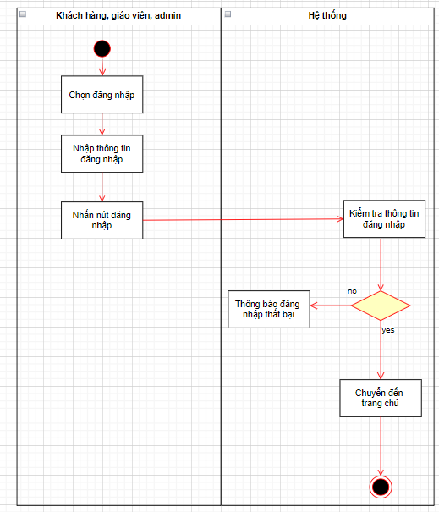

Hình 4.2.6 1 Biểu đồ hoạt động chức năng đăng nhập

#### Biểu đồ hoạt động chức năng quản lý khóa học

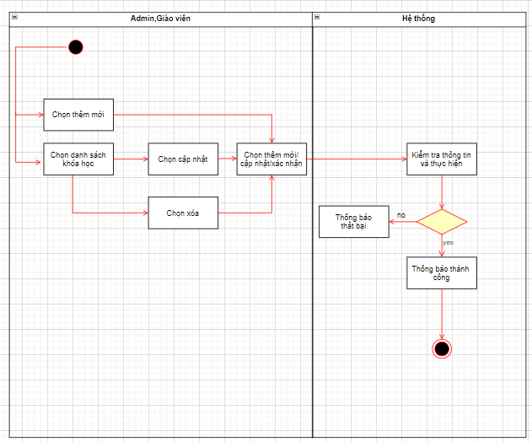

Hình 4.2.6 2 Biểu đồ hoạt động chức năng quản lý khóa học

#### Biểu đồ hoạt động chức năng quản lý bài học

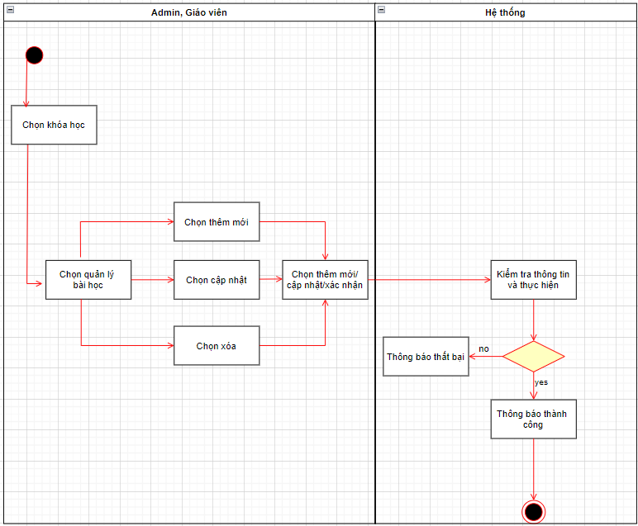

Hình 4.2.6 3 Biểu đồ hoạt động chức năng quản lý bài học

#### Biểu đồ hoạt động chức năng quản lý người dùng

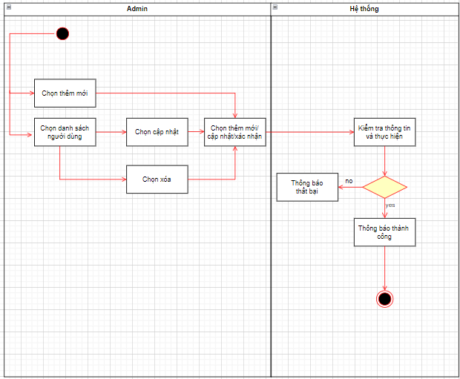

Hình 4.2.6 4 Biểu đồ hoạt động chức năng quản lý người dùng

#### Biểu đồ hoạt động chức năng quản lý bài viết

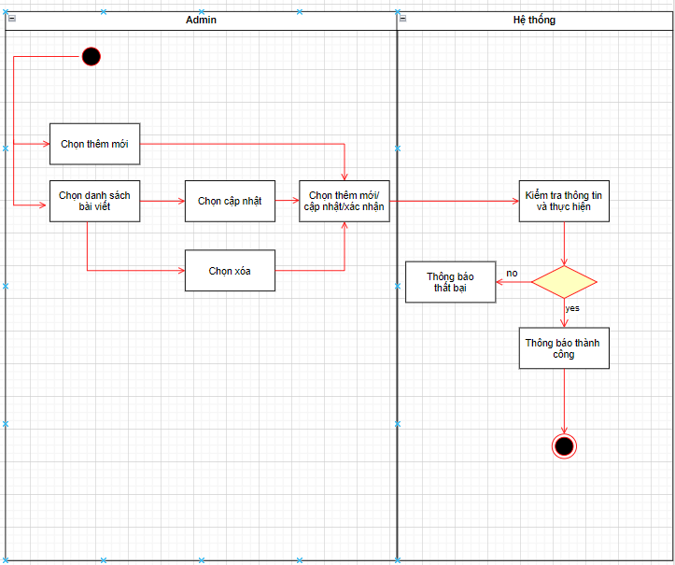

Hình 4.2.6 5 Biểu đồ hoạt động chức năng quản lý bài viết

#### Biểu đồ hoạt động chức năng quản lý code

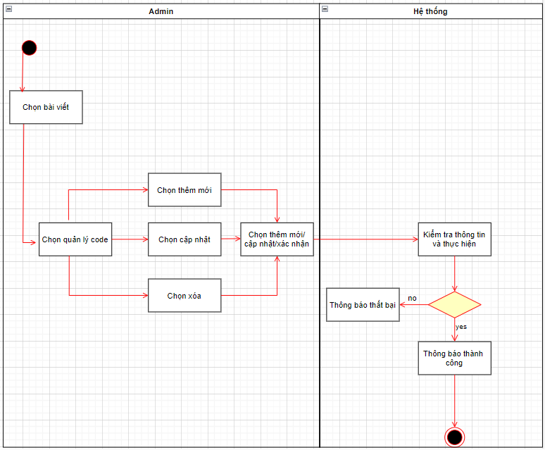

Hình 4.2.6 6 Biểu đồ hoạt động chức năng quản lý code

#### Biểu đồ hoạt động chức năng quản lý danh mục

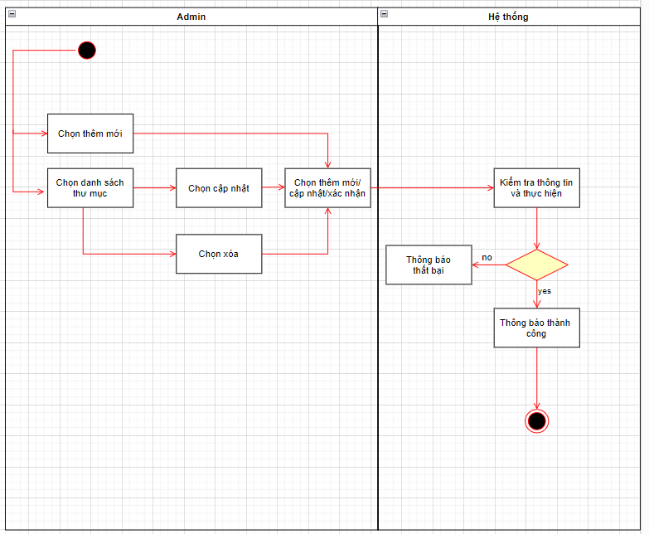

Hình 4.2.6 7 Biểu đồ hoạt động chức năng quản lý danh mục

#### Biểu đồ hoạt động chức năng quản lý tin tức

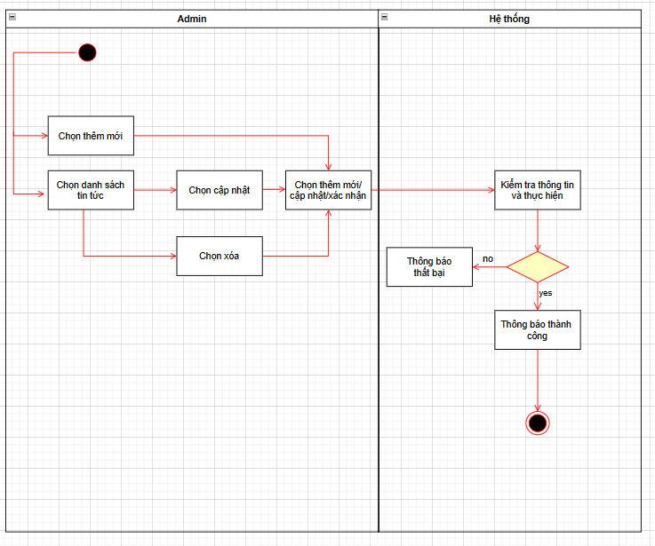

Hình 4.2.6 8 Biểu đồ hoạt động chức năng quản lý tin tức

#### Biểu đồ hoạt động chức năng quản lý dự án

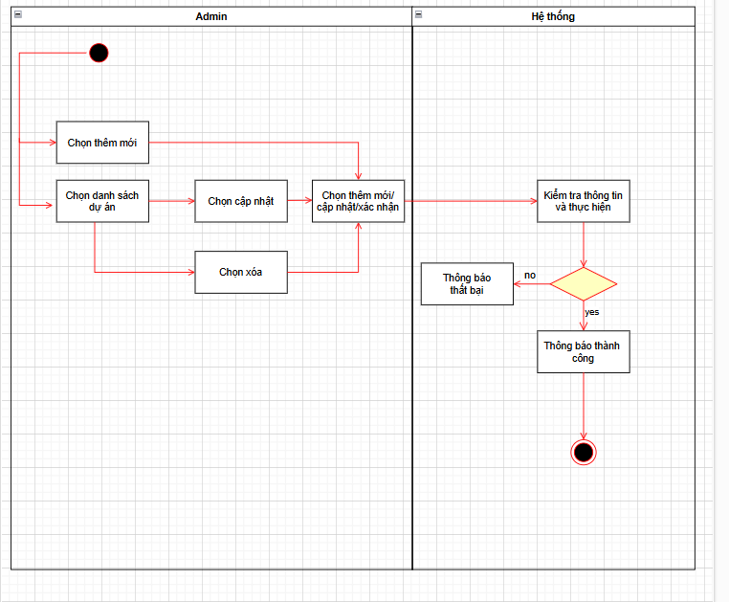

Hình 4.2.6 9 Biểu đồ hoạt động chức năng quản lý dự án

#### Biểu đồ hoạt động chức năng thống kê

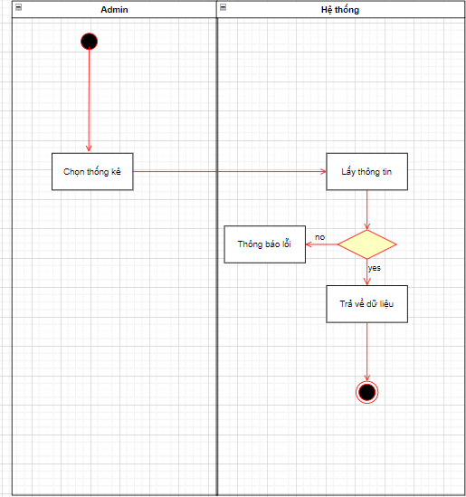

Hình 4.2.6 10 Biểu đồ hoạt động chức năng thống kê

#### Biểu đồ hoạt động chức năng quản lý đơn hàng

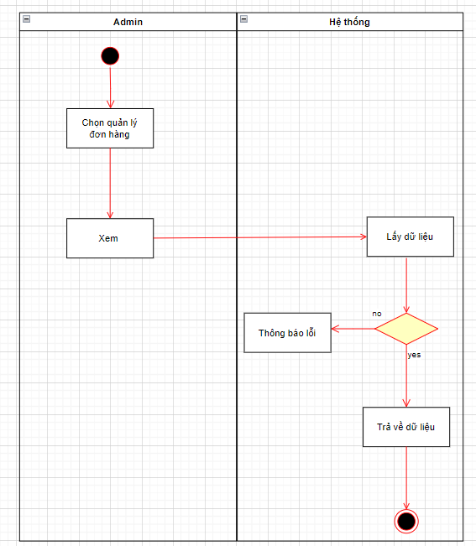

Hình 4.2.6 11 Biểu đồ hoạt động chức năng quản lý đơn hàng

#### Biểu đồ hoạt động chức năng cập nhật thông tin cá nhân

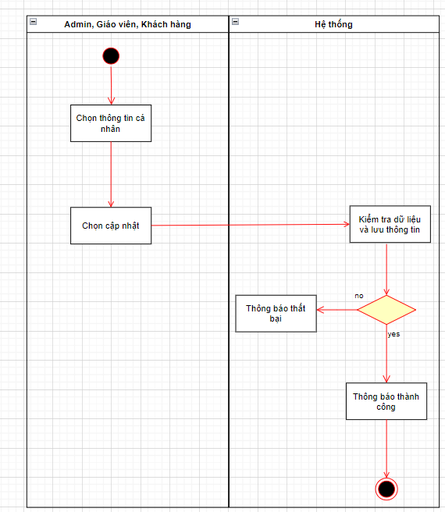

Hình 4.2.6 12 Biểu đồ hoạt động chức năng cập nhật thông tin cá nhân

#### Biểu đồ hoạt động chức năng thanh toán

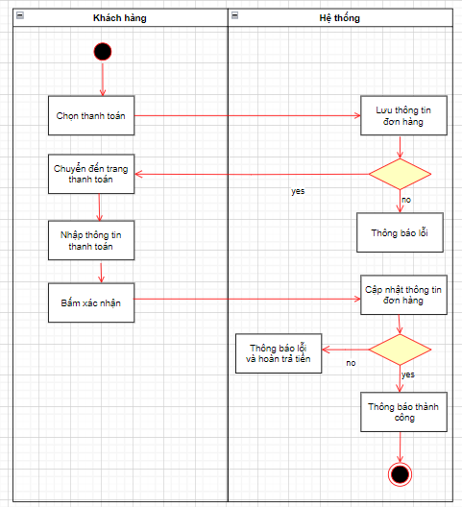

Hình 4.2.6 13 Biểu đồ hoạt động chức năng thanh toán

#### Biểu đồ hoạt động chức năng xem khóa học đã mua

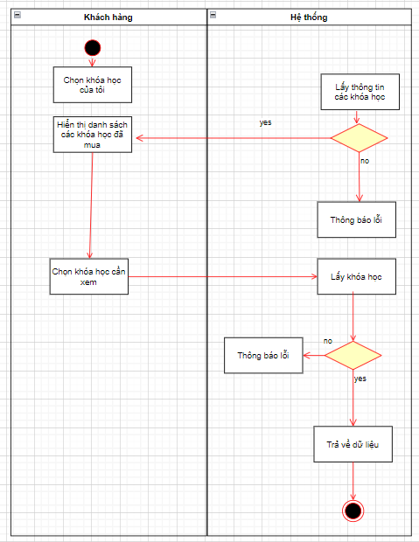

Hình 4.2.6 14 Biểu đồ hoạt động chức năng xem khóa học đã mua

#### Biểu đồ hoạt động chức năng đổi mật khẩu

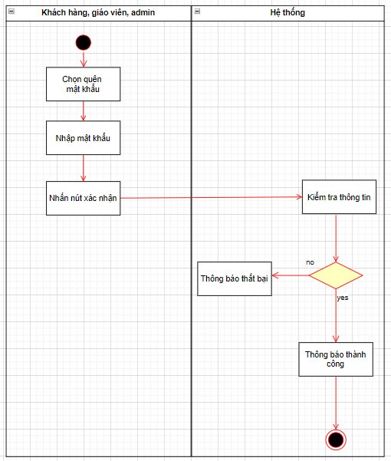

Hình 4.2.6 15 Biểu đồ hoạt động chức năng đổi mật khẩu

#### Biểu đồ hoạt động chức năng quên mật khẩu

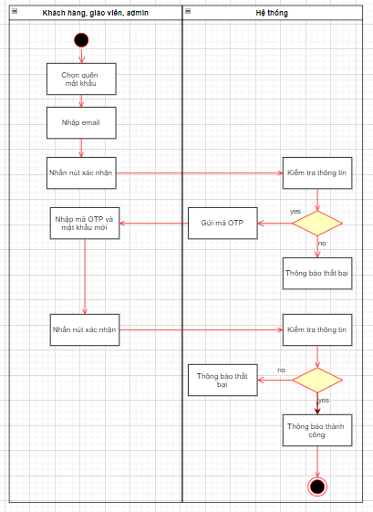

Hình 4.2.6 16 Biểu đồ hoạt động chức năng quên mật khẩu

#### Biểu đồ hoạt động chức năng đặt câu hỏi

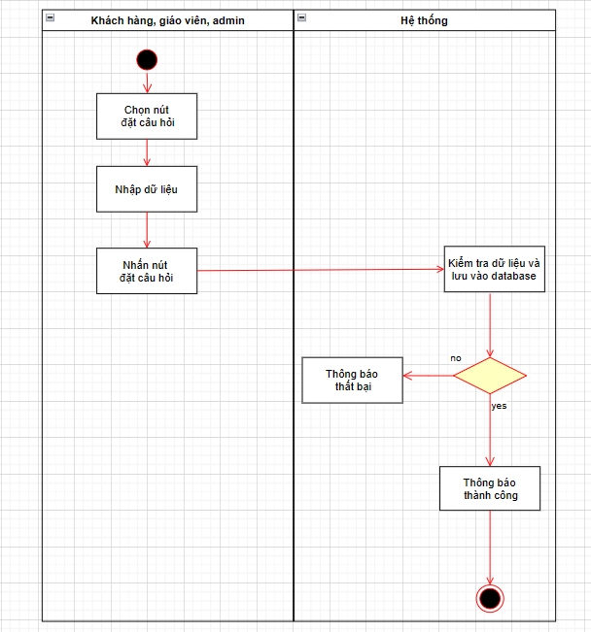

Hình 4.2.6 17 Biểu đồ hoạt động chức năng đặt câu hỏi

#### Biểu đồ hoạt động chức năng trả lời câu hỏi

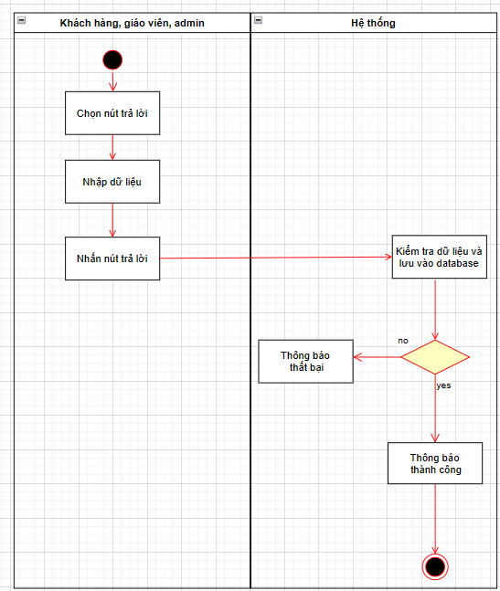

Hình 4.2.6 18 Biểu đồ hoạt động chức năng trả lời câu hỏi

#### Biểu đồ hoạt động chức năng vote trả lời

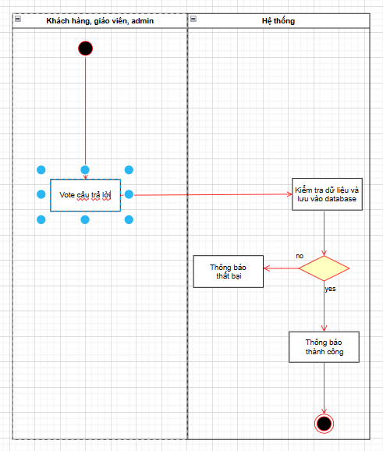

Hình 4.2.6 19 Biểu đồ hoạt động chức năng vote trả lời

#### Biểu đồ hoạt động chức năng đăng ký

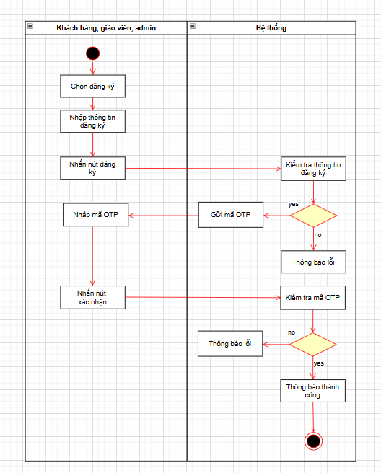

Hình 4.2.6 20 Biểu đồ hoạt động chức năng đăng ký

### Biểu đồ tuần tự (Sequence diagram)

#### Biểu đồ tuần tự chức năng Đăng nhập

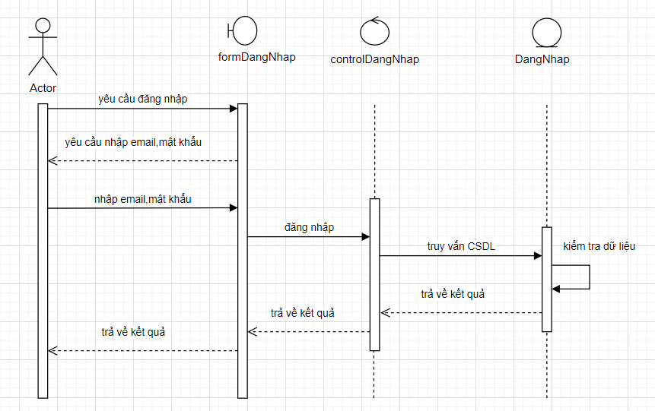

Hình 4.2.7 1 Biểu đồ tuần tự chức năng Đăng nhập

#### Biểu đồ tuần tự chức năng Đăng xuất

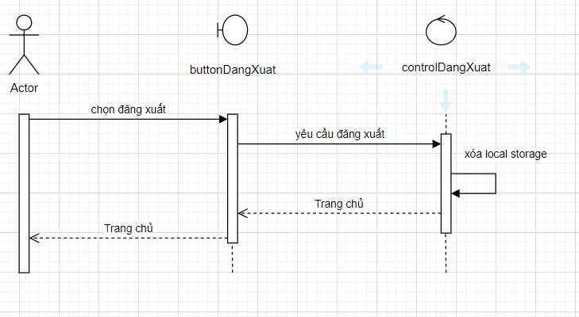

Hình 4.2.7 2 Biểu đồ tuần tự chức năng Đăng xuất

#### Biểu đồ tuần tự chức năng Đăng ký

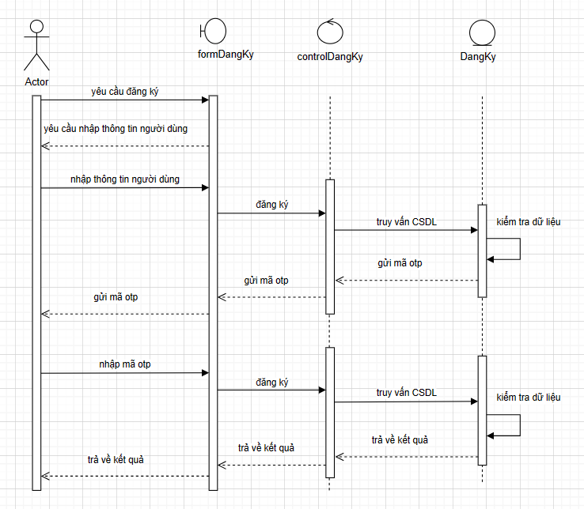

Hình 4.2.7 3 Biểu đồ tuần tự chức năng Đăng ký

#### Biểu đồ tuần tự chức năng Tìm kiếm khóa học

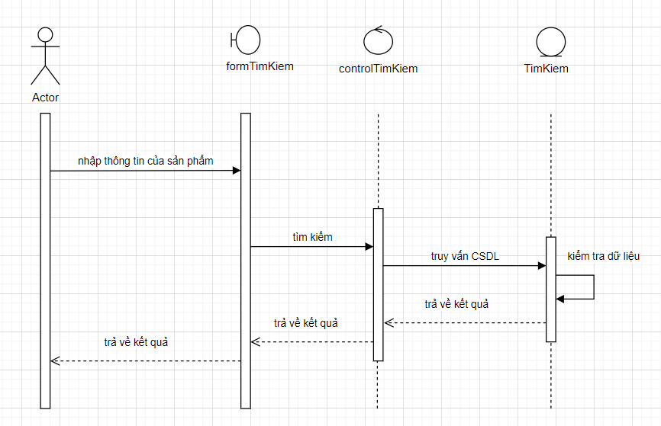

Hình 4.2.7 4 Biểu đồ tuần tự chức năng Tìm kiếm khóa học

#### Biểu đồ tuần tự chức năng Thêm khóa học

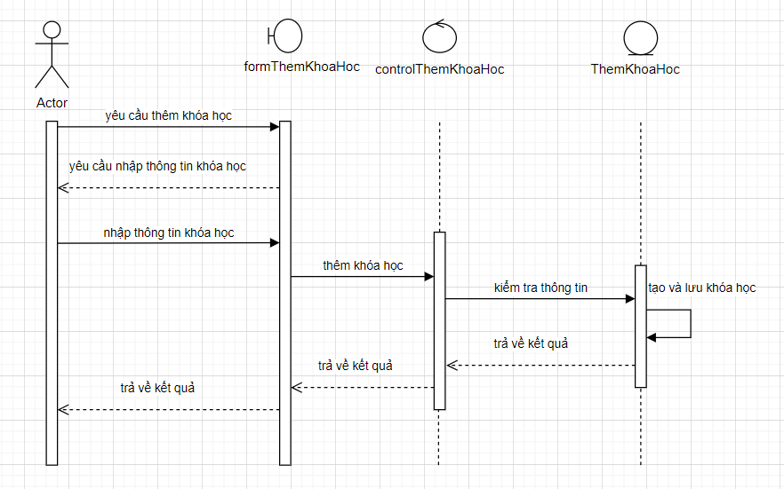

Hình 4.2.7 5 Biểu đồ tuần tự chức năng Thêm khóa học

#### Biểu đồ tuần tự chức năng Sửa khóa học

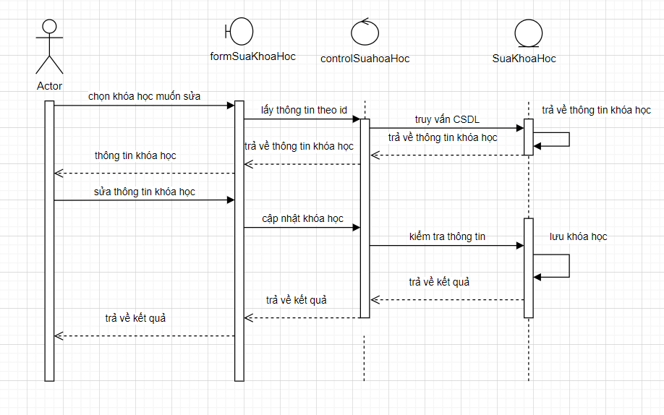

Hình 4.2.7 6 Biểu đồ tuần tự chức năng Sửa khóa học

#### Biểu đồ tuần tự chức năng Xóa khóa học

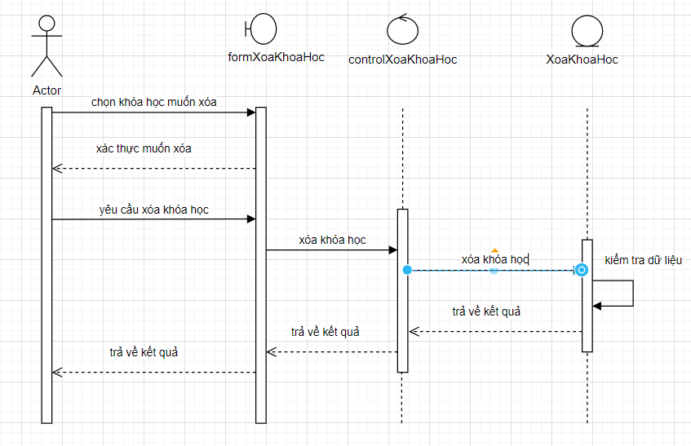

Hình 4.2 7 Biểu đồ tuần tự chức năng Xóa khóa học

#### Biểu đồ tuần tự chức năng Đặt hàng

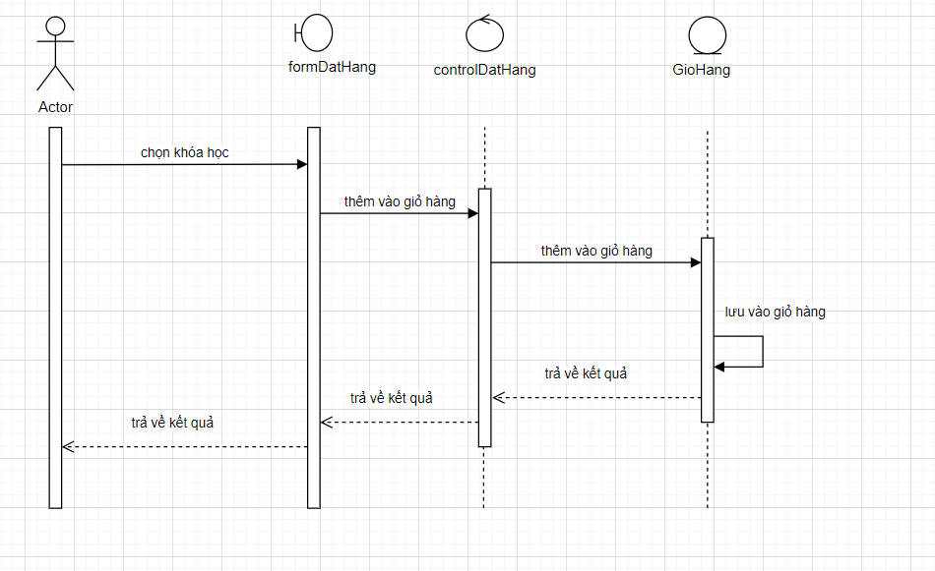

Hình 4.2.7 8 Biểu đồ tuần tự chức năng Đặt hàng

#### Biểu đồ tuần tự chức năng Xem đơn hàng

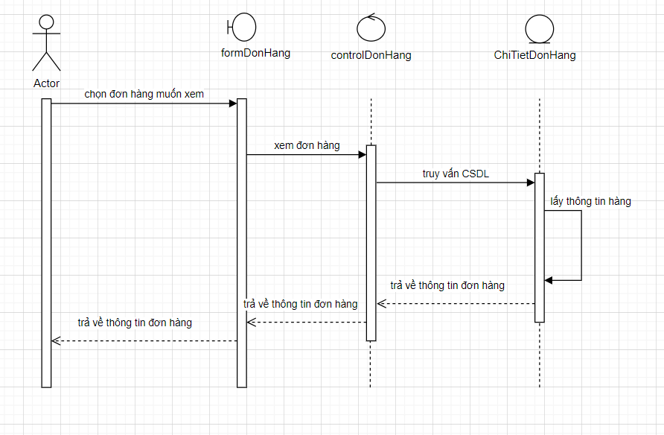

Hình 4.2.7 9 Biểu đồ tuần tự chức năng Xem đơn hàng

#### Biểu đồ tuần tự chức năng Thêm người dùng

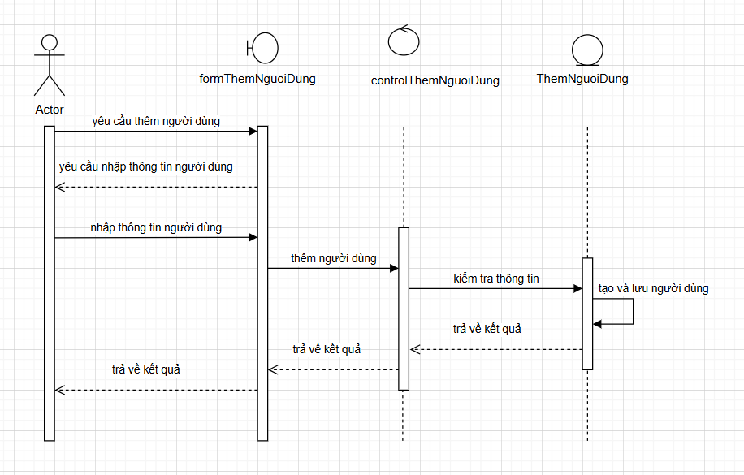

Hình 4.2.7 10 Biểu đồ tuần tự chức năng Thêm người dùng

#### Biểu đồ tuần tự chức năng Sửa người dùng

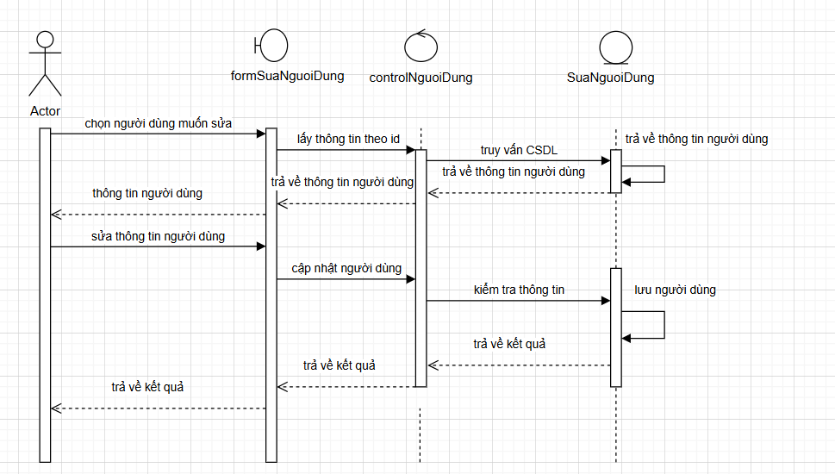

Hình 4.2.7 11 Biểu đồ tuần tự chức năng Sửa người dùng

#### Biểu đồ tuần tự chức năng Xóa người dùng

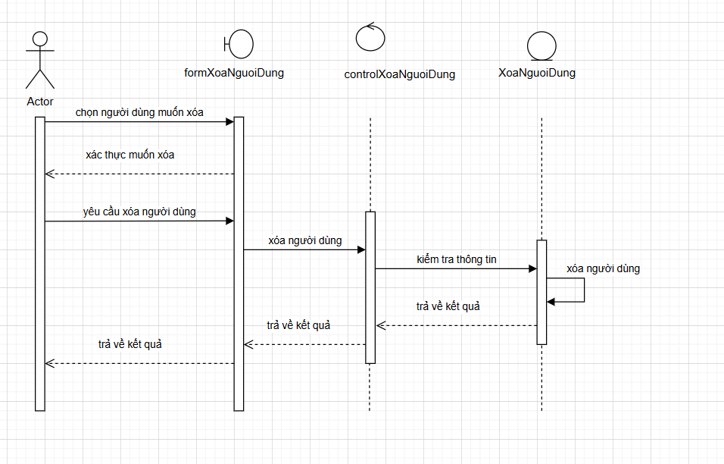

Hình 4.2.7 12 Biểu đồ tuần tự chức năng Xóa người dùng

#### Biểu đồ tuần tự chức năng Thêm danh mục

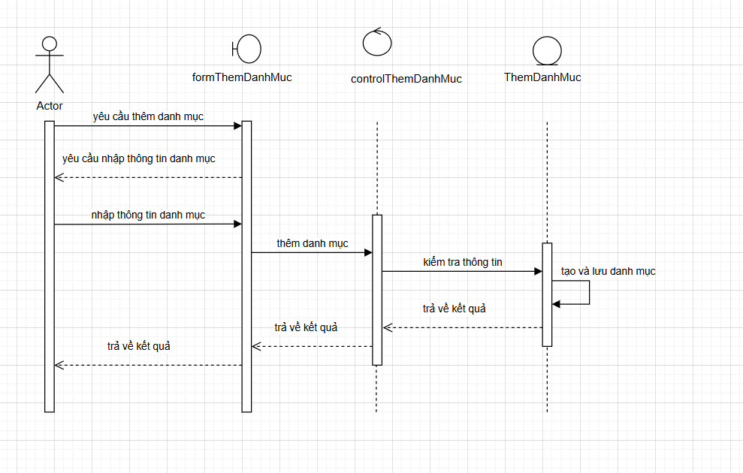

Hình 4.2.7 13 Biểu đồ tuần tự chức năng Thêm danh mục

#### Biểu đồ tuần tự chức năng Sửa danh mục

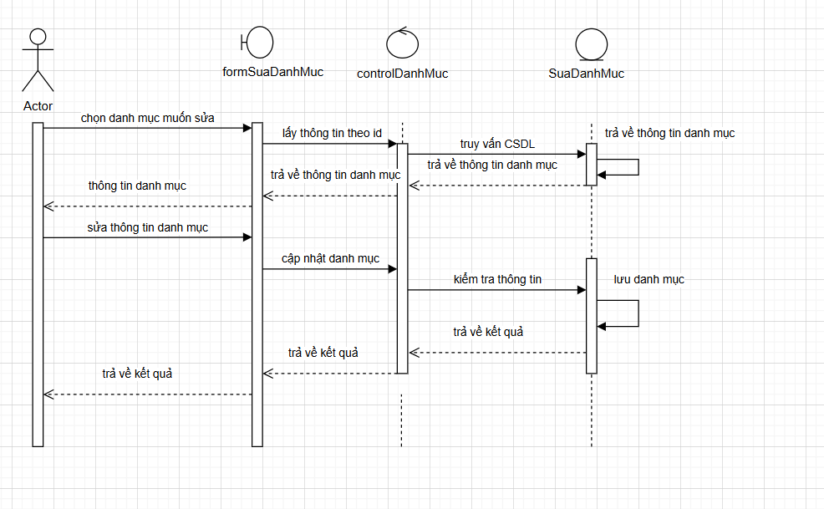

Hình 4.2.7 14 Biểu đồ tuần tự chức năng Sửa danh mục

#### Biểu đồ tuần tự chức năng Xóa danh mục

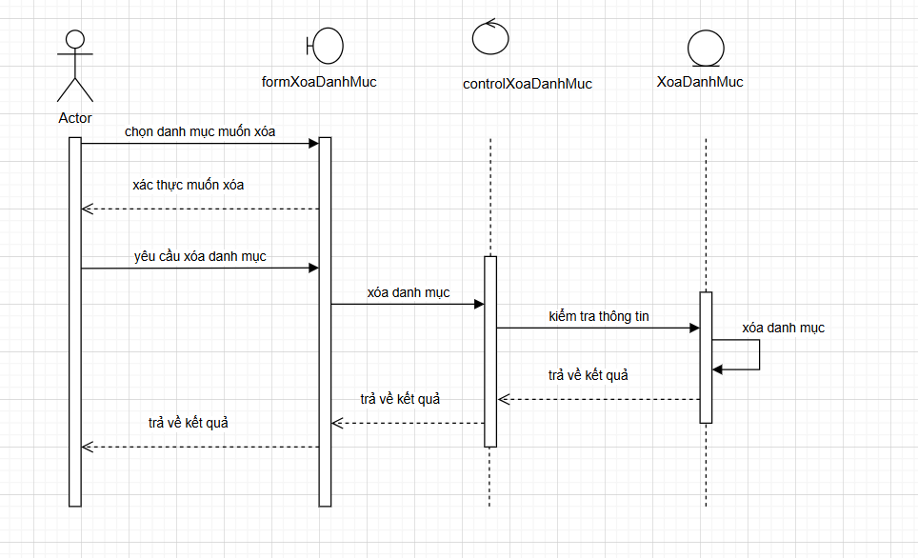

Hình 4.2.7 15 Biểu đồ tuần tự chức năng Xóa danh mục

#### Biểu đồ tuần tự chức năng Thêm bài viết

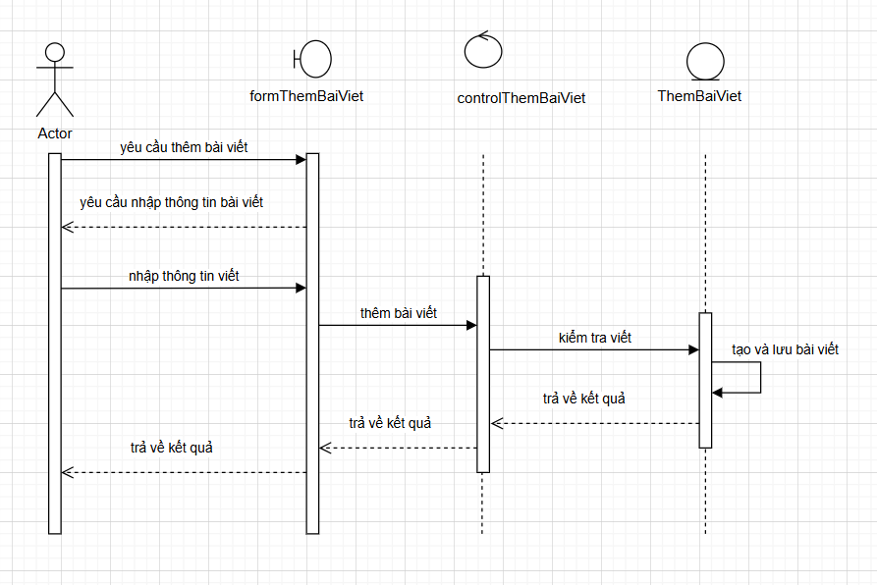

Hình 4.2.7 16 Biểu đồ tuần tự chức năng Thêm bài viết

#### Biểu đồ tuần tự chức năng Sửa bài viết

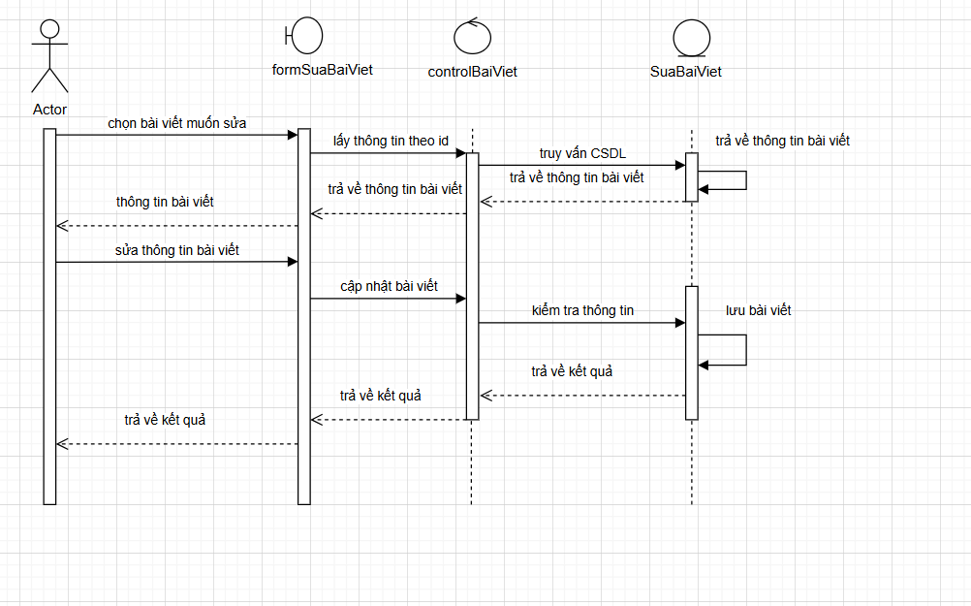

Hình 4.2.7 17 Biểu đồ tuần tự chức năng Sửa bài viết

#### Biểu đồ tuần tự chức năng Xóa bài viết

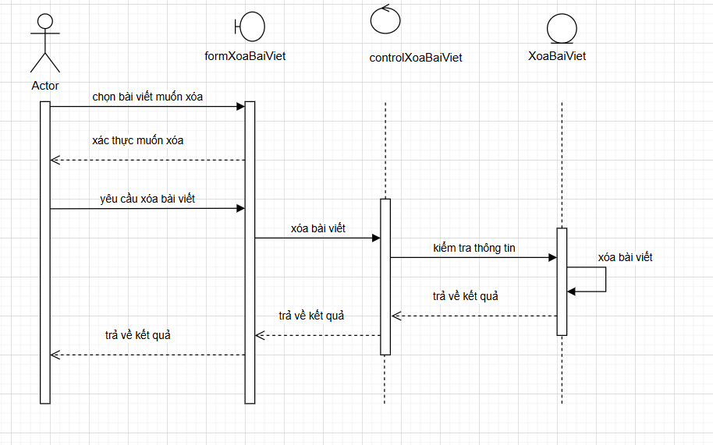

Hình 4.2.7 18 Biểu đồ tuần tự chức năng Xóa bài viết

#### Biểu đồ tuần tự chức năng Thêm tin tức

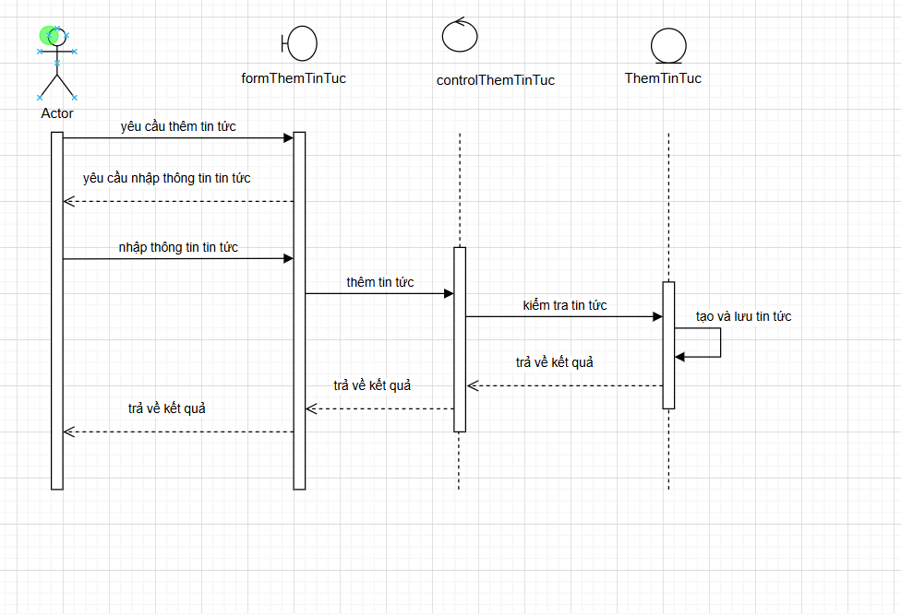

Hình 4.2.7 19 Biểu đồ tuần tự chức năng Thêm tin tức

#### Biểu đồ tuần tự chức năng Sửa tin tức

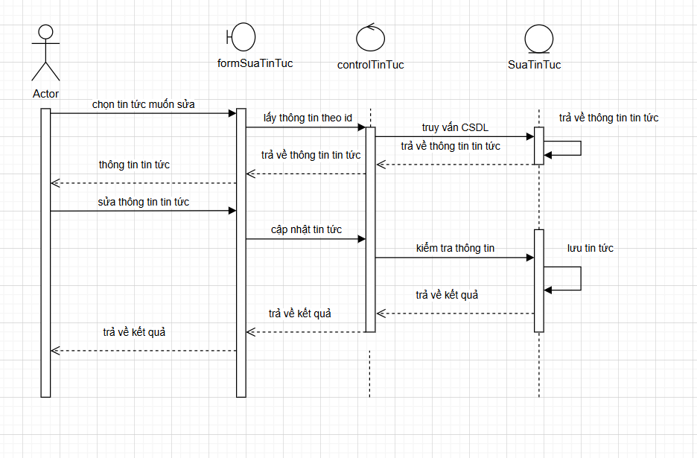

Hình 4.2 20 Biểu đồ tuần tự chức năng Sửa tin tức

#### **Biểu đồ tuần tự chức năng Xóa tin tức**

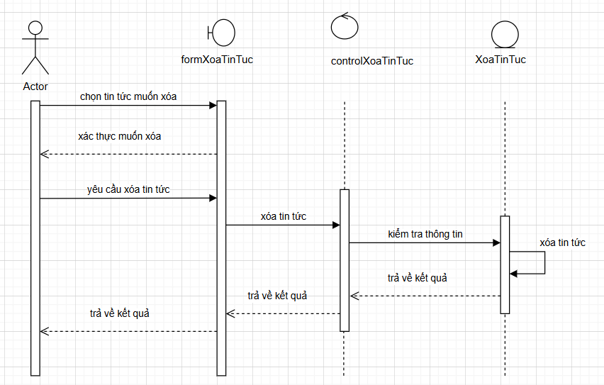

Hình 4.2.7 21 Biểu đồ tuần tự chức năng Xóa tin tức

#### Biểu đồ tuần tự chức năng Thêm dự án

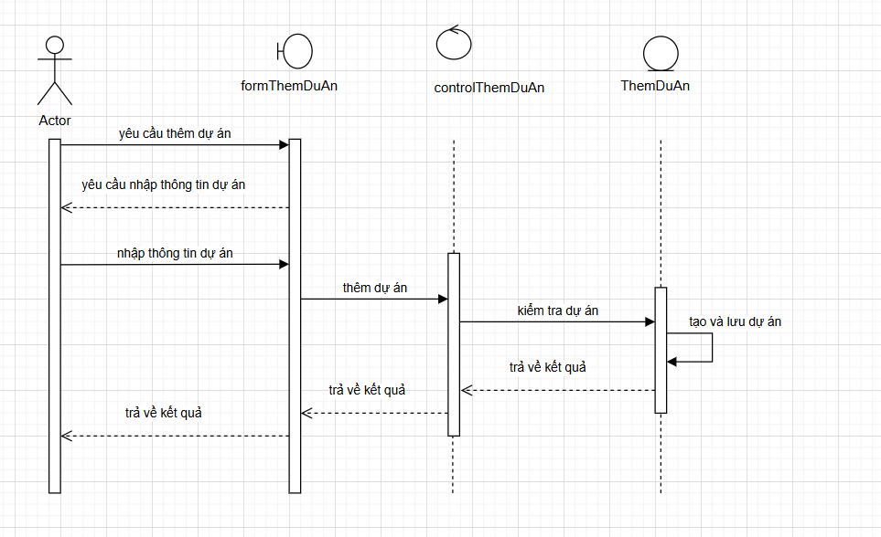

Hình 4.2.7 22 Biểu đồ tuần tự chức năng Thêm dự án

#### Biểu đồ tuần tự chức năng Sửa dự án

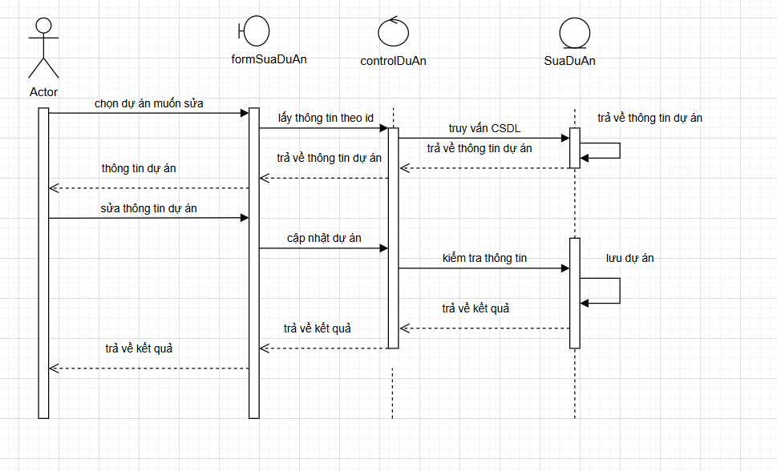

Hình 4.2.7 23 Biểu đồ tuần tự chức năng Sửa dự án

#### Biểu đồ tuần tự chức năng Xóa dự án

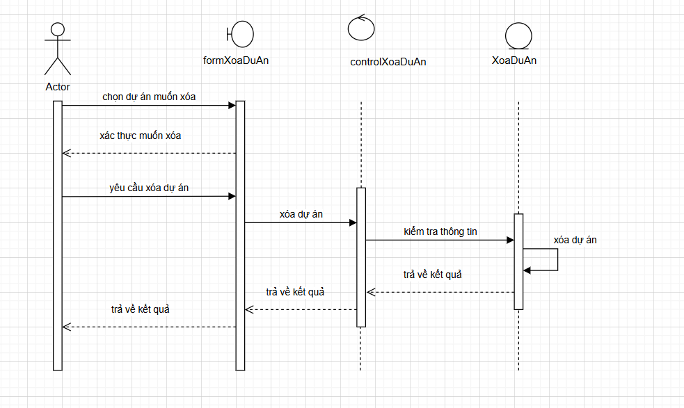

Hình 4.2.7 24 Biểu đồ tuần tự chức năng Xóa dự án

### Biểu đồ class

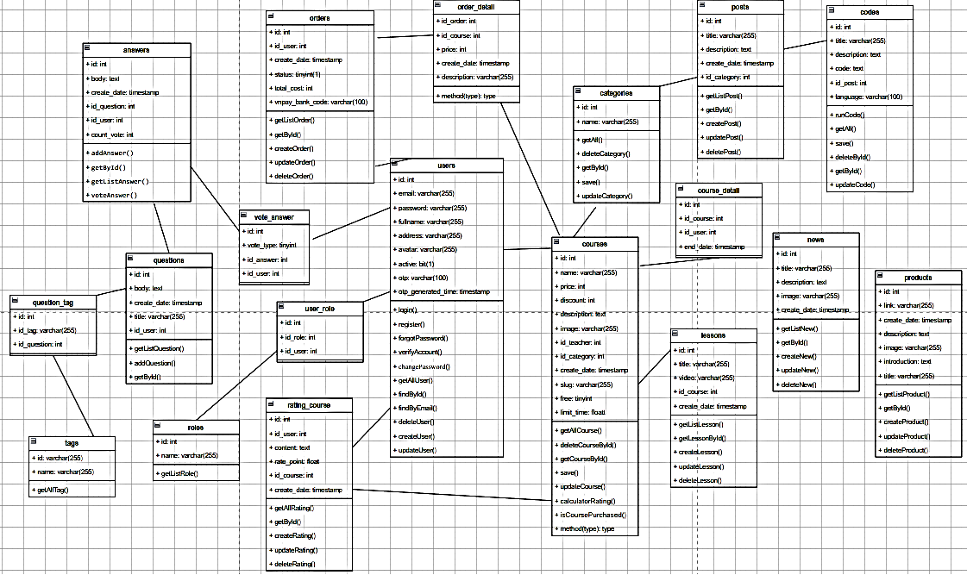

Hình 4.2.8 Biểu đồ class

## Thiết kế cơ sở dữ liệu

### Biểu đồ database diagrams

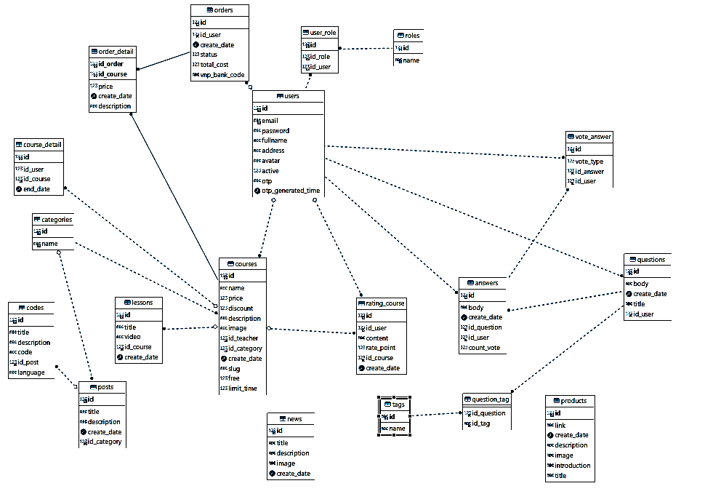

Hình 4.3 Biểu đồ database diagrams

### Bảng dữ liệu

#### Bảng users

|  |  |  |  |
| --- | --- | --- | --- |
| **Cột** | **Kiểu dữ liệu** | **Mô tả** | **Ràng buộc** |
| id | int | ID người dùng | Khóa chính |
| email | varchar(255) | Email người dùng |  |
| password | varchar(255) | Mật khẩu |  |
| fullname | varchar(255) | Họ tên người dùng |  |
| address | varchar(255) | Đia chỉ người dùng |  |
| avatar | varchar(255) | Ảnh đại diện người dùng |  |
| active | tinyint | Trạng thái hoạt động của người dùng |  |
| otp | varchar(100) | Mã OTP |  |
| otp_generated_time | timestamp | Thời gian hoạt động của mã OTP |  |

#### Bảng roles

|  |  |  |  |
| --- | --- | --- | --- |
| **Cột** | **Kiểu dữ liệu** | **Mô tả** | **Ràng buộc** |
| id | int | ID vai trò | Khóa chính |
| name | varchar(255) | Tên vai trò |  |

#### Bảng user_role

|  |  |  |  |
| --- | --- | --- | --- |
| **Cột** | **Kiểu dữ liệu** | **Mô tả** | **Ràng buộc** |
| id | int | ID | Khóa chính |
| id_user | int | ID user | Khóa ngoại bảng users |
| id_role | int | ID role | Khóa ngoại bảng roles |

#### Bảng categories

|  |  |  |  |
| --- | --- | --- | --- |
| **Cột** | **Kiểu dữ liệu** | **Mô tả** | **Ràng buộc** |
| id | int | ID danh mục | Khóa chính |
| name | varchar(255) | Tên danh mục |  |

#### Bảng courses

|  |  |  |  |
| --- | --- | --- | --- |
| **Cột** | **Kiểu dữ liệu** | **Mô tả** | **Ràng buộc** |
| id | int | ID khóa học | Khóa chính |
| name | varchar(255) | Tên khóa học |  |
| price | int | Giá khóa học |  |
| discount | double | Giảm giá khóa học |  |
| description | text | Mô tả khóa học |  |
| image | varchar(255) | Ảnh khóa học |  |
| id_user | int | ID người giảng dạy | Khóa ngoại bảng users |
| id_category | int | ID danh mục | Khóa ngoại bảng categories |
| create_date | timestamp | Ngày tạo khóa học |  |
| slug | varchar(255) | Slug khóa học |  |
| free | tinyint(1) | Miễn phí |  |
| limit_time | float | Thời gian học khóa học |  |

#### Bảng lessons

|  |  |  |  |
| --- | --- | --- | --- |
| **Cột** | **Kiểu dữ liệu** | **Mô tả** | **Ràng buộc** |
| id | int | ID bài giảng | Khóa chính |
| title | varchar(255) | Tiêu đề bài giảng |  |
| video | varchar(255) | Video bài giảng |  |
| id_course | int | ID khóa học | Khóa ngoại bảng courses |
| create_date | timestamp | Ngày tạo bài giảng |  |

#### Bảng rating_course

|  |  |  |  |
| --- | --- | --- | --- |
| **Cột** | **Kiểu dữ liệu** | **Mô tả** | **Ràng buộc** |
| id | int | ID đánh giá | Khóa chính |
| id_user | int | ID người dùng | Khóa ngoại bảng users |
| content | text | Bình luận của khóa học |  |
| rate_point | float | Điểm đánh giá |  |
| id_course | int | ID khóa học | Khóa ngoại bảng courses |
| create_date | timestamp | Ngày đánh giá |  |

#### Bảng posts

|  |  |  |  |
| --- | --- | --- | --- |
| **Cột** | **Kiểu dữ liệu** | **Mô tả** | **Ràng buộc** |
| id | int | ID bài viết | Khóa chính |
| title | varchar(255) | Tiêu đề bài viết |  |
| description | text | Mô tả bài viết |  |
| create_date | timestamp | Ngày viết bài |  |
| id_category | int | ID danh mục | Khóa ngoại bảng categories |

#### Bảng codes

|  |  |  |  |
| --- | --- | --- | --- |
| **Cột** | **Kiểu dữ liệu** | **Mô tả** | **Ràng buộc** |
| id | int | ID code | Khóa chính |
| title | varchar(255) | Tiêu đề code |  |
| description | text | Mô tả code |  |
| code | text | Dòng lệnh code |  |
| id_post | int | ID bài viết | Khóa ngoại bảng posts |
| language | varchar(100) | Ngôn ngữ code |  |

#### Bảng orders

|  |  |  |  |
| --- | --- | --- | --- |
| **Cột** | **Kiểu dữ liệu** | **Mô tả** | **Ràng buộc** |
| id | int | ID đơn hàng | Khóa chính |
| id_user | int | ID khách hàng | Khóa ngoại bảng users |
| create_date | timestamp | Ngày mua |  |
| status | tinyint(1) | Trạng thái mua |  |
| total_cost | int | Tổng giá tiền |  |
| vnp_bank_code | varchar(100) | Mã code của ngân hàng |  |

#### Bảng order_detail

|  |  |  |  |
| --- | --- | --- | --- |
| **Cột** | **Kiểu dữ liệu** | **Mô tả** | **Ràng buộc** |
| id_order | int | ID đơn hàng | Khóa chính, Khóa ngoại bảng orders |
| id_course | int | ID khóa học | Khóa chính, Khóa ngoại bảng courses |
| price | int | Giá khóa học |  |
| description | varchar(255) | Tên khóa học |  |
| create_date | timestamp | Ngày mua |  |

#### Bảng course_detail

|  |  |  |  |
| --- | --- | --- | --- |
| **Cột** | **Kiểu dữ liệu** | **Mô tả** | **Ràng buộc** |
| id | int | ID | Khóa chính |
| id_user | int | ID khách hàng |  |
| id_course | int | ID khóa học | Khóa ngoại bảng courses |
| end_date | timestamp | Ngày kết thúc khóa học |  |

#### Bảng news

|  |  |  |  |
| --- | --- | --- | --- |
| **Cột** | **Kiểu dữ liệu** | **Mô tả** | **Ràng buộc** |
| id | int | ID tin tức | Khóa chính |
| title | varchar(255) | Tiêu đề tin tức |  |
| description | text | Mô tả tin tức |  |
| image | varchar(255) | Ảnh tin tức |  |
| create_date | timestamp | Ngày viết tin tức |  |

#### Bảng questions

|  |  |  |  |
| --- | --- | --- | --- |
| **Cột** | **Kiểu dữ liệu** | **Mô tả** | **Ràng buộc** |
| id | int | ID câu hỏi | Khóa chính |
| title | varchar(255) | Tiêu đề câu hỏi |  |
| body | text | Mô tả câu hỏi |  |
| create_date | timestamp | Ngày viết câu hỏi |  |
| id_user | int | ID người hỏi | Khóa ngoại bảng users |

#### Bảng answers

|  |  |  |  |
| --- | --- | --- | --- |
| **Cột** | **Kiểu dữ liệu** | **Mô tả** | **Ràng buộc** |
| id | int | ID câu trả lời | Khóa chính |
| body | text | Mô tả câu trả lời |  |
| count_vote | int | Tổng lượt vote |  |
| create_date | timestamp | Ngày viết câu trả lời |  |
| id_user | int | ID người trả lời | Khóa ngoại bảng users |
| id_question | int | ID câu hỏi | Khóa ngoại bảng questions |

#### Bảng vote_answer

|  |  |  |  |
| --- | --- | --- | --- |
| **Cột** | **Kiểu dữ liệu** | **Mô tả** | **Ràng buộc** |
| id | int | ID câu trả lời | Khóa chính |
| vote_type | tinyint | Kiểu vote |  |
| id_user | int | ID người vote | Khóa ngoại bảng users |
| id_answer | int | ID câu hỏi | Khóa ngoại bảng answers |

#### Bảng products

|  |  |  |  |
| --- | --- | --- | --- |
| **Cột** | **Kiểu dữ liệu** | **Mô tả** | **Ràng buộc** |
| id | int | ID dự án | Khóa chính |
| title | varchar(255) | Tiêu đề dự án |  |
| introduction | text | Giới thiệu về dự án |  |
| link | varchar(255) | Đường dẫn tới dự án |  |
| description | text | Mô tả dự án |  |
| image | varchar(255) | Ảnh dự án |  |
| create_date | timestamp | Ngày viết dự án |  |

#### Bảng tags

|  |  |  |  |
| --- | --- | --- | --- |
| **Cột** | **Kiểu dữ liệu** | **Mô tả** | **Ràng buộc** |
| Id | varchar(255) | ID tag | Khóa chính |
| Name | varchar(255) | Tên tag |  |

#### Bảng question_tag

|  |  |  |  |
| --- | --- | --- | --- |
| **Cột** | **Kiểu dữ liệu** | **Mô tả** | **Ràng buộc** |
| id_question | int | ID question | Khóa ngoại bảng questions |
| id_tag | varchar(255) | ID tag | Khóa ngoại bảng tags |

## Giao diện website

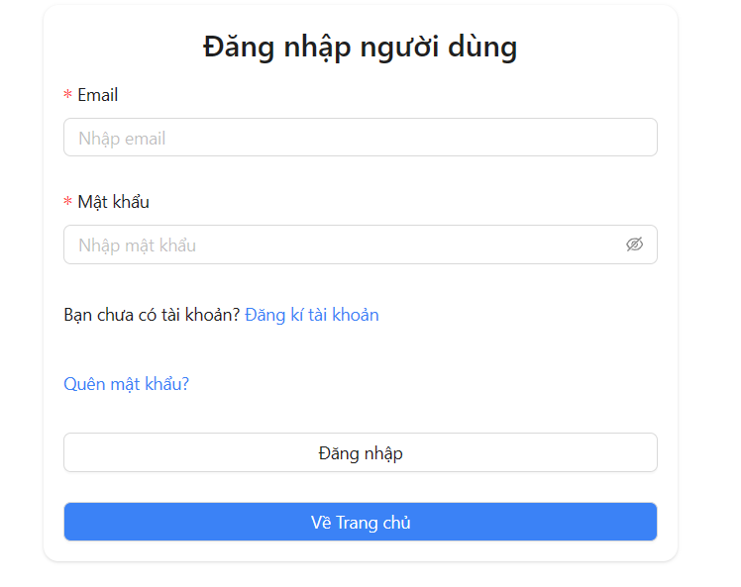

Hình 4.4. 1 Giao diện trang đăng nhập

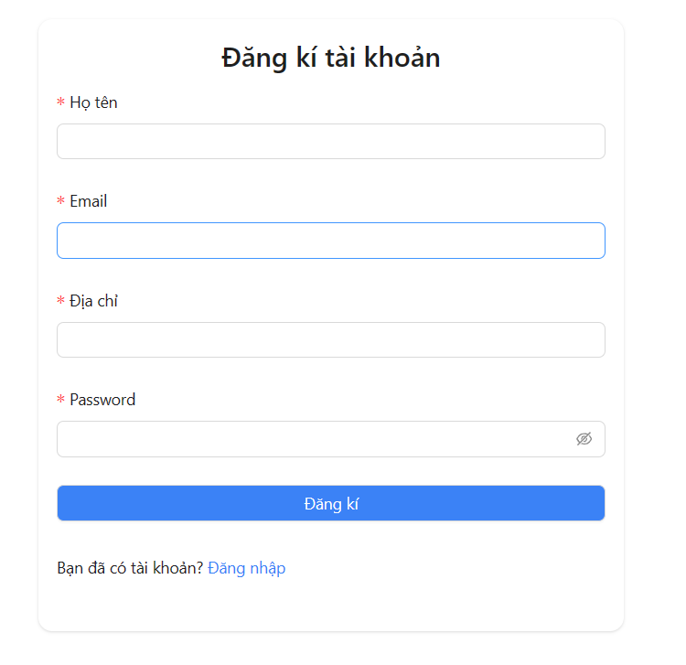

Hình 4.4. 2 Giao diện trang đăng kí

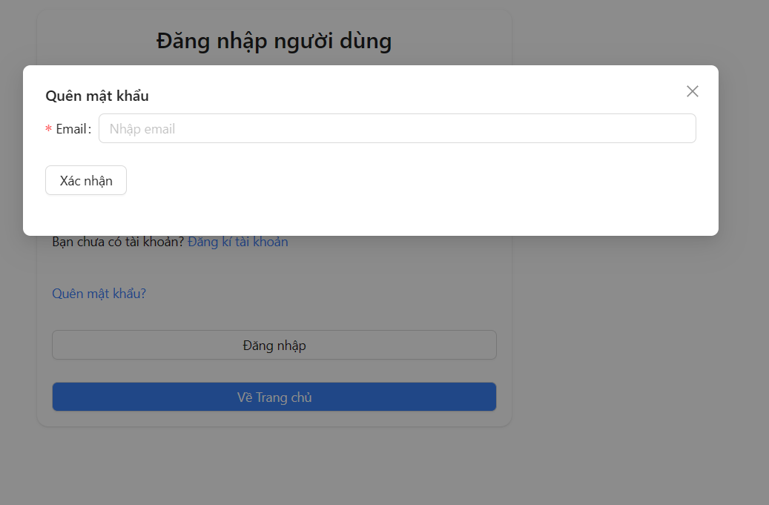

Hình 4.4. 3. Giao diện quên mật khẩu

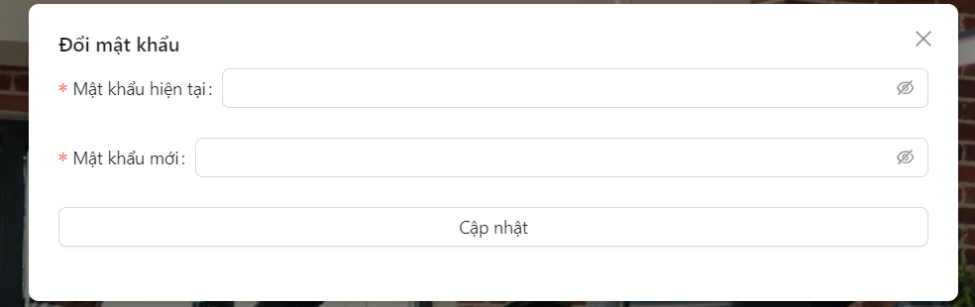

Hình 4.4. 4. Giao diện đổi mật khẩu

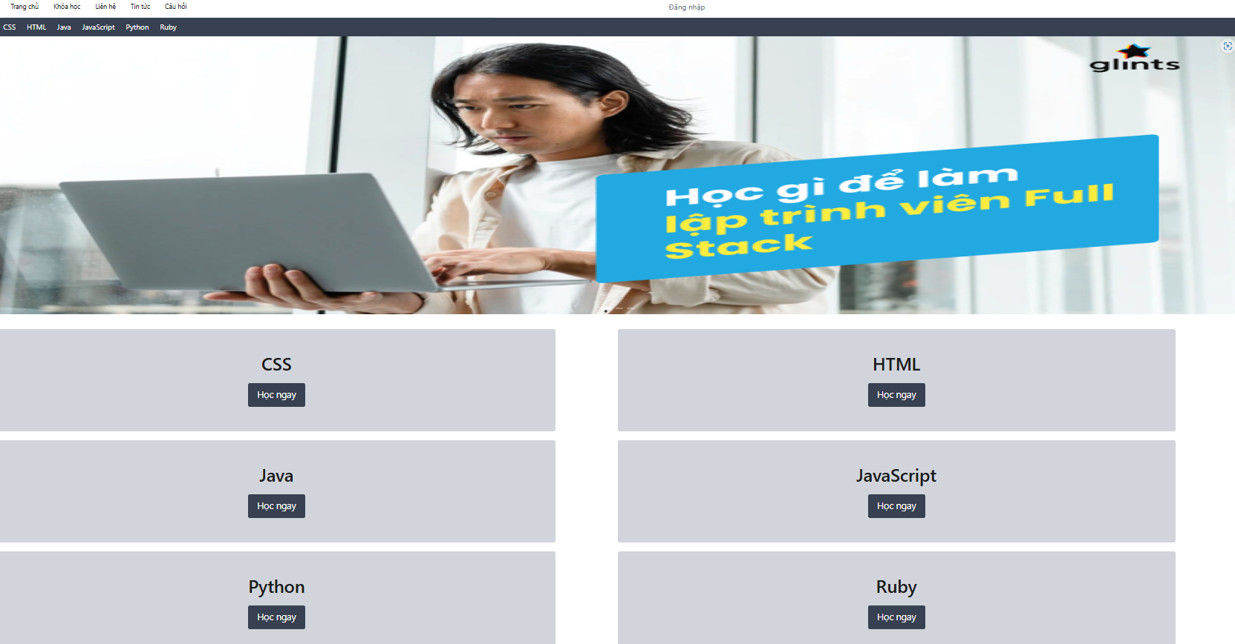

Hình 4.4. 5 Giao diện trang chủ

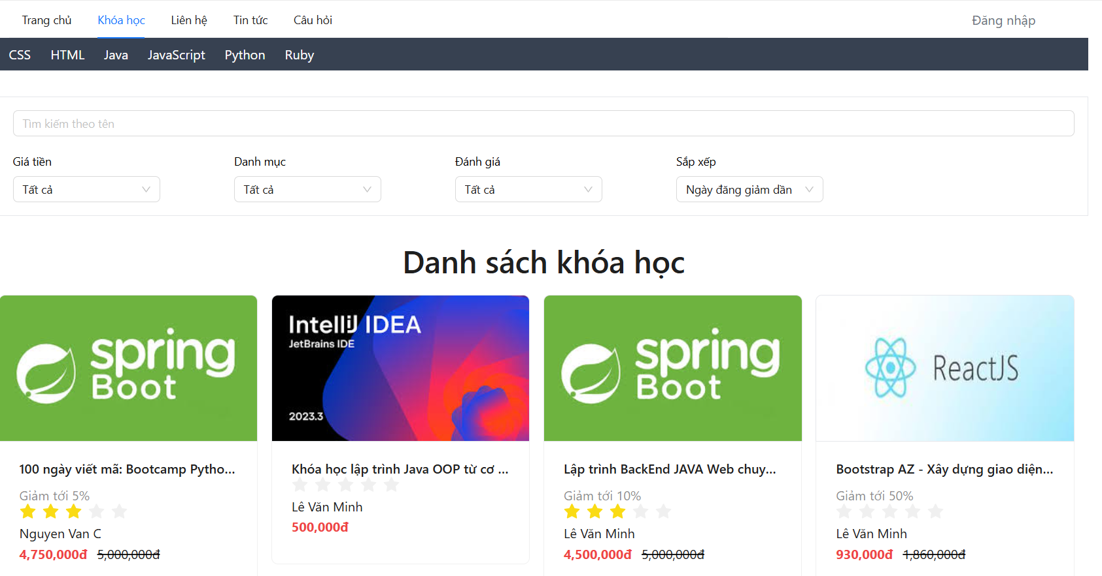

Hình 4.4. 6 Giao diện trang khóa học

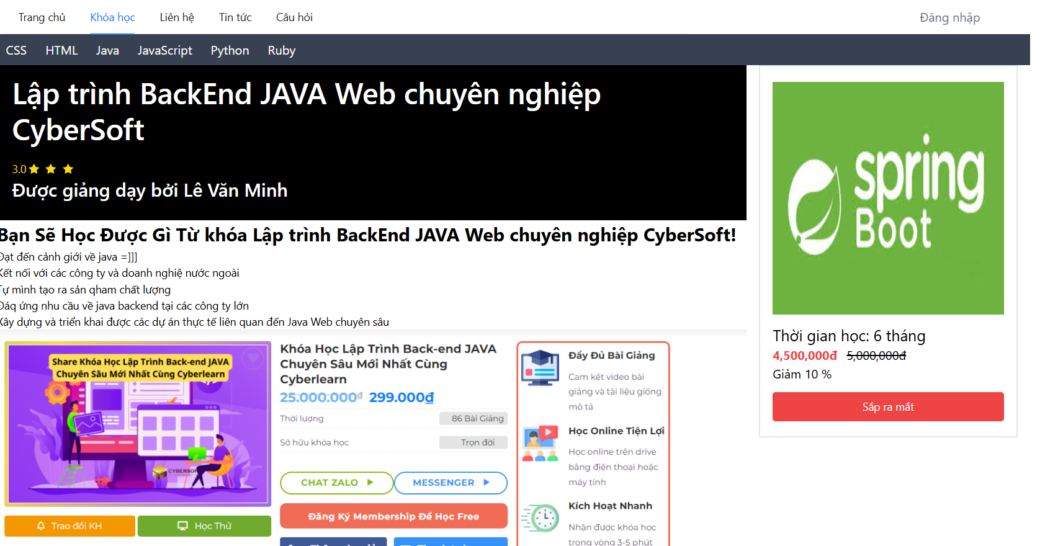

Hình 4.4. 7 Giao diện trang chi tiết khóa học

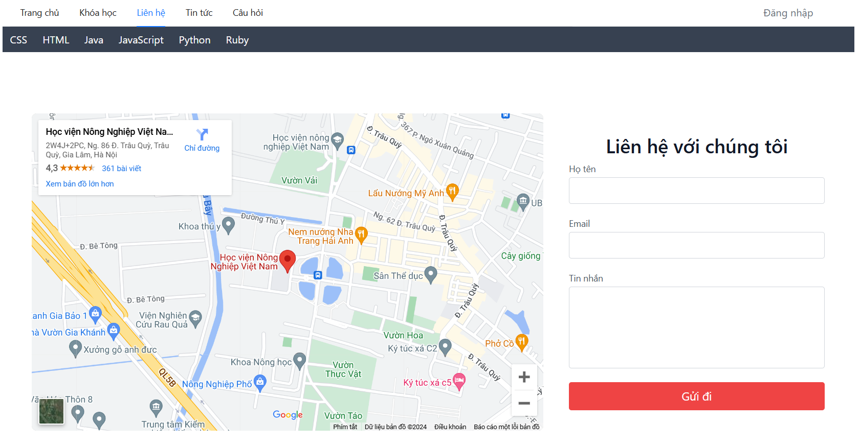

Hình 4.4. 8 Giao diện trang liên hệ

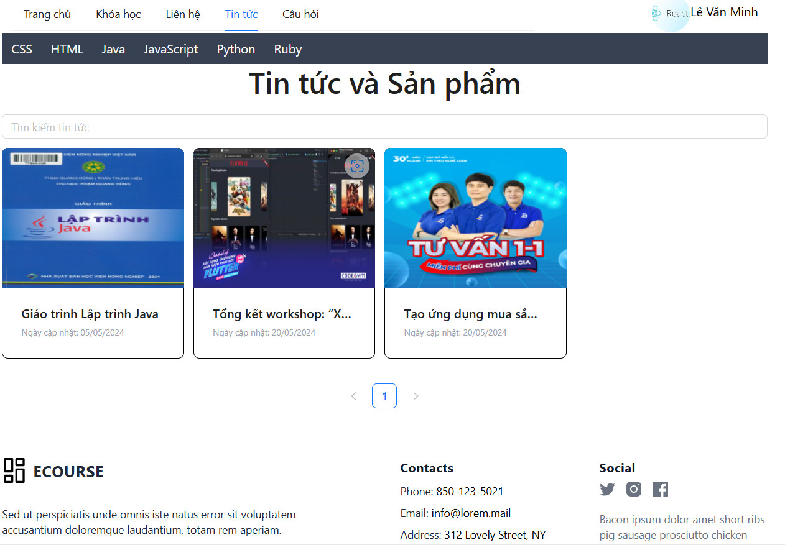

Hình 4.4. 9 Giao diện trang tin tức

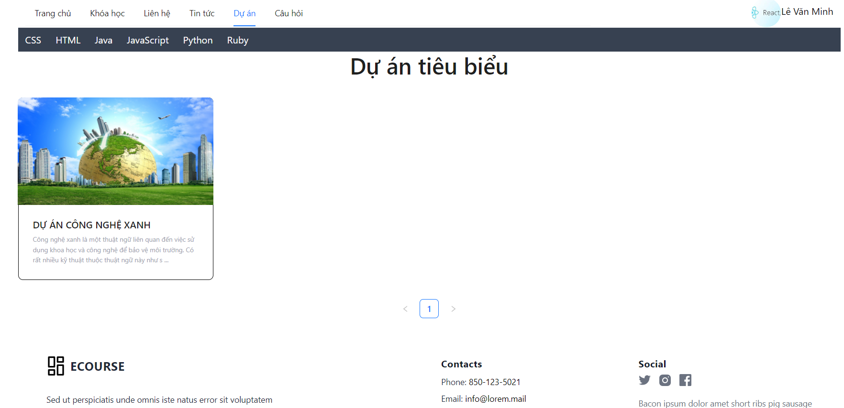

Hình 4.4. 10 Giao diện trang dự án

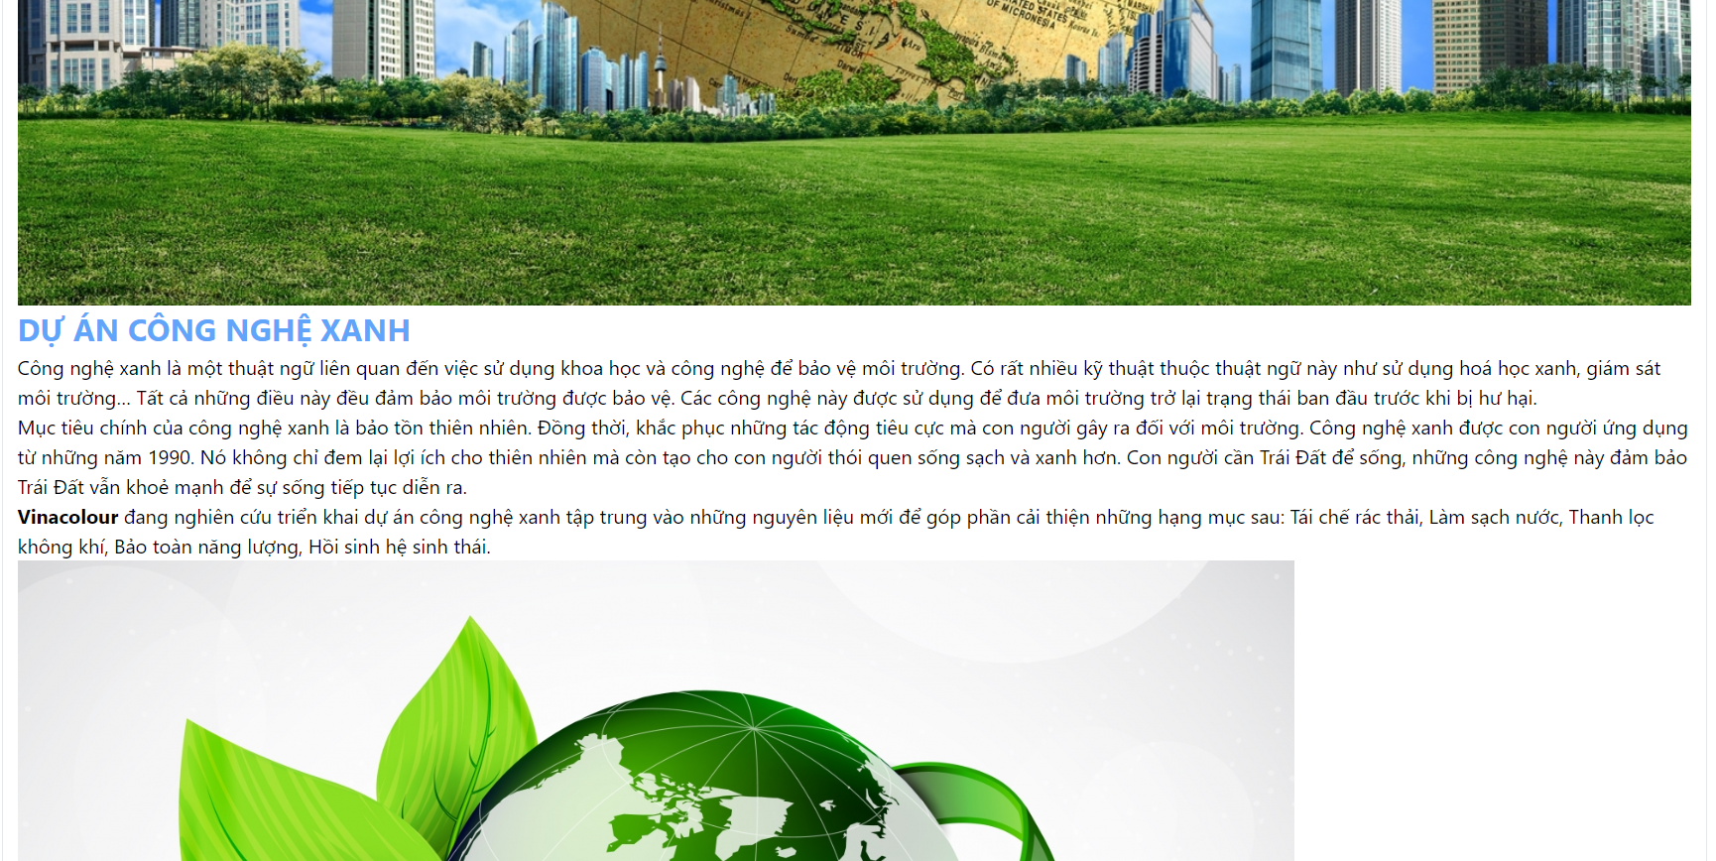

Hình 4.4. 11 Giao diện trang dự án

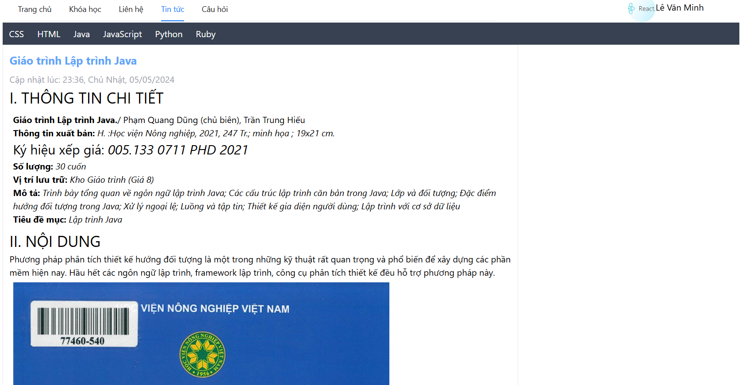

Hình 4.4. 12 Giao diện trang chi tiết dự án

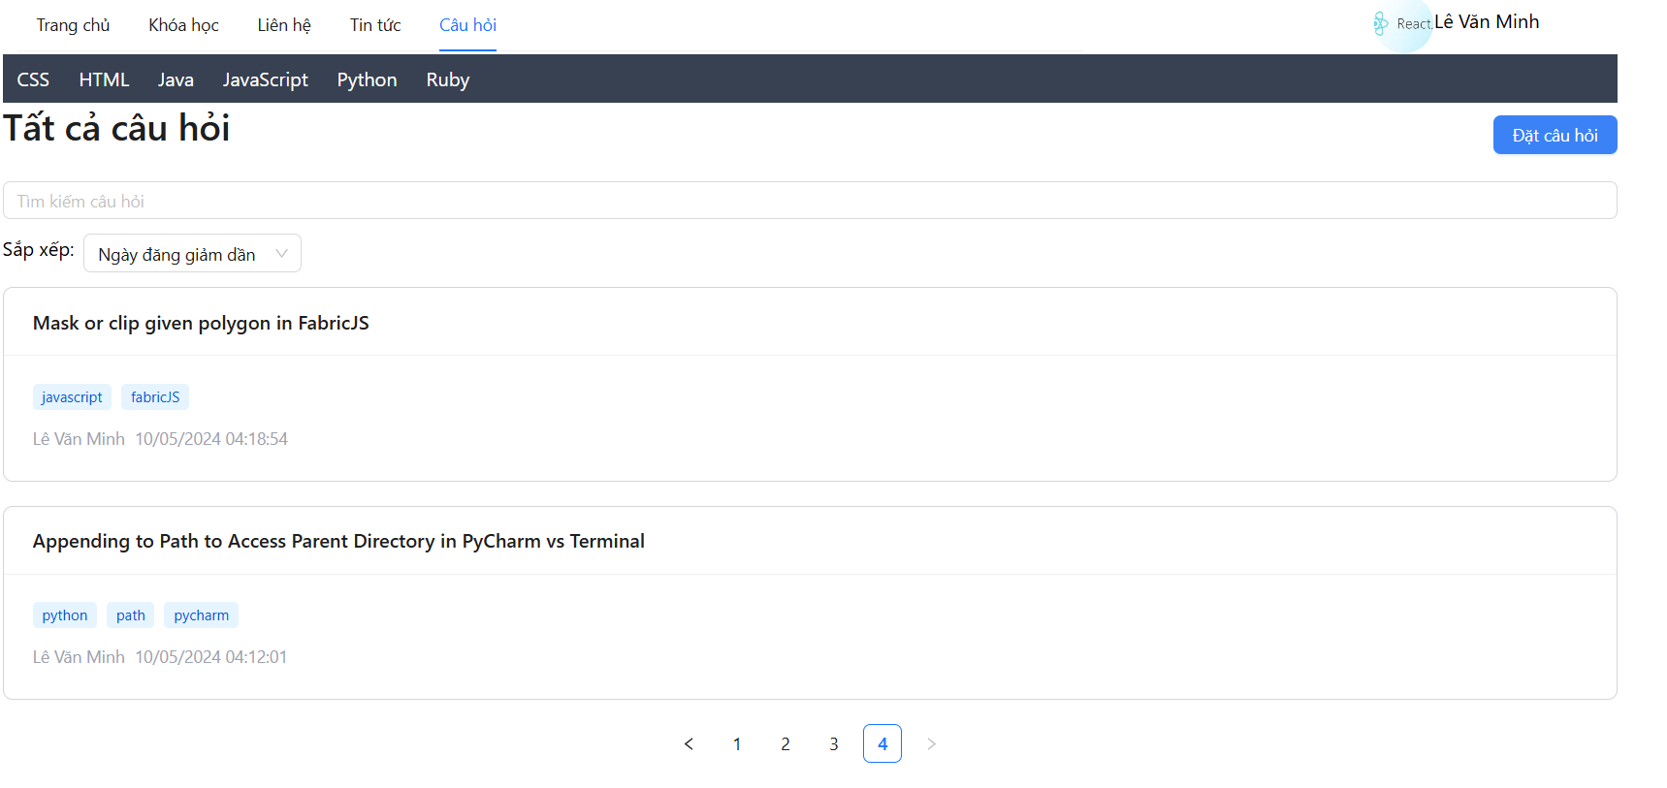

Hình 4.4. 13 Giao diện trang câu hỏi

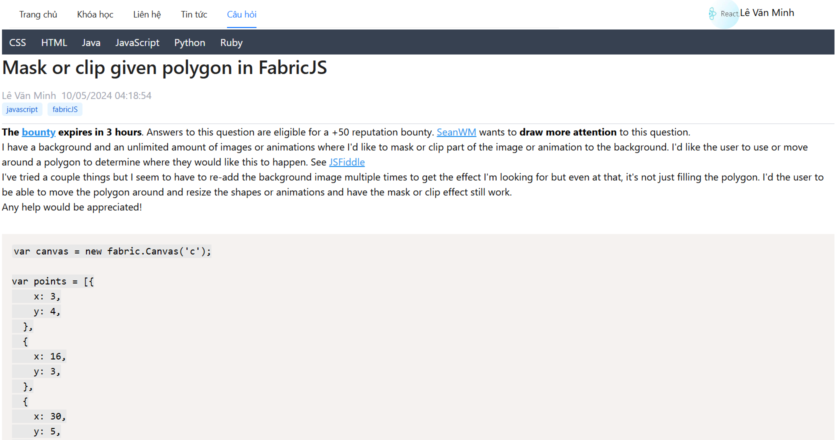

Hình 4.4. 14 Giao diện trang chi tiết câu hỏi

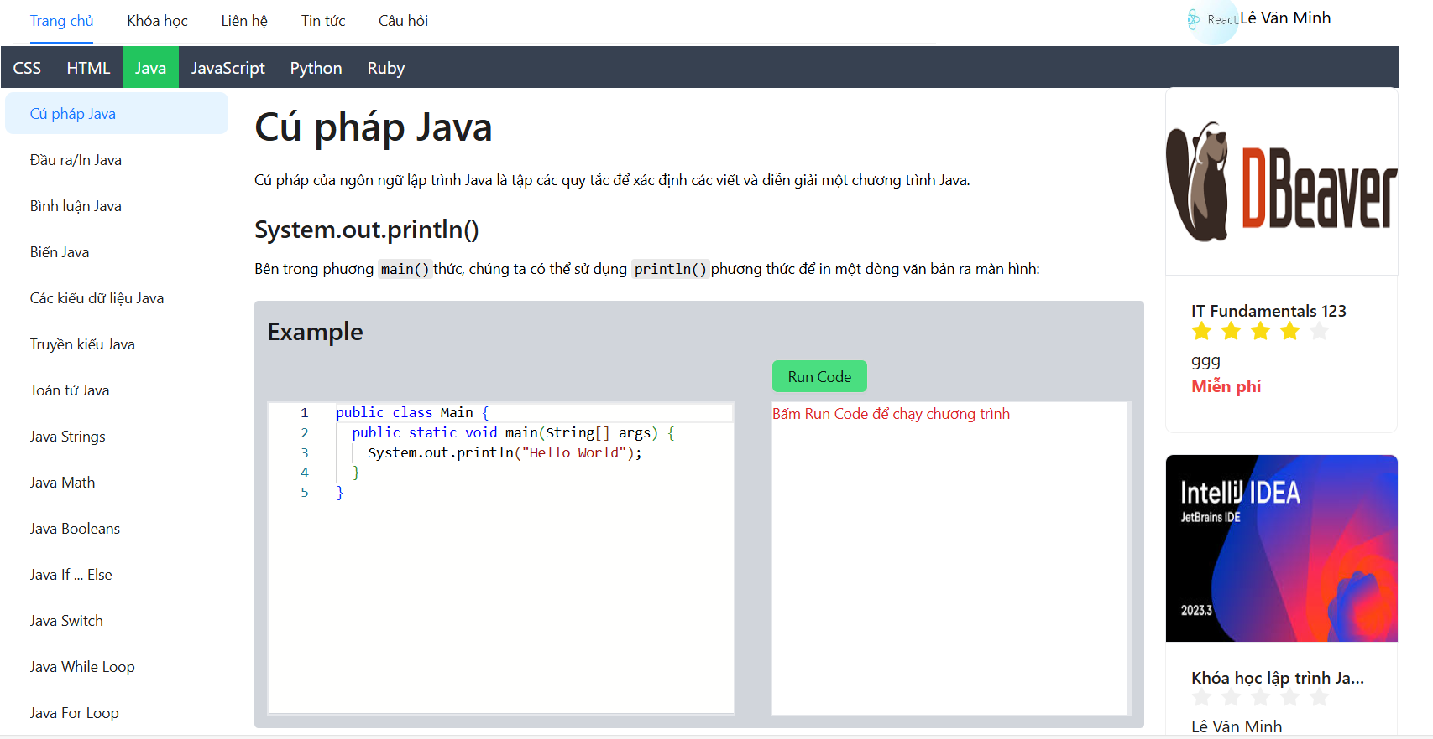

Hình 4.4. 15 Giao diện trang chi tiết bài viết

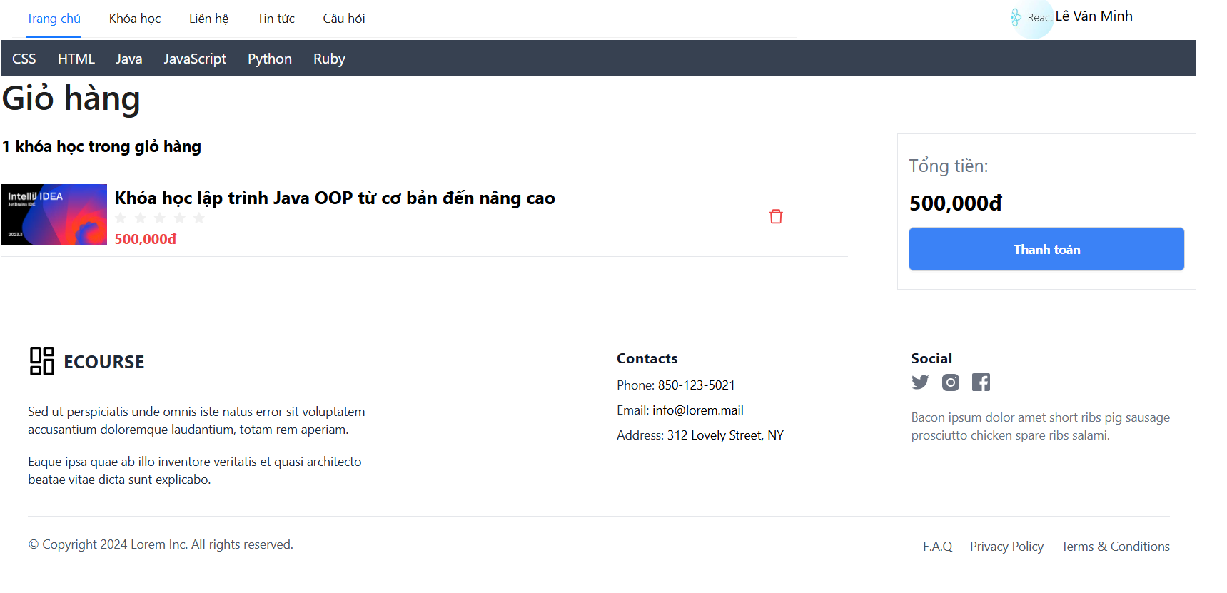

Hình 4.4. 16 Giao diện trang giỏ hàng

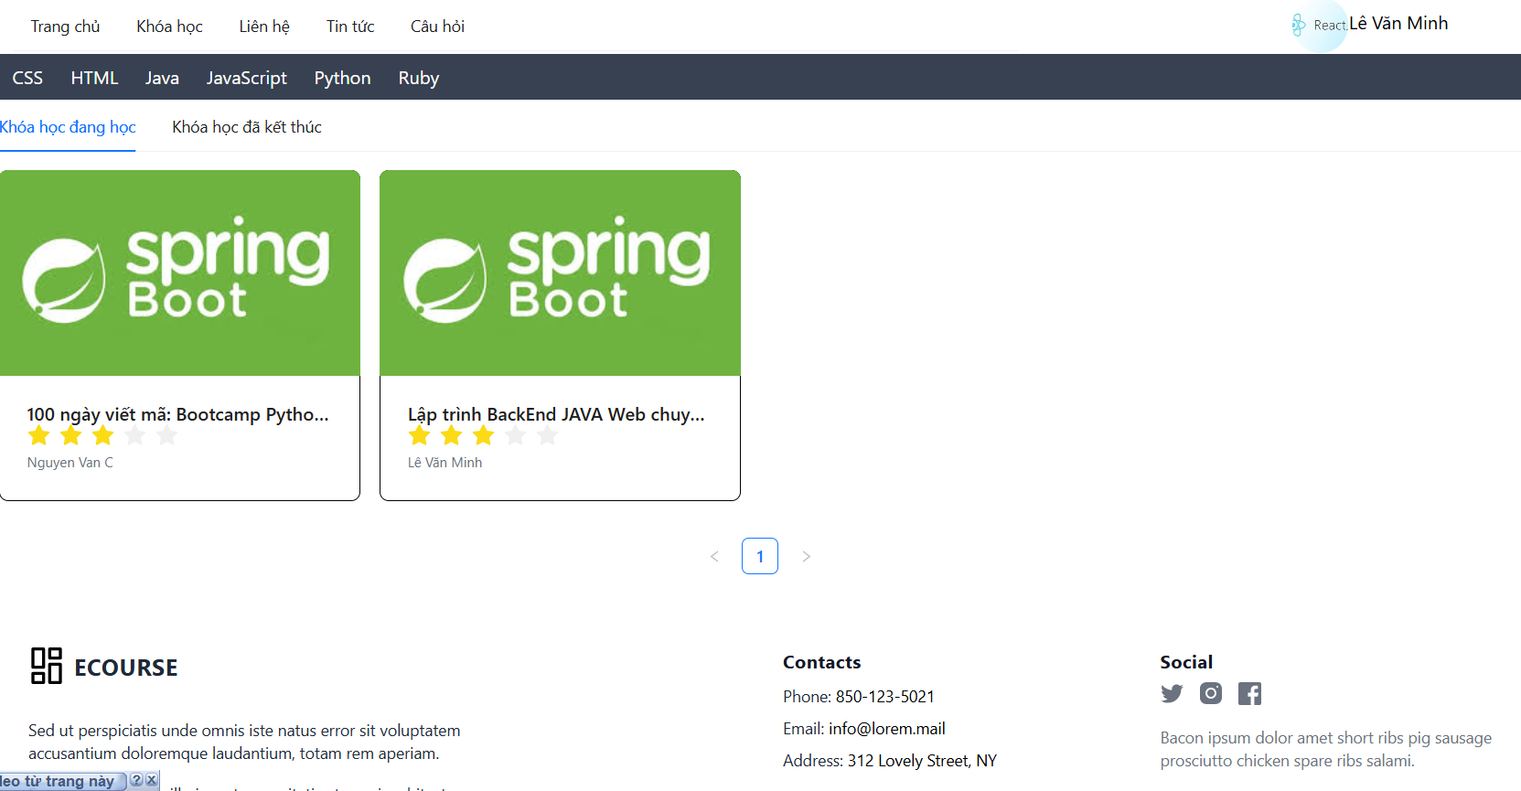

Hình 4.4. 17 Giao diện trang khóa học của tôi

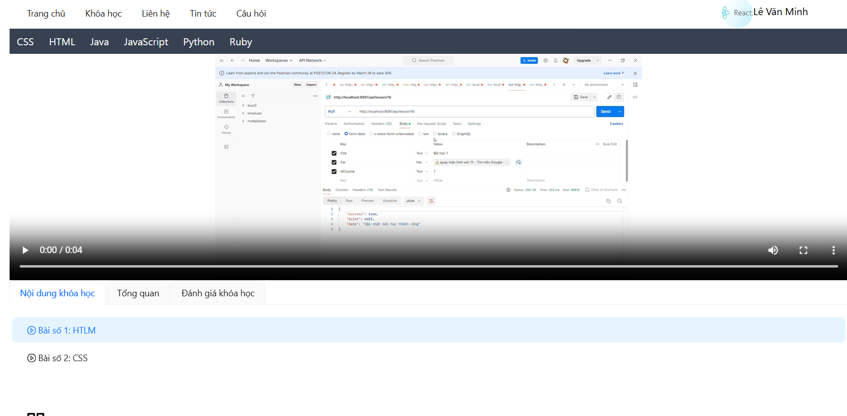

Hình 4.4. 18 Giao diện trang bài học

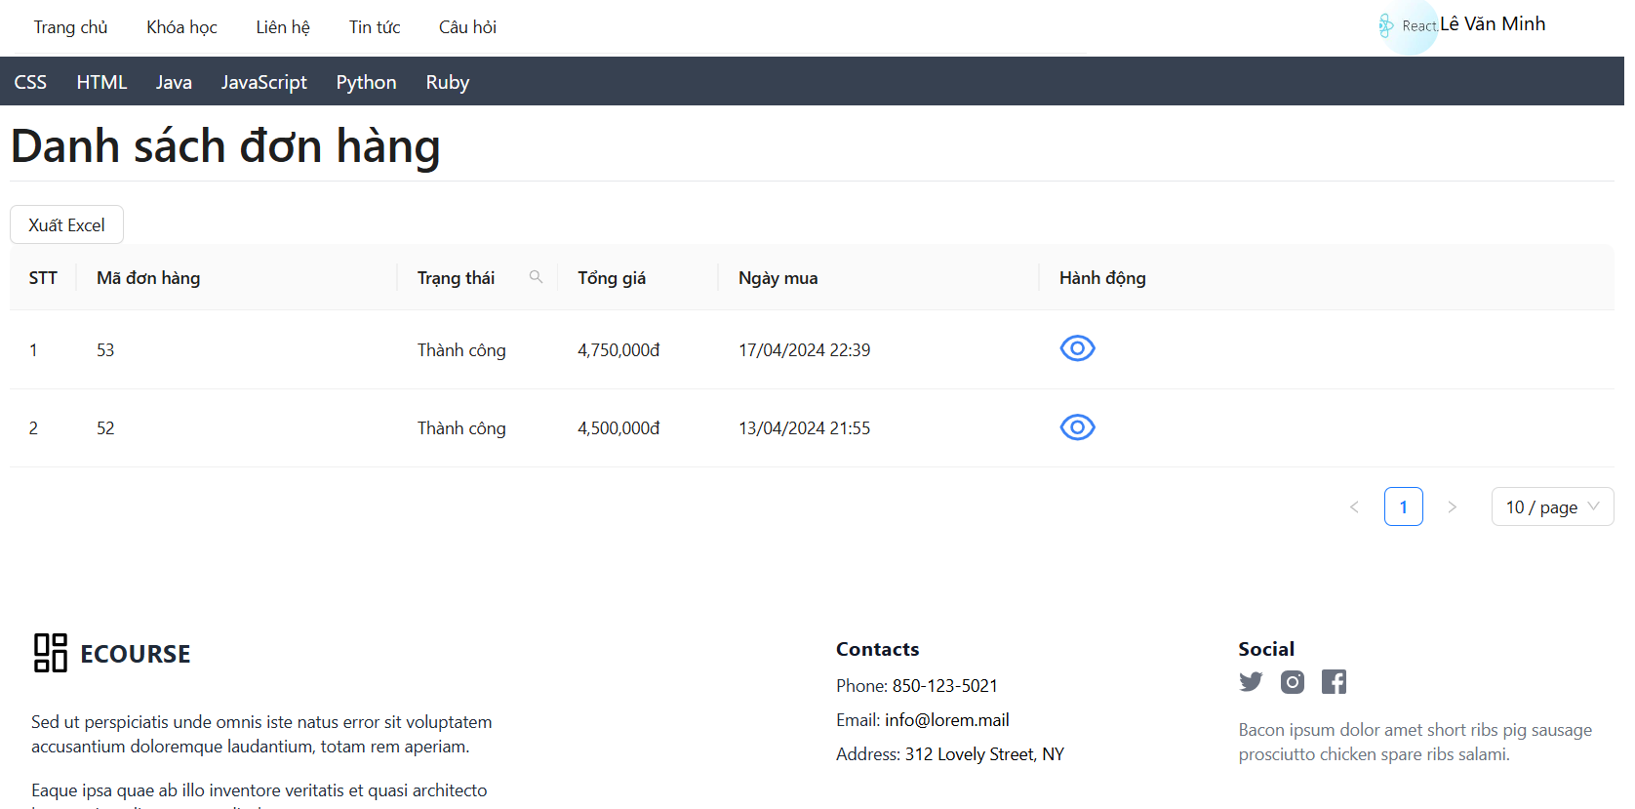

Hình 4.4. 19 Giao diện trang lịch sử mua hàng

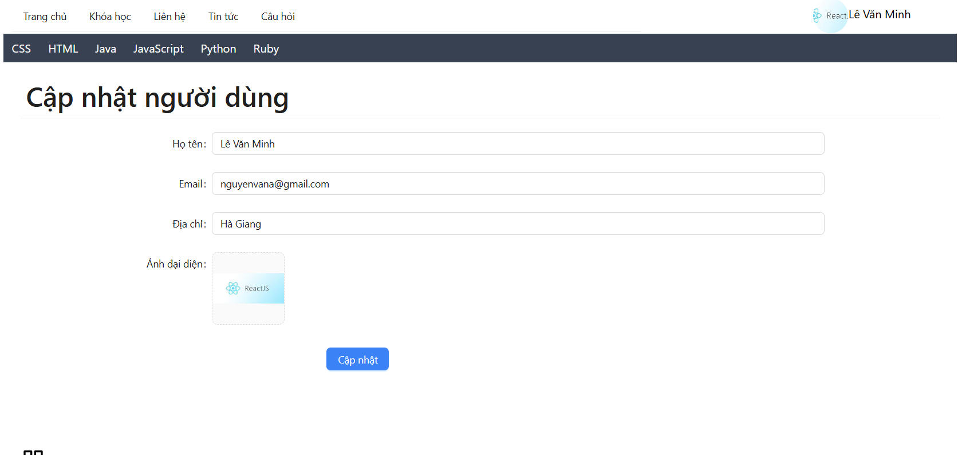

Hình 4.4. 20 Giao diện trang thông tin cá nhân

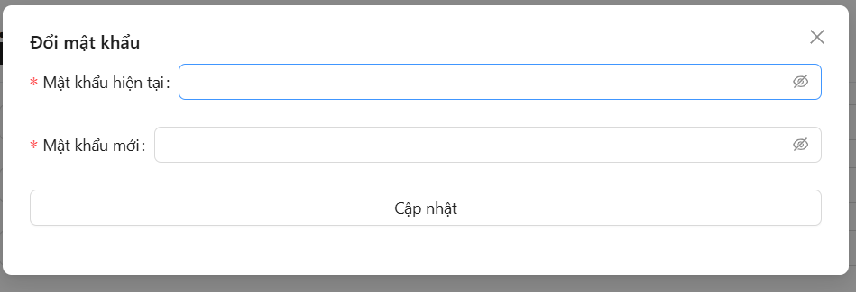

Hình 4.4. 21 Giao diện đổi mật khẩu

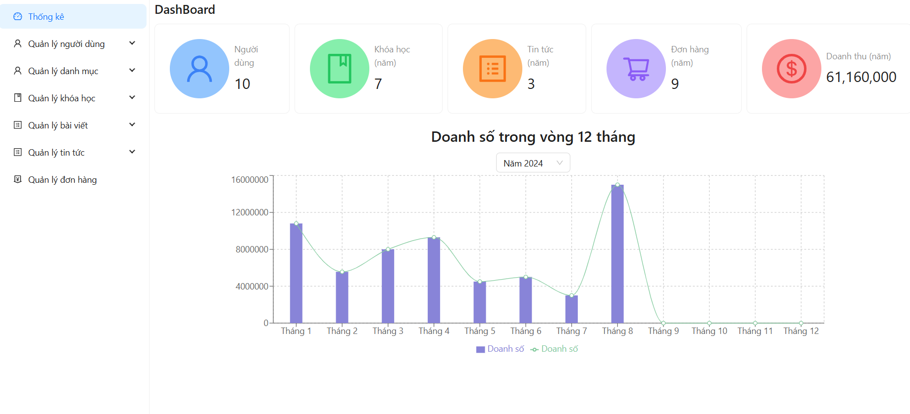

Hình 4.4. 22 Giao diện trang dashboard

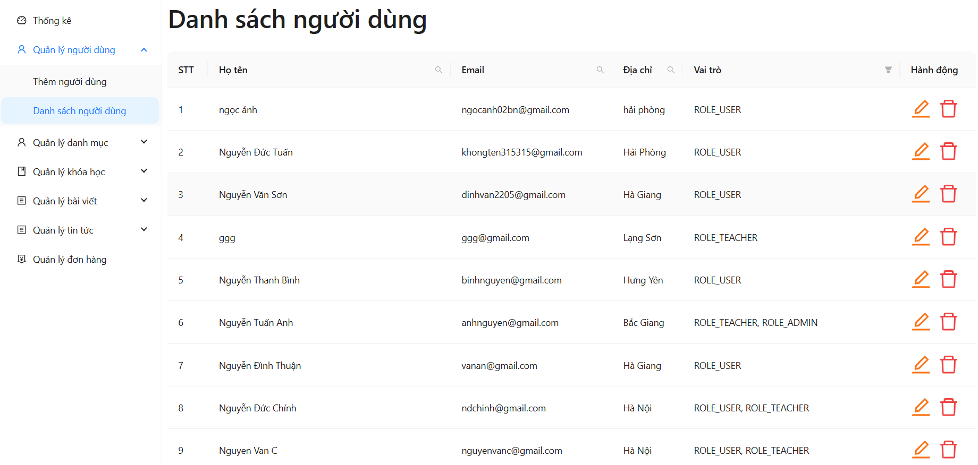

Hình 4.4. 23 Giao diện trang quản lý người dùng

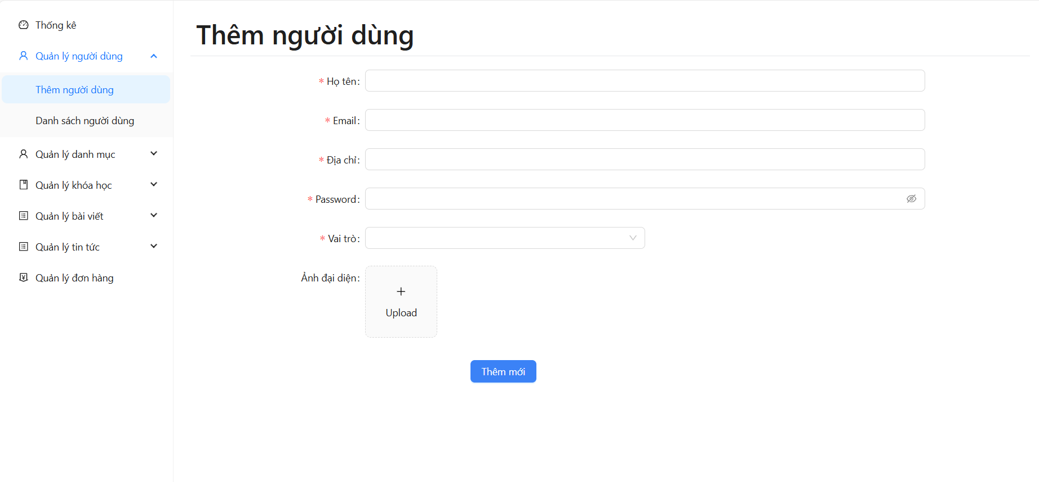

Hình 4.4. 24 Giao diện trang thêm người dùng

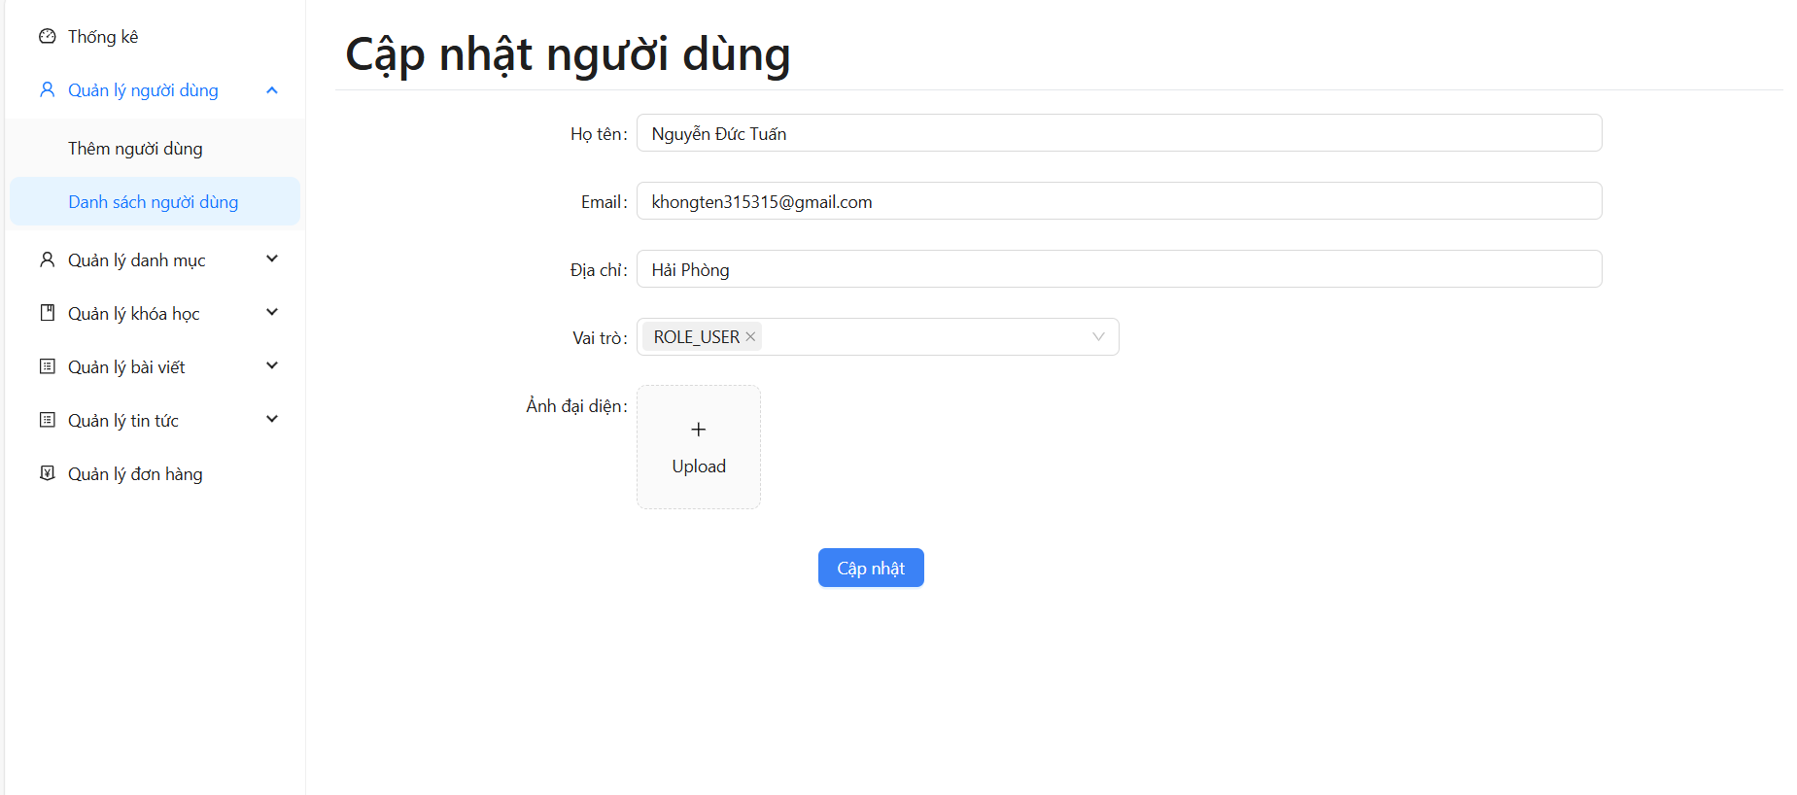

Hình 4.4. 25 Giao diện trang cập nhật người dùng

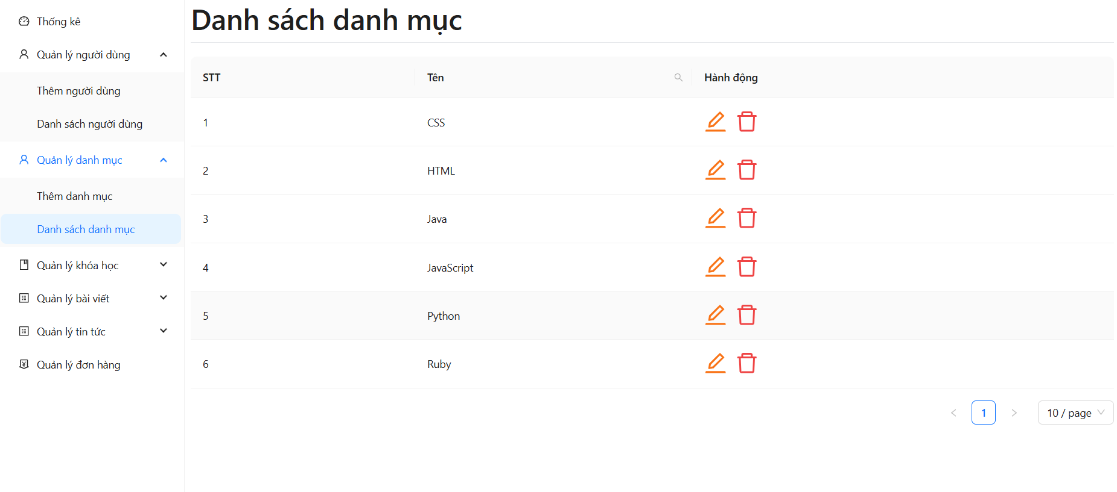

Hình 4.4. 26 Giao diện trang quản lý danh mục

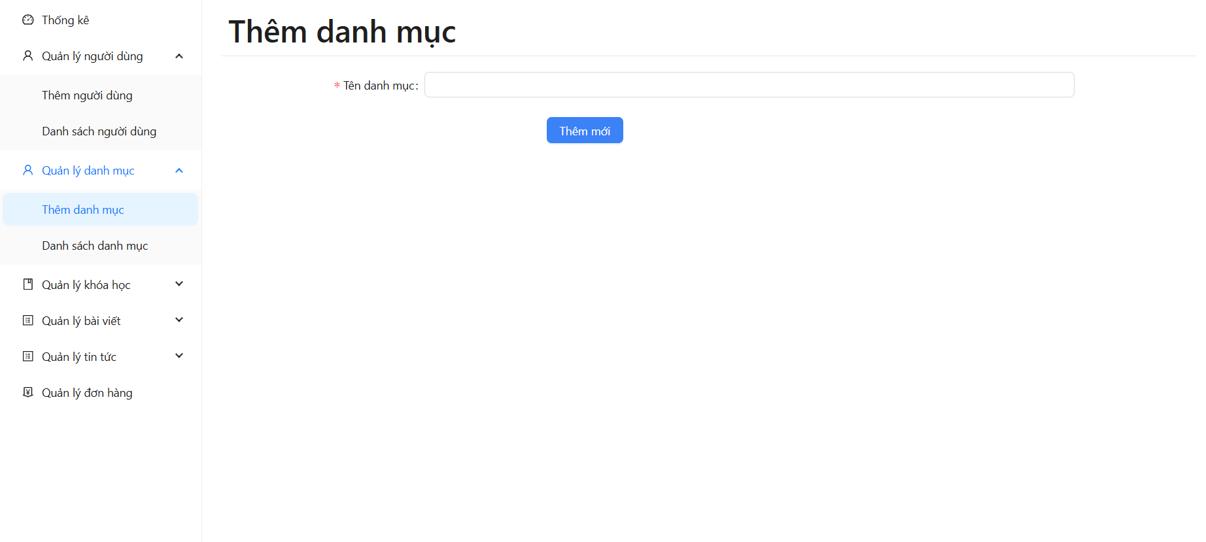

Hình 4.4. 27 Giao diện trang thêm danh mục

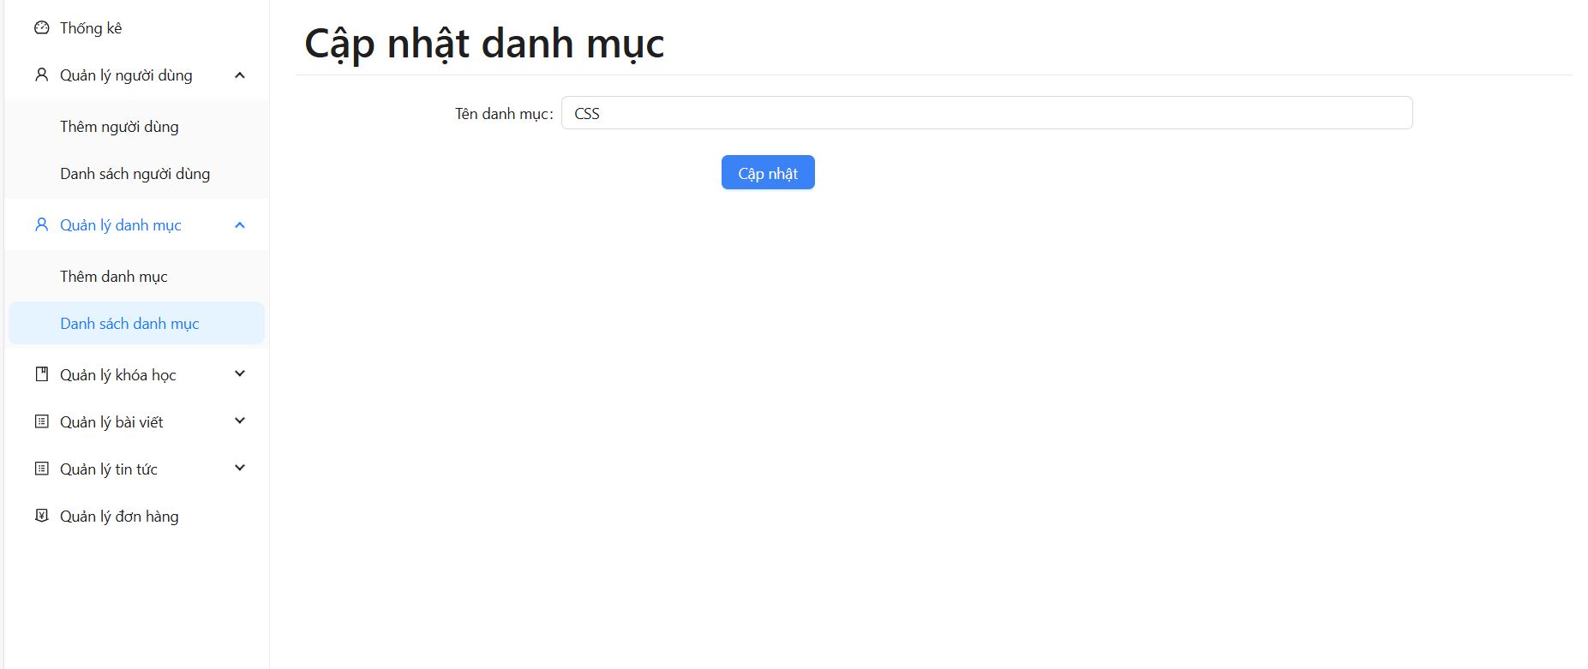

Hình 4.4. 28 Giao diện trang cập nhật danh mục

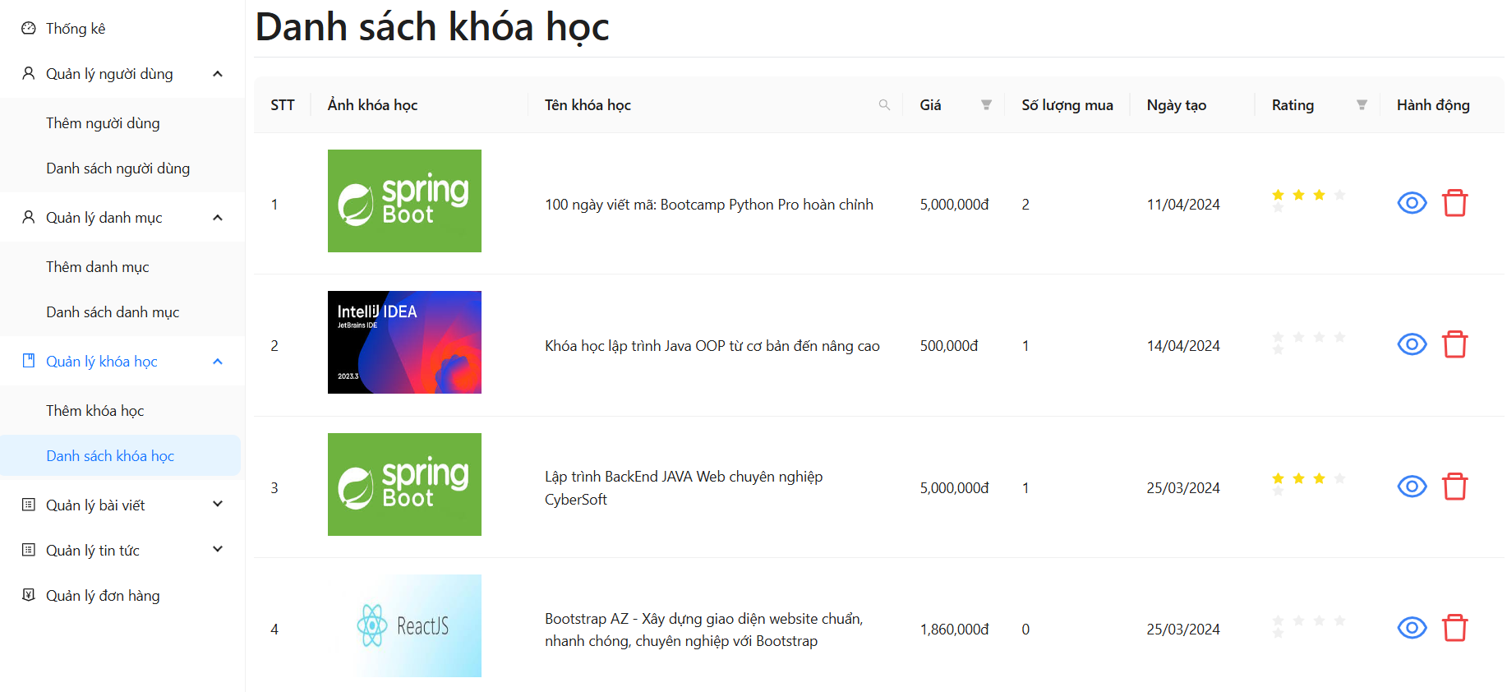

Hình 4.4. 29 Giao diện trang quản lý khóa học

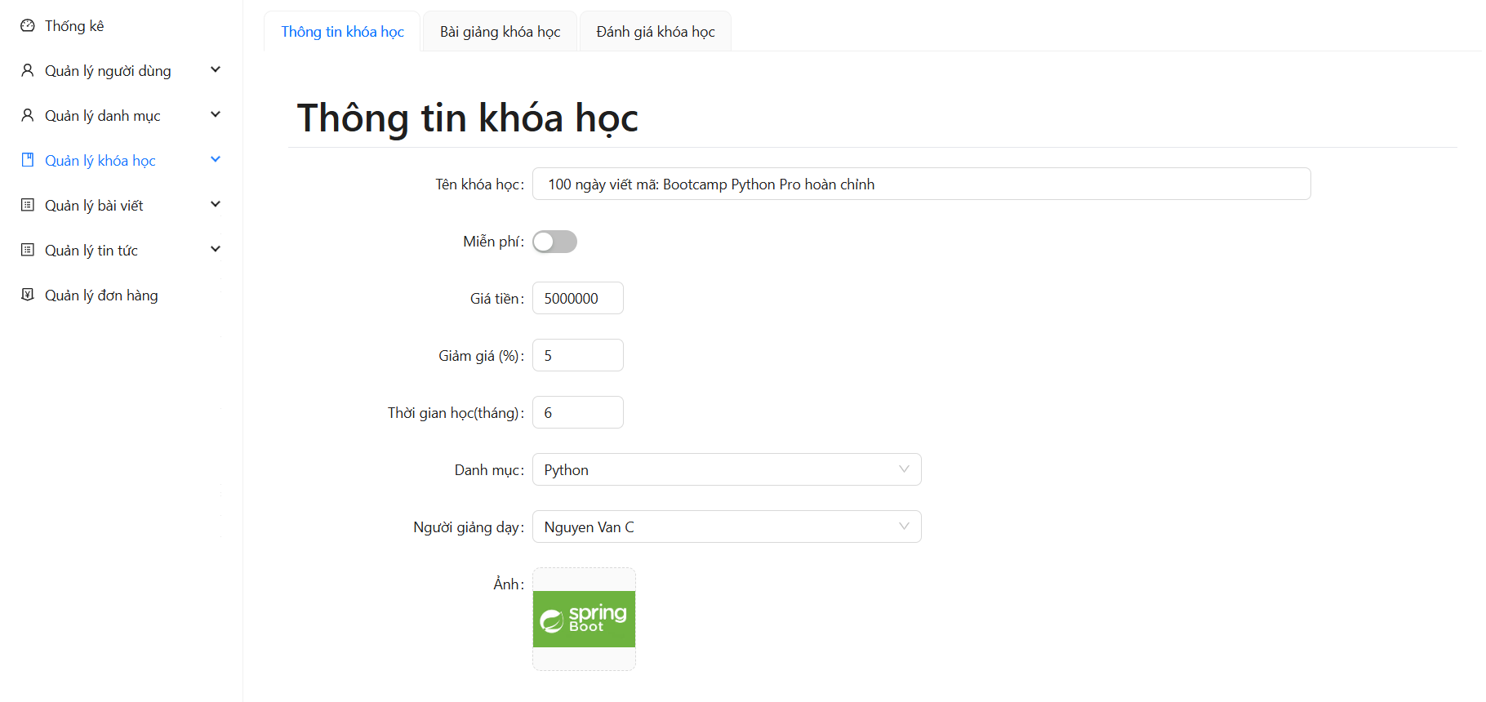

Hình 4.4. 30 Giao diện trang thêm khóa học

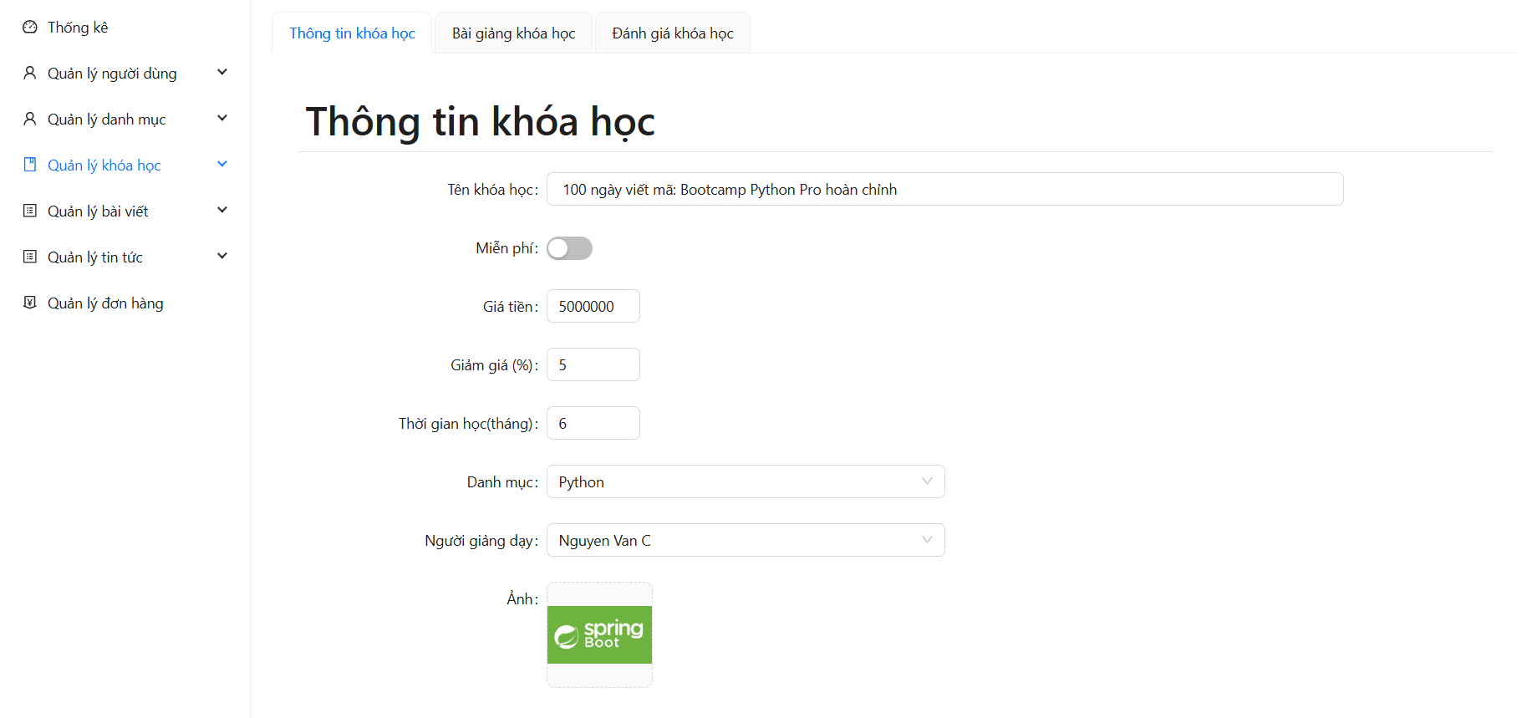

Hình 4.4. 31 Giao diện trang cập nhật khóa học

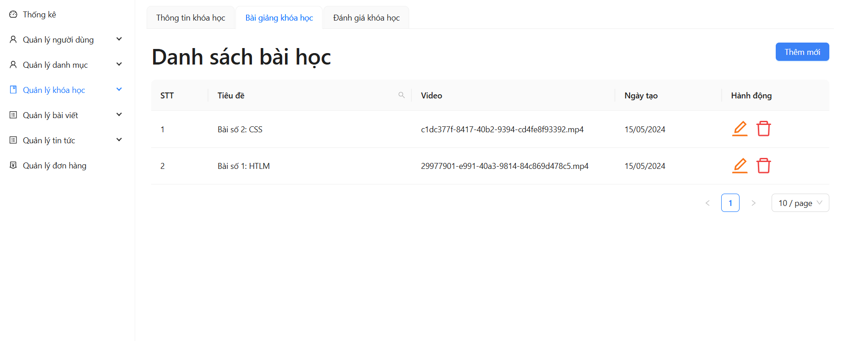

Hình 4.4. 32 Giao diện trang quản lý bài giảng

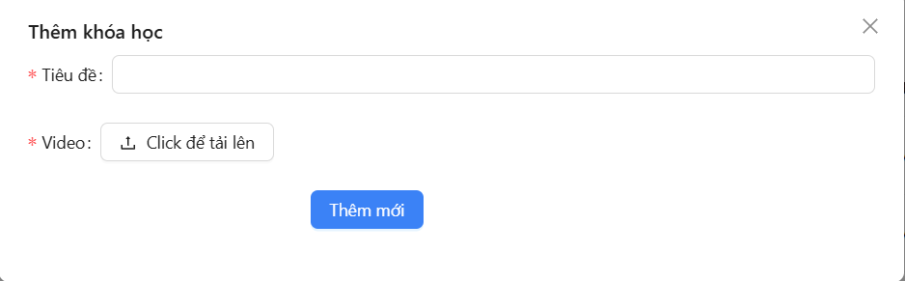

Hình 4.4. 33 Giao diện form thêm bài giảng

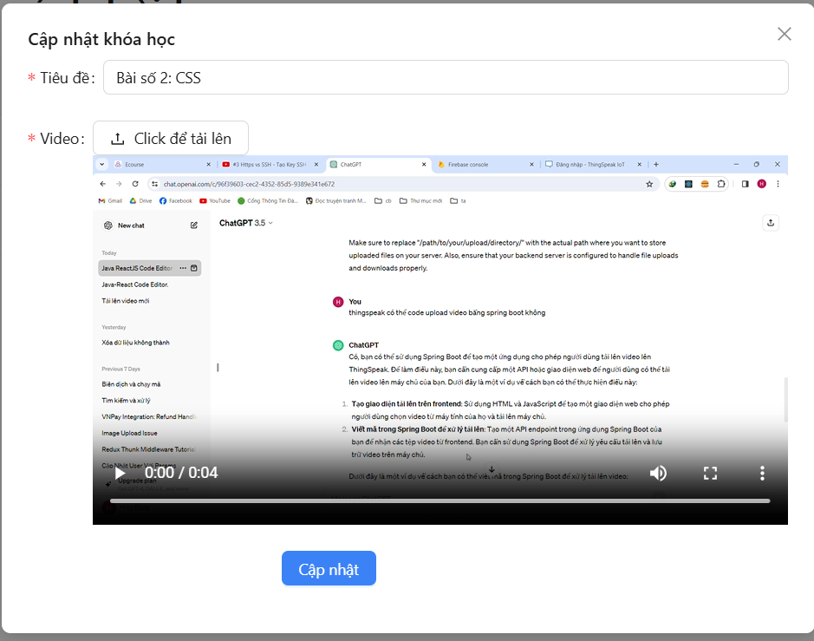

Hình 4.4. 34 Giao diện form cập nhật bài giảng

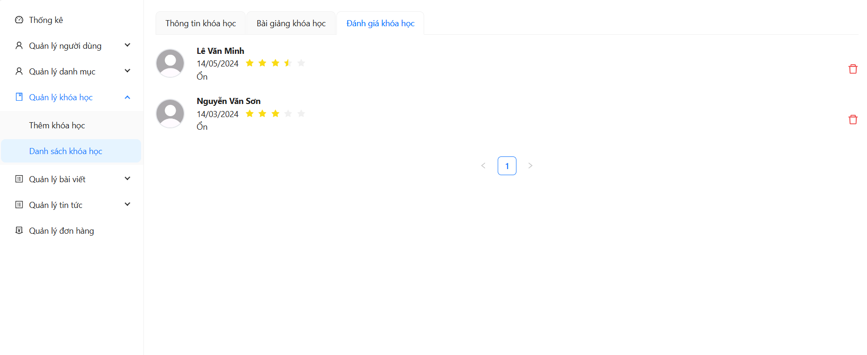

Hình 4.4. 35 Giao diện trang quản lý đánh giá

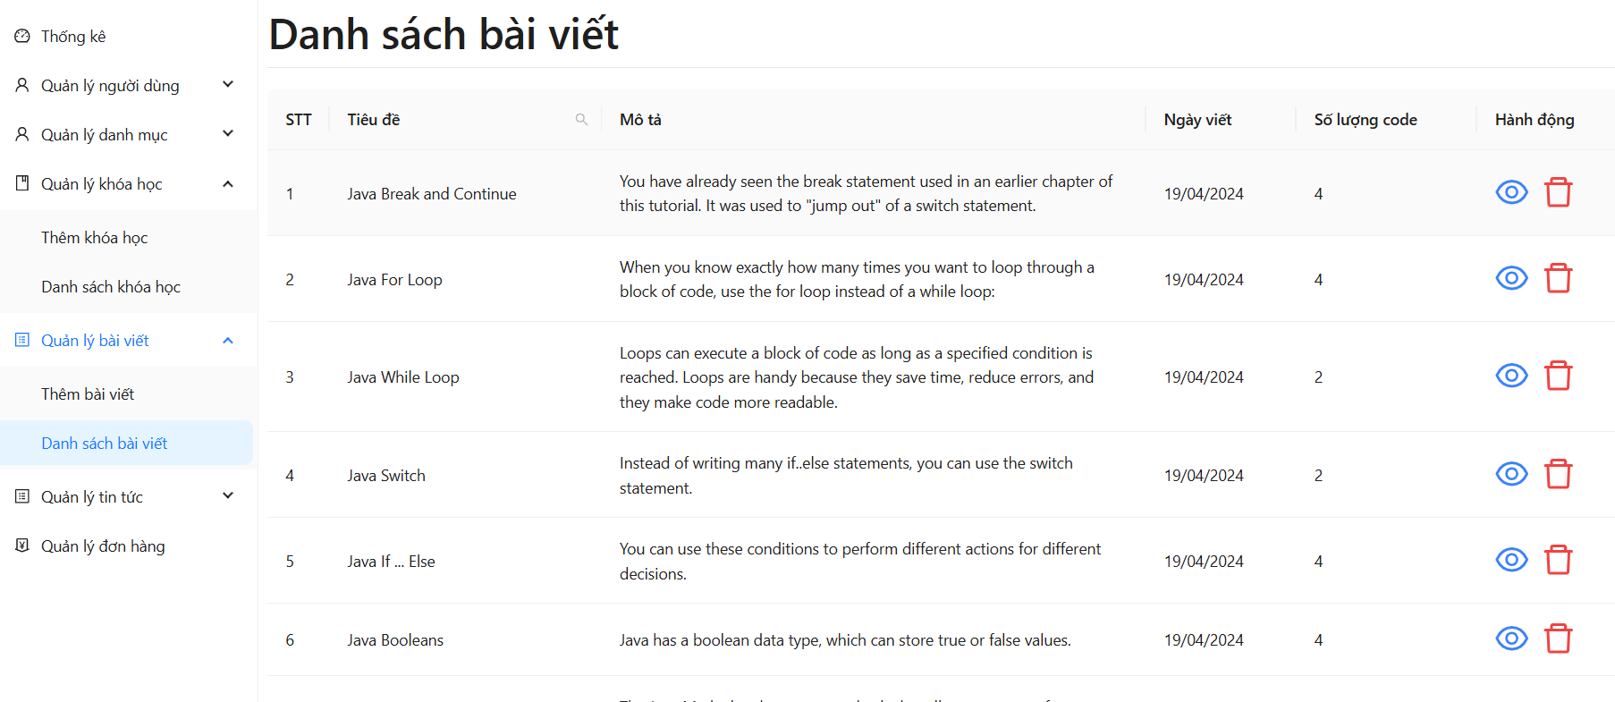

Hình 4.4. 36 Giao diện trang quản lý bài viết

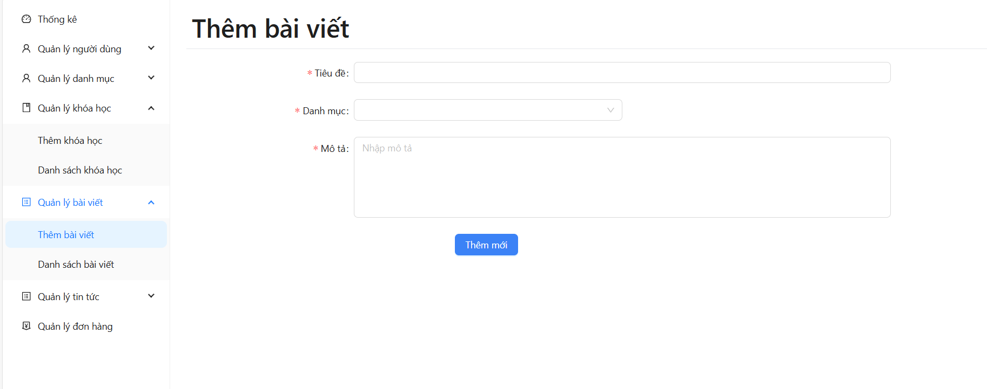

Hình 4.4. 37 Giao diện trang thêm bài viết

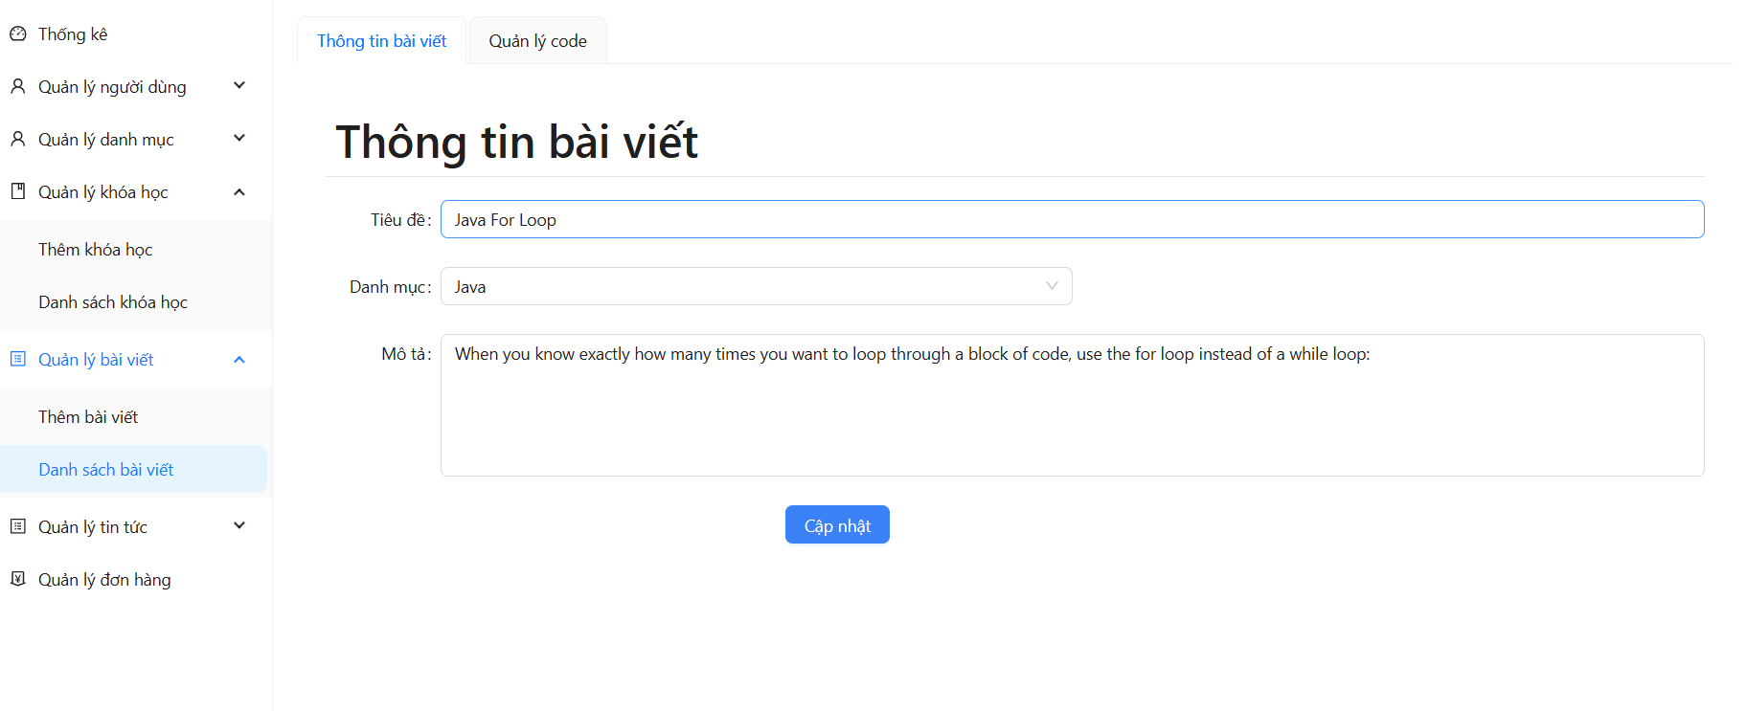

Hình 4.4. 38 Giao diện trang cập nhật bài viết

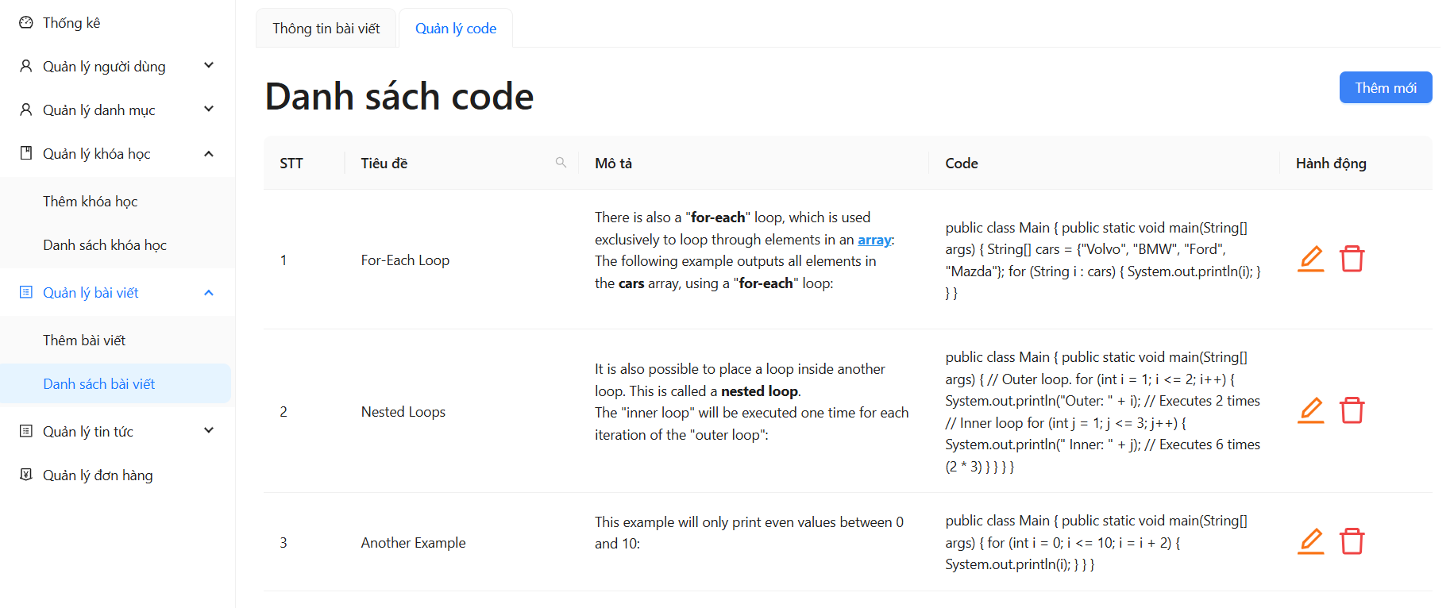

Hình 4.4. 39 Giao diện trang quản lý code

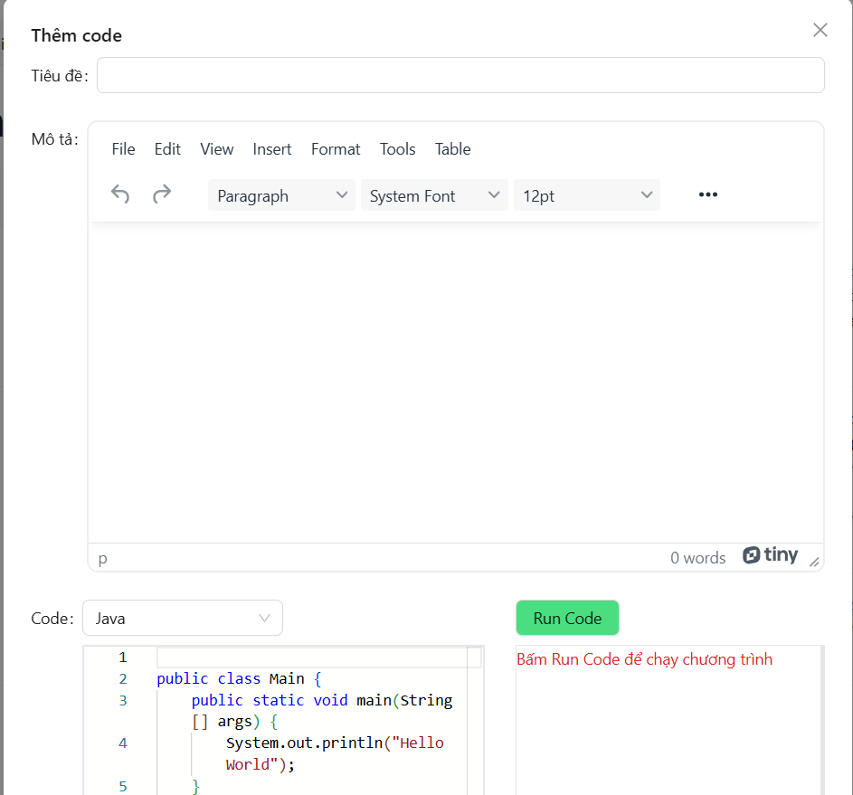

Hình 4.4. 40 Giao diện form thêm code

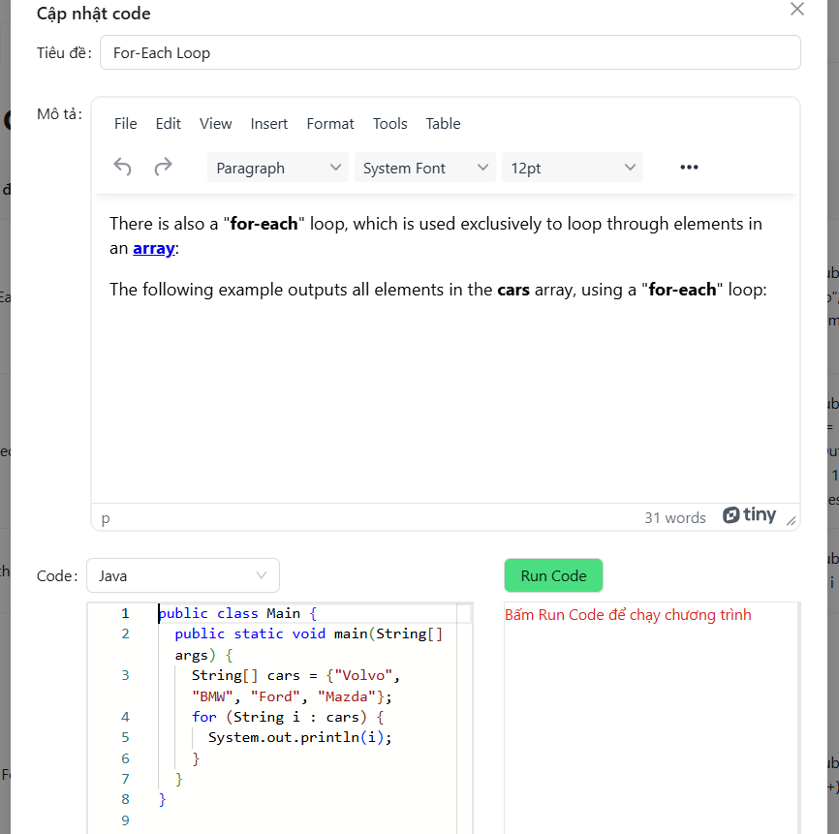

Hình 4.4. 41 Giao diện form cập nhật code

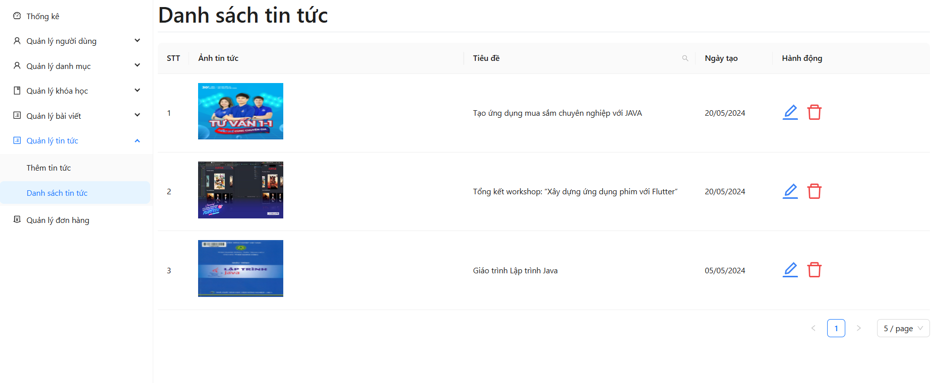

Hình 4.4. 42 Giao diện trang quản lý tin tức

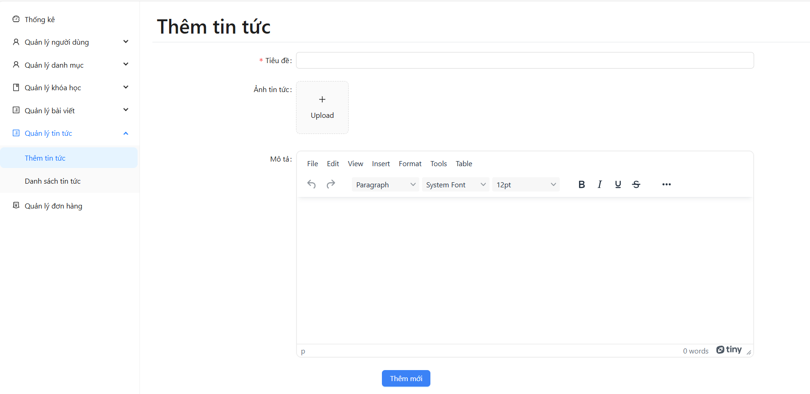

Hình 4.4. 43 Giao diện trang thêm tin tức

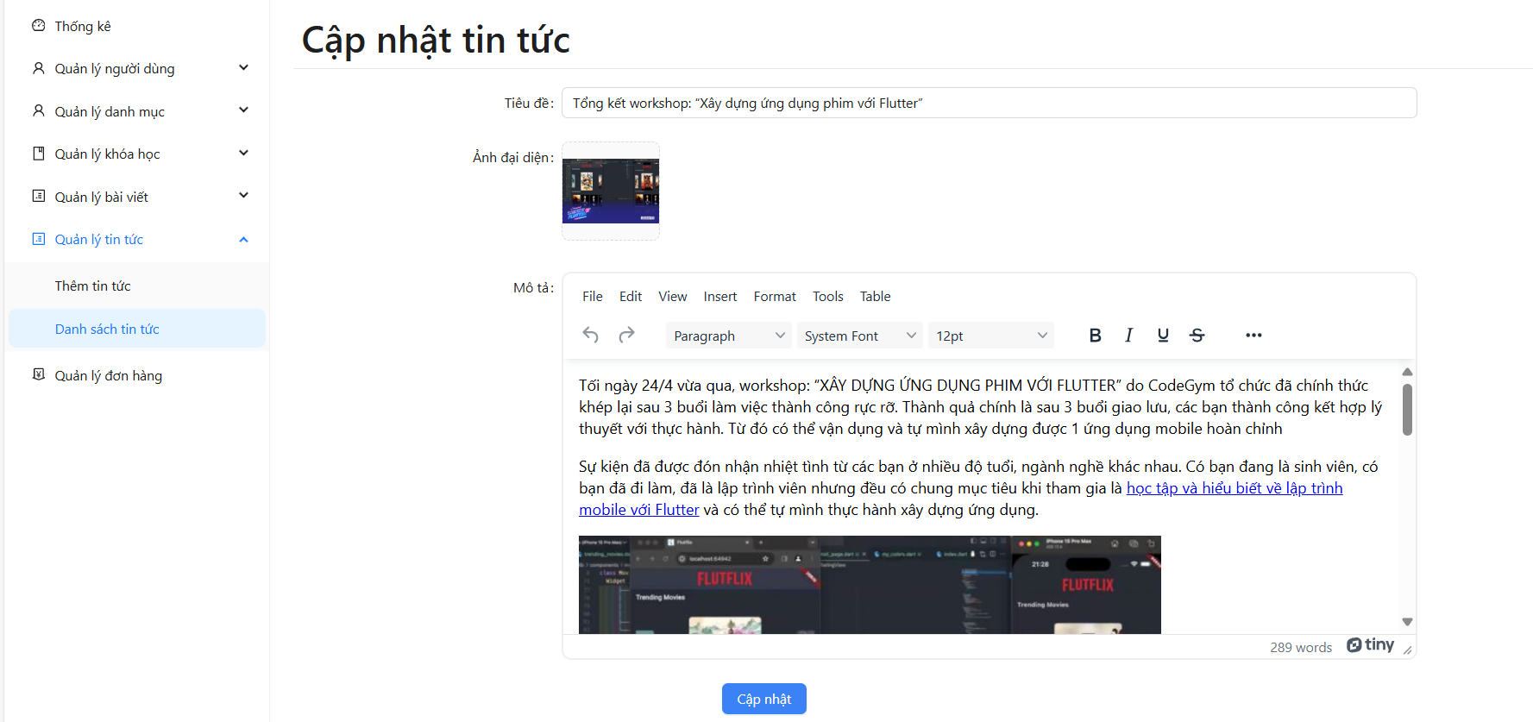

Hình 4.4. 44 Giao diện trang cập nhật tin tức

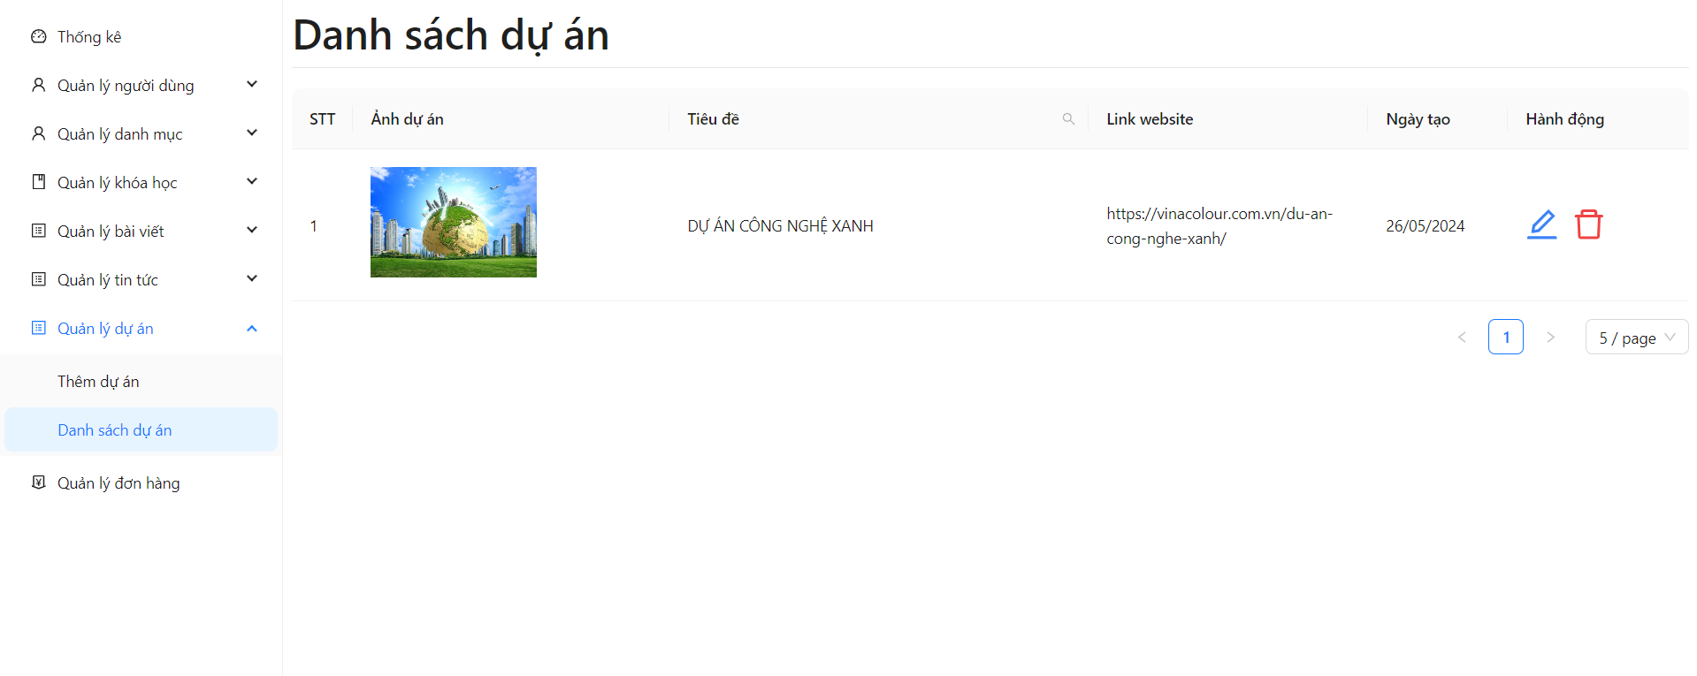

Hình 4.4. 45 Giao diện trang quản lý dự án

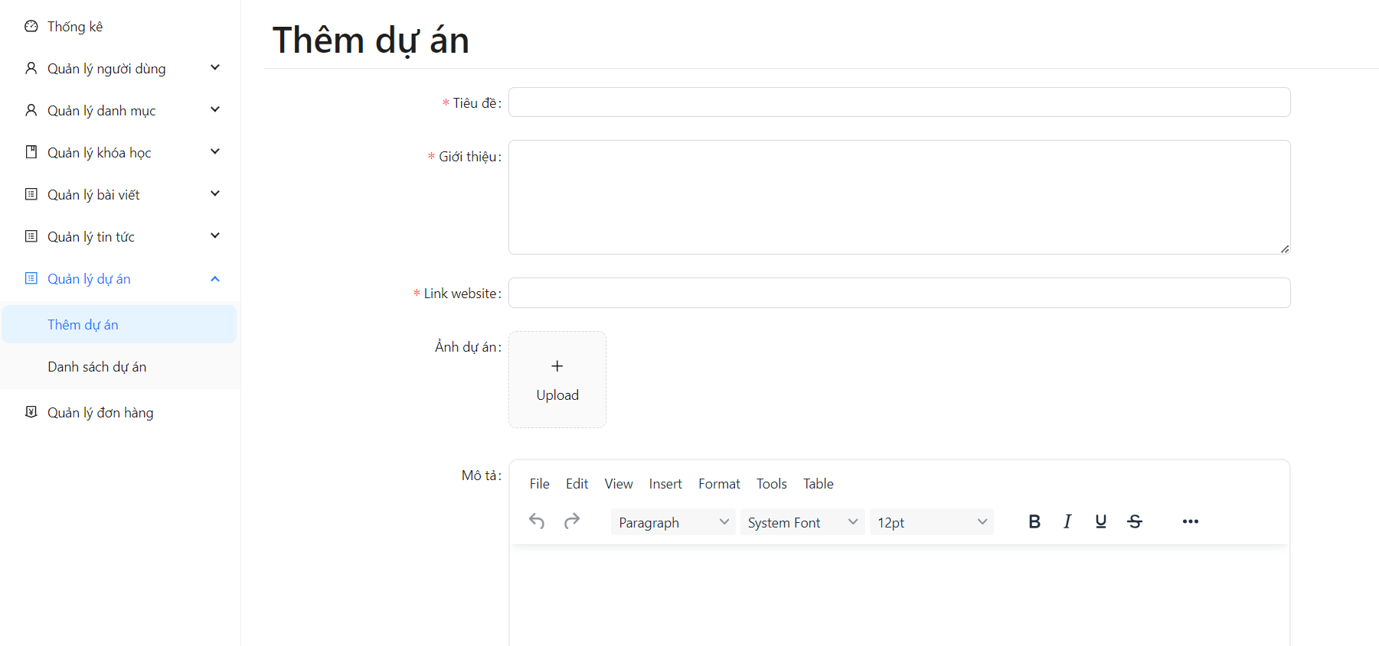

Hình 4.4. 46 Giao diện trang thêm dự án

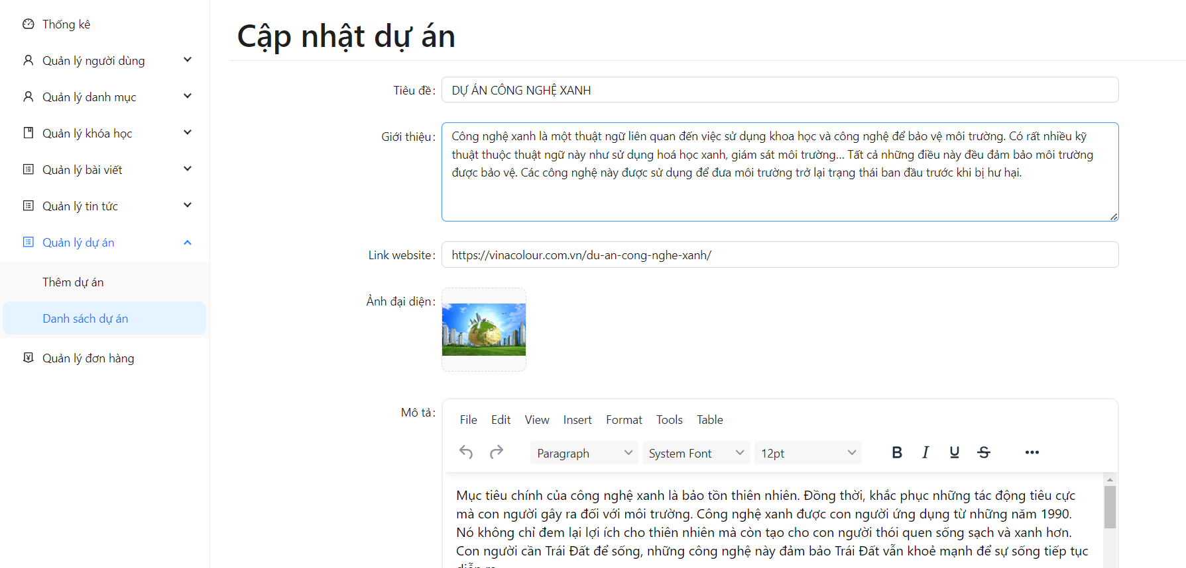

Hình 4.4. 47 Giao diện trang cập nhật dự án

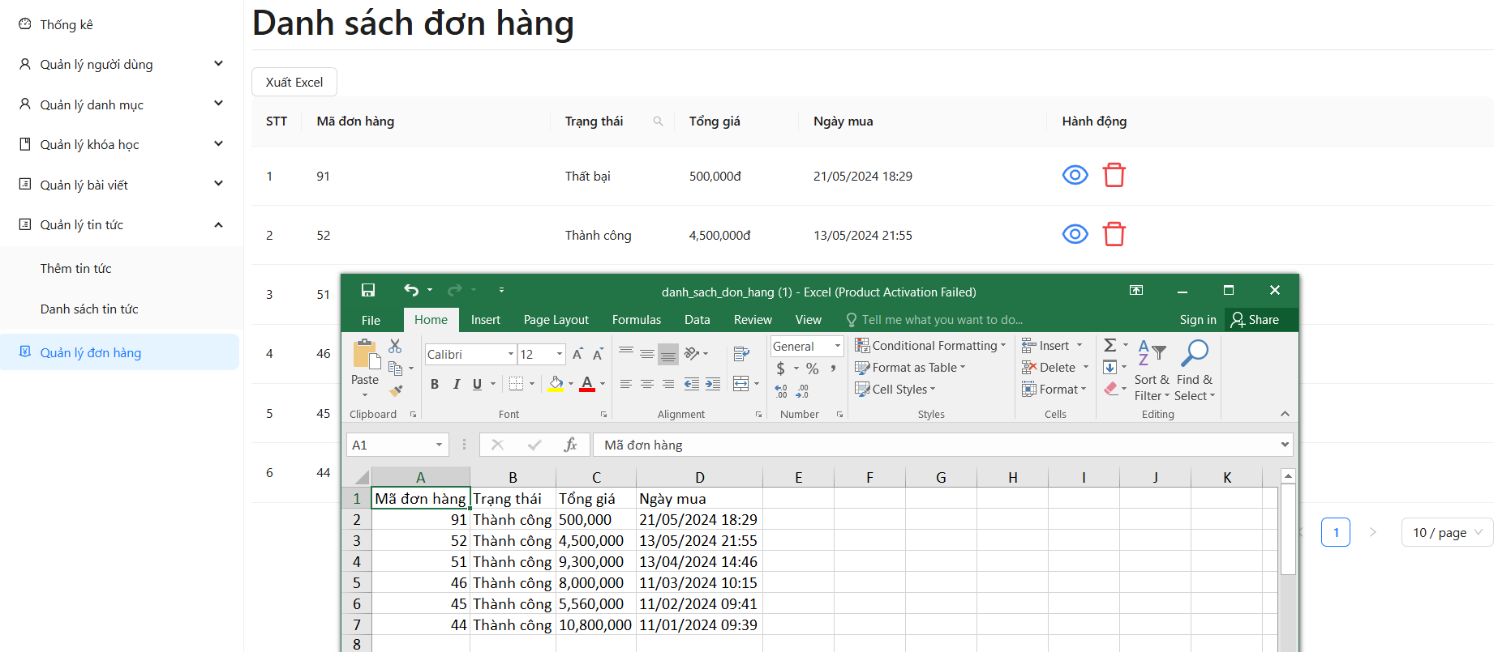

Hình 4.4. 48 Giao diện trang quản lý đơn hàng

# PHẦN V: KẾT LUẬN VÀ ĐỀ NGHỊ

## Các công nghệ sử dụng

### Giới thiệu công nghệ

* **Spring Boot Framework**



Hình 5.1.1 1 Spring Boot Framework

**Spring Boot** là một framework Java được sử dụng để xây dựng các ứng dụng và dịch vụ web dễ dàng và nhanh chóng. Nền tảng cung cấp các cấu hình mặc định cho một số thư viện và bộ công cụ hỗ trợ xây dựng, triển khai, quản lý ứng dụng Spring-based.

* **ReactJS**



Hình 5.1 2 ReactJS

**React** là một thư viện JavaScript front-end mã nguồn mở và miễn phí để xây dựng giao diện người dùng dựa trên các thành phần UI riêng lẻ. Nó được phát triển và duy trì bởi Meta và cộng đồng các nhà phát triển và công ty cá nhân.

* **MySQL**



Hình 5.1.1 3 MySQL

**MySQL** là một hệ thống quản trị cơ sở dữ liệu mã nguồn mở viết tắt RDBMS phổ biến nhất thế giới và được các nhà phát triển rất ưa chuộng trong quá trình phát triển ứng dụng. Hoạt động theo mô hình Client – Server. MySQL quản lý dữ liệu thông qua các cơ sở dữ liệu và mỗi cơ sở dữ liệu có nhiều bảng quan hệ chứa dữ liệu.

### Giới thiệu công cụ

* **IntelliJ IDEA**



Hình 5.1.2 1 IntelliJ IDEA

**IntelliJ IDEA** là một [IDE](https://vi.wikipedia.org/wiki/IDE) [Java](https://vi.wikipedia.org/wiki/Java_(ng%C3%B4n_ng%E1%BB%AF_l%E1%BA%ADp_tr%C3%ACnh)) để phát triển các [phần mềm máy tính](https://vi.wikipedia.org/wiki/Ph%E1%BA%A7n_m%E1%BB%81m). Nó được phát triển bởi JetBrains (trước đây gọi là IntelliJ), nó được cấp phép [Apache 2](https://vi.wikipedia.org/wiki/Gi%E1%BA%A5y_ph%C3%A9p_Apache) cho phiên bản cộng đồng, và một phiên bản [thương mại](https://vi.wikipedia.org/wiki/Ph%E1%BA%A7n_m%E1%BB%81m_th%C6%B0%C6%A1ng_m%E1%BA%A1i) [độc quyền](https://vi.wikipedia.org/wiki/Ph%E1%BA%A7n_m%E1%BB%81m_s%E1%BB%9F_h%E1%BB%AFu_%C4%91%E1%BB%99c_quy%E1%BB%81n). Cả hai có thể được sử dụng cho phát triển thương mại.

* **Visual Studio Code**



Hình 5.1.2 2 Visual Studio Code

**Visual Studio Code** là một [trình soạn thảo mã nguồn](https://vi.wikipedia.org/wiki/Tr%C3%ACnh_so%E1%BA%A1n_th%E1%BA%A3o_m%C3%A3_ngu%E1%BB%93n) được phát triển bởi [Microsoft](https://vi.wikipedia.org/wiki/Microsoft) dành cho [Windows](https://vi.wikipedia.org/wiki/Microsoft_Windows), [Linux](https://vi.wikipedia.org/wiki/Linux) và [macOS](https://vi.wikipedia.org/wiki/MacOS). Nó hỗ trợ chức năng debug, đi kèm với [Git](https://vi.wikipedia.org/wiki/Git_(ph%E1%BA%A7n_m%E1%BB%81m)), có chức năng nổi bật cú pháp ([syntax highlighting](https://vi.wikipedia.org/w/index.php?title=Syntax_highlighting&action=edit&redlink=1)), tự hoàn thành mã thông minh, [snippets](https://vi.wikipedia.org/w/index.php?title=Snippets&action=edit&redlink=1), và [cải tiến mã nguồn](https://vi.wikipedia.org/wiki/C%E1%BA%A3i_ti%E1%BA%BFn_m%C3%A3_ngu%E1%BB%93n). Nó cũng cho phép tùy chỉnh, người dùng có thể thay đổi theme, phím tắt, và các tùy chọn khác. Nó miễn phí và là [phần mềm mã nguồn mở](https://vi.wikipedia.org/wiki/Ph%E1%BA%A7n_m%E1%BB%81m_t%E1%BB%B1_do_ngu%E1%BB%93n_m%E1%BB%9F) theo [giấy phép MIT](https://vi.wikipedia.org/wiki/Gi%E1%BA%A5y_ph%C3%A9p_MIT),[[4]](https://vi.wikipedia.org/wiki/Visual_Studio_Code#cite_note-4) mặc dù bản phát hành của [Microsoft](https://vi.wikipedia.org/wiki/Microsoft) là theo [giấy phép phần mềm](https://vi.wikipedia.org/wiki/Gi%E1%BA%A5y_ph%C3%A9p_ph%E1%BA%A7n_m%E1%BB%81m) miễn phí.

* **DBeaver**



Hình 5.1.2 3 DBeaver

**DBeaver là phần mềm hoạt động như một công cụ cơ sở dữ liệu chung**dành cho các nhà phát triển và quản trị cơ sở dữ liệu, **hỗ trợ cho các máy khách MySQL và Oracle, quản lý trình điều khiển, trình soạn thảo SQL và định dạng.**

## Kết luận

* Xây dựng thành công các chức năng của hệ thống, chức cập nhật thông tin, chức năng bán hàng.
* Thành công tích hợp chức năng thanh toán online từ vnpay
* Website cung cấp tài nguyên học tập phong phú và đa dạng
* Website hỗ trợ học sinh tự học và ôn tập hiệu quả

## Đề nghị

* Tối ưu hiệu năng của website
* Hoàn thiện các chức năng của website

# PHẦN VI. TÀI LIỆU THAM KHẢO

* 1. **Tham khảo tình hình nghiên cứu**

1. **Trong nước:**

* Website Cybersoft ( <https://cybersoft.edu.vn/> )
* Website unitop ( <https://unitop.vn/> )

**Ngoài nước:**

* Website udemy( <https://www.udemy.com/> )
* Website w3school( <https://www.w3schools.com/> )
  1. **Nguồn hỗ trợ kiến thức**

1. **Front-end:**

* Học về React (<https://react.dev/>)
* Đọc về hệ thống Ant Design (<https://ant.design/>)

1. **Back-end:**

* Học lập trình Java online miễn phí tại Viettuts (<https://viettuts.vn/java>)
* Khoá học lập trình Java Core tại TITV (<https://www.youtube.com/@TITVvn/playlists>)
* GP Coder – Trang chia sẻ kiến thức lập trình Java (<https://gpcoder.com/>)
* Học Spring Boot tại Loda (<https://loda.me/courses/spring-boot>)

1. **Tài liệu:**

* Tài liệu về OAuth2: <https://lanit.com.vn/oauth2-la-gi.html>
* Tài liệu về JWT: <https://200lab.io/blog/jwt-la-gi/>
* Tài liệu về Spring Boot Framework: <https://spring.io/projects/spring-boot>
* Tìm hiểu về tài liệu đặc tả srs (<https://bizflycloud.vn/tin-tuc/tai-lieu-srs-la-gi-2022051216531705.htm>)
* Tiểu luận môn học lập trình windows xây dựng phần mềm quản lý cửa hàng điện thoại (<https://www.studocu.com/vn/document/truong-dai-hoc-thu-dau-mot/cong-nghe-thong-tin/xay-dung-phan-mem-quan-ly-cua-hang-dien-thoai/44920491>)